DAFTAR PUSTAKA

Ahmad, Enawaty, E., & Lestari, I. (2018). Deskripsi Kemampuan Literasi Sains Siswa Kelas XII IPA 1 di SMA Mujahidin Pontianak pada Materi Larutan Asam Basa. Jurnal pendidikan dan Pembelajaran, 7(5).
Ali, M., & Asrori, M. (2022). Metodologi dan aplikasi riset pendidikan. Bumi Aksara.
Anindita, R., Hayati, M. N., & Widiyanto, B. (2023). Pengaruh Penggunaan Mobile Learning Berbasis Website Terhadap Kemampuan Literasi Sains Materi Sistem Tata Surya. PSEJ (Pancasakti Science Education Journal), 8(1).
Ardianto, D., & Rubini, B. (2016). Literasi sains dan aktivitas siswa pada pembelajaran IPA terpadu tipe shared. Unnes Science Education Journal, 5(1).
Asmoro, S. P., & Prayitno, B. A. (2021). Empowering scientific thinking skills of students with different scientific activity types through guided inquiry. International Journal of Instruction, 14(1), 947-962.
Astuti, W. P., Prasetyo, A. P. B., & Rahayu, E. S. (2012). Pengembangan instrumen asesmen autentik berbasis literasi sains pada materi sistem ekskresi. Lembar0SCN T0SCN an Ilmu Kependidikan, 41(1).
Asyhari, A., & Clara, G. P. 2017. Pengaruh Pembelajaran Levels of Inquiry Terhadap Kemampuan Literasi Sains Siswa. Scientiae Educatia, 6(2), 87.
Carlucy, Suadnyana, & Negara. (2018). Pengaruh Model Pembelajaran Inquiry Terbimbing Berbantuan Media Konkret Terhadap Kompetensi Pengetahuan IPA. Mimbar Ilmu Undiksha, 23(2), 162-169.
Colburn, A. (2000). An inquiry primer. Science Scope, 23(6), 42–45.
Creswell, J. W., & Creswell, J. D. (2017). Research design: Qualitative, quantitative, and mixed methods approaches. Sage publications.
Darmayanti, Iin Wayan Sri and I Komang Wisnu Budi Wijaya. (2020). Evaluasi Pembelajaran IPA. Bali: Nilacakra.
Erna, W., Risma, D. H., & Safitri, I. (2021). Analisis Karakter Siswa pada Mata Pelajaran IPA di Sekolah Dasar. Jurnal Basicedu, 5(6).
Fatimah, L. U., & Alfath, K. (2019). Analisis kesukaran soal, daya pembeda dan fungsi distraktor. AL-MANAR: Jurnal Komunikasi dan Pendidikan Islam, 8(2), 37-64.
Fuadi, H., Robbia, A. Z., Jamaluddin, J., & Jufri, A. W. (2020). Analisis faktor penyebab rendahnya kemampuan literasi sains peserta didik. Jurnal Ilmiah Profesi Pendidikan, 5(2), 108-116.

Gómez, R. L., & Suárez, A. M. (2020). Do inquiry-based teaching and school climate influence science achievement and critical thinking? Evidence from PISA 2015. International Journal of STEM Education, 7(1), 43.
Gormally, C., Brickman, P., Hallar, B., & Armstrong, N. (2009). Effects of inquiry- based learning on students’ science literacy skills and confidence. International journal for the scholarship of teaching and learning, 3(2), 16.
Gultepe, N., & Kilic, Z. (2015). Effect of Scientific Argumentation on the Development of Scientific Process Skills in the Context of Teaching Chemistry. International Journal of Environmental and Science Education, 10(1), 111-132.
Gunardi, G. (2020). Inquiry Based Learning dapat Meningkatkan Hasil Belajar Siswa dalam Pelajaran Matematika. In Social, Humanities, and Educational Studies (SHES): Conference Series (Vol. 3, No. 3, pp. 2288- 2294).
Halim, A., Suriana, S., & Mursal, M. (2017). Dampak problem based learning terhadap pemahaman konsep ditinjau dari gaya berpikir siswa pada mata pelajaran Fisika. Jurnal Penelitian & Pengembangan Pendidikan Fisika, 3(1), 1-10.
Hasanah, A. R., Salam, M. A., & Mahtari, S. (2019). Developing the interactive multimedia in physics learning. In Journal of Physics: Conference Series (Vol. 1171, No. 1, 012019). IOP Publishing.
Hernawati, Diana, Meylani, V., & Amin, M. (2015). Analisis Kognitif Mahasiswa Biologi Melalui Literasi Sains Terhadap Materi Zoologi Vertebrata. Seminar Nasional Ke-2 Biologi/IPA Dan Pembelajarannya, 1120–1126.
Hidayatussani, H., Hadisaputra, S., & Al-Idrus, S. W. (2020). Pengaruh Model Pembelajaran Inkuiri Terbimbing Berbasis Etnokimia Terhadap Hasil Belajar Kimia Siswa Kelas Xi Di MA Al-Aziziyah Putra Kapek Gunungsari. Chemistry Education Practice, 3(1), 34-40.
Irmita, L., & Atun, S. (2018). The influence of Technological Pedagogical and Content Knowledge (TPACK) approach on science literacy and social skills. Journal of Turkish Science Education, 15(3), 27-40.
Jufri, W. (2017). Belajar dan Pembelajaran Sains: Modal Dasar menjadi Guru Profesional (Bandung). Reka Cipta.
Jundu, R., Tuwa, P. H., & Seliman, R. (2020). Hasil Belajar IPA Siswa SD di Daerah Tertinggal dengan Penerapan Model Pembelajaran Inkuiri Terbimbing. Jurnal Pendidikan dan Kebudayaan, 10(2), 103–111.
Juwita, E., Sunyono, S., & Rosidin, U. (2022). Analisis Kemampuan Literasi Sains Siswa Kelas IX MTs Negeri 1 Lampung Barat Pada Materi Bioteknologi

Berbasis Etnosains. JEMS: Jurnal Edukasi Matematika dan Sains, 10(2), 232-242.
Kompas.com (2019). Peringkat Lengkap Sains Siswa di 78 Negara, Ini Posisi Indonesia.
Kurnia, F., & Fathurohman, A. (2014). Analisis bahan ajar fisika SMA kelas XI di Kecamatan Indralaya Utara berdasarkan kategori literasi sains. Jurnal Inovasi dan Pembelajaran Fisika, 1(1), 43-47.
Kurniawan, A. D. (2013). Metode Inkuiri Terbimbing dalam Pembuatan Media Pembelajaran Biologi untuk Meningkatkan Pemahaman Konsep dan Kreativitas Siswa SMP. Jurnal Pendidikan IPA Indonesia, 2(1), 8–11.
Lestari, K. E., & Yudhanegara, M. R. (2017). Penelitian Pendidikan Matematika.
Bandung: PT Refika Aditama.
Marheni, N. P., Muderawan, I. W., & Tika, I. N. (2014). Studi komparasi model pembelajaran Inkuiri Terbimbing dan model pembelajaran Inkuiri bebas terhadap hasil belajar dan keterampilan proses sains siswa pada pembelajaran sains SMP. Jurnal Pendidikan dan Pembelajaran IPA Indonesia, 4(1).
Marheni, N. P., Muderawan, I. W., & Tika, I. N. (2014). Studi komparasi model pembelajaran Inkuiri Terbimbing dan model pembelajaran Inkuiri bebas terhadap hasil belajar dan keterampilan proses sains siswa pada pembelajaran sains SMP. Jurnal Pendidikan dan Pembelajaran IPA Indonesia, 4(1).
Muliani, N. K. D., & Wibawa, I. M. C. (2019). Pengaruh model pembelajaran inkuiri terbimbing berbantuan video terhadap hasil belajar IPA. Jurnal Ilmiah Sekolah Dasar, 3(1), 107-114.
Novili, W. I., Utari, S., Saepuzaman, D., & Karim, S. (2017). Penerapan scientific approach dalam upaya melatihkan literasi saintifik dalam domain kompetensi dan domain pengetahuan siswa SMP pada topik kalor. Jurnal Penelitian Pembelajaran Fisika, 8(1).
Nurunnisa, I., Widiyanto, B., & Kusuma, M. (2020). Implementasi Outdoor Activities Berbasis Model Problem Based Learning untuk Meningkatkan Critical Thinking Skills Peserta Didik. JPMP (Jurnal Pendidikan MIPA Pancasakti), 4(1), 12-20.
OECD (2019), What Students Know and Can Do, PISA, OECD Publishing, Paris. OECD. (2007), Science Competencies for Tomorrow's World: Volume 1: Analysis,
PISA, OECD Publishing, Paris.
OECD. (2014). Result in focus what 15-year-olds know and what they can do with what they know. Paris: OEDC Publishing.

OECD. (2017). Assessment and Analytical Framework: Science, OEDC Publishing, Paris.
Putri, T. R., Masriani, M., Rasmawan, R., Hairida, H., & Erlina, E. (2022). Analisis kemampuan literasi sains mahasiswa pendidikan kimia di Universitas Tanjungpura. JIPI (Jurnal IPA dan Pembelajaran IPA), 6(2), 164-179.
Reading, Mathematic, Financial Literacy and Collaborative Problem Riduwan. (2013) Skala Pengukuran Variabel-variabel Penelitian. Bandung:
Röllke, K., Sellmann-Risse, D., Wenzel, A., & Grotjohann, N. (2021). Impact of inquiry-based learning in a molecular biology class on the dimensions of students’ situational interest. International Journal of Science Education, 43(17), 2843-2865.
Sadia, I. W. (2014). Model-model pembelajaran sains konstruktivistik. Yogyakarta: Graha Ilmu.
Sari, N., Husein, H., & Anwar, M. (2022). Kemampuan Literasi Sains Peserta Didik Kelas XI MIPA SMA Negeri 8 Bone Pada Model Dl Materi Koloid.
Setiawan, A. H., & Sucahyo, I. (2019). Pengaruh Pembelajaran Model Inkuiri Terbimbing Dengan Metode Pictorial Riddle Terhadap Hasil Belajar Siswa. Inovasi Pendidikan Fisika, 09(01), 26–30.
Sugiyono. 2013. Metode Penelitian Kuantitatif Kualitatif dan R&D. Bandung : Alfabeta.
Suparmi, N. W. (2018). Hasil Belajar Pemahaman Konsep Dan Berpikir Kreatif Siswa Dalam Pembelajaran Inkuiri Bebas Dan Inkuiri Terbimbing. Journal of Education Technology, 2(4), 192–196.
Suroso, (2012). Penerapan Model Pembelajaran Kontekstual dalam Meningkatkan Keterampilan Proses dan Hasil Belajar Sains Siswa Kelas V SD No 5 Bandung. Skripsi. Bandung : UPI.
Susongko, P. (2016). Validation of science achievement test with the rasch model.
Jurnal Pendidikan IPA Indonesia, 5(2), 268-277
Sutiani, A., Situmorang, M., & Silalahi, A. (2021). Implementation of an inquiry learning model with science literacy to improve student critical thinking skills. International Journal of Instruction, 14(2), 117-138.
Sutrisna, N. (2021). Analisis kemampuan literasi sains peserta didik SMA di Kota Sungai Penuh. Jurnal Inovasi Penelitian, 1(12), 2683-2694.
Toharudin, U., Hendrawati, S., & Rustaman, A. (2011). Membangun literasi sains peserta didik. Bandung: humaniora, 1.
Trianto. (2018). Mendesain Model Pembelajaran Inovatif, progresif, konsektual.
Jakarta: Kencana Prenada Media Group

Ulfianti, U. (2021). Pengaruh Model Pembelajaran Inkuiri Terbimbing dan Kemampuan Melakukan Praktikum Terhadap Keterampilan Proses Sains Peserta Didik Kelas X TKI SMKN 2 Majene (Doctoral dissertation, Universitas Negeri Makassar).
Wardhana, S. O., & Hidayah, R. (2021). Profil Literasi Sains Peserta Didik SMA Ditinjau Dari Domain Pengetahuan The Science Literacy Profile of Senior High School Students in Terms of Knowledge Domains. Prosiding Seminar Nasional Kimia (SNK), 313–321
Wulandari, N., dan Sholihin H. (2016). Analisis Kemampuan Literasi Sains Pada Aspek Pengetahuan dan Kompetensi Sains Siswa SMP Pada Materi Kalor. Edusains, Vol 8. No (1): 6
Wulandari, S. (2014). Hubungan tingkat pendidikan orang tua terhadap prestasi belajar siswa (Skripsi).
Yewang, M. (2017). The effect of guided inquiry vs free inquiry instruction method and learning motivation on student learning outcomes. IOSR Journal of Research & Method in Education (IOSR-JRME), 7(5), 36-43.
Zhao, L., He, W., Liu, X., Tai, K. H., & Hong, J. C. (2021). Exploring the Effects on Fifth Graders' Concept Achievement and Scientific Epistemological Beliefs: Applying the Prediction-Observation-Explanation Inquiry-Based Learning Model in Science Education. Journal of Baltic Science Education, 20(4), 664-676.
Zuriyani, Elsi. 2010. Strategi Pembelajaran Inkuiri pada Mata Pelajaran IPA. Jurnal of Widiyaiswara BDK P.

LAMPIRAN

LAMPIRAN 1 Surat Ijin Penelitian
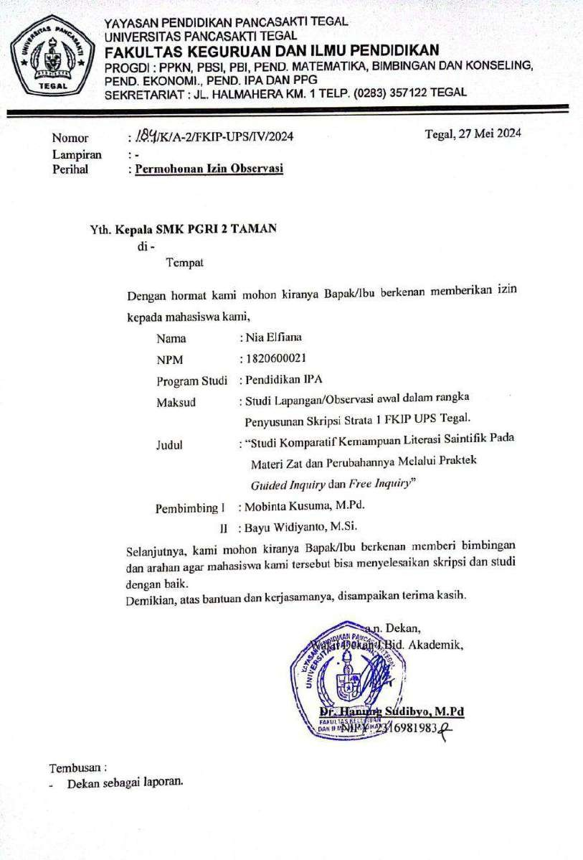

LAMPIRAN 2 Surat Selesai Penelitian
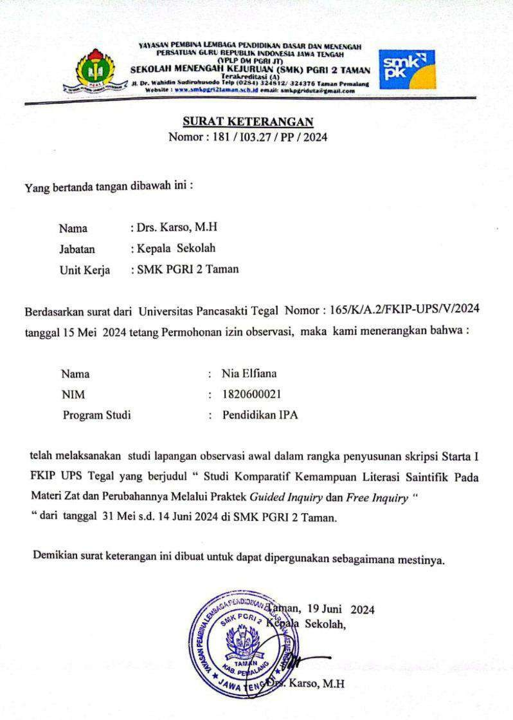

LAMPIRAN 3 Daftar Nama Peserta Didik Kelas Uji Coba

DAFTAR NAMA PESERTA DIDIK UJI COBA (UJI COBA) KELAS X DKV 1
No. | Nama | L/P
1. | Abdur Rozak | L
2. | Adit Tiansyah | L
3. | Ainafisah Lestari Indah | P
4. | Alifah Damayanti | P
5. | Anggun Aprilia | P
6. | Citra Nur Fadilah | P
7. | Dede Wahyu Andini | P
8. | Delta Anisa Putri | P
9. | Desnita Azizania | P
10. | Erisfa Mekha Putri | P
11. | Eykan Giyardy Faza | L
12. | Fadila Mulya Afitiyah | P
13. | Fadli Afwan Ramadhan | L
14. | Gilang Wahyu Perdana | L
15. | Ifan Ardiansyah | L
16. | Kirani Feby Indrianti | P
17. | Liyani Azma | P
18. | Muhammad Zalfa Santoso | L
19. | Nafalghaulam Ramadhan | L
20. | Natasya Nova Ramadhani | P
21. | Nurul Aulia Putri | P
22. | Putri Lestari | P
23. | Raihan Anggraini Lestari | P
24. | Reva Diani Asiva | P
25. | Ridho Aji Saputra | L
26. | Salsa Bhilla Zahra Mathalia | P
27. | Salsabila Nur Safira | P
28 | Shilfalailaturohmah | P
29. | Shinta Kaira Dinias | P
30. | Tiara Yolanda Putri | P

LAMPIRAN 4 Daftar Nama Peserta Didik Kelas Eksperimen I

DAFTAR NAMA PESERTA DIDIK SMK PGRI 2 TAMAN
TAHUN PELAJARAN 2023/2024 KELAS PPLG 2
No. | Nama | L/P
1. | Adi Sentot Kalimasodo | L
2. | Adnan Wahyu Ismail | L
3. | Afan Habib Bussalam | L
4. | Arif Aulia | L
5. | Arum Shypa Rangga | L
6. | Bryan Andrew Aji | L
7. | Daffa Fadillah | L
8. | Dendy Aditya Pratama | L
9. | Fajar Slamet Riyadi | L
10. | Gadis Agnes Tiara | P
11. | Hardy Asyura Yudha Putra | L
12. | Hurun Aeni | L
13. | Ibnu Syaban | L
14. | Indriani | P
15. | Intan Agustin | P
16. | Liza Wahy Aprilia | P
17. | Mohammad Rafikih | L
18. | Muhamad Ade Nur Ivan | L
19. | Muhammad Riezky Kenzia | L
20. | Rafi Aditia Pratama | L
21. | Rahmalina Nur Faizah | P
22. | Rio Andrian Almunazar | L
23. | Risa Putri Haryanti | P
24. | Salsabila | P
25. | Steven Ramadhani | L
26. | Syafana Nurzakiya | P
27. | Tiwi Yuana | P
28. | Velicia Febiola | P
29. | Wibriani Alifah | P
30. | Yazid Ahmad Mahzum | L

LAMPIRAN 5 Daftar Nama Peserta Didik Kelas Eksperimen II

DAFTAR NAMA PESERTA DIDIK SMK PGRI 2 TAMAN
TAHUN PELAJARAN 2023/2024 KELAS X DKV 3
No. | Nama | L/P
1. | Afka Bista Mukti Keymapuy | L
2. | Akmaludi Nur Fadli | L
3. | Ananda Saefullah Fatah | P
4. | Anisa Tri Mulyani | P
5. | Aulia Mega Sari | P
6. | Azira Ulhaq Ramadani | P
7. | Bella Utiaviril Brevia | P
8. | Desta Naila | P
9. | Dian Putri Khoirunisa | P
10. | Elsa Agustina | P
11. | Erdo Warnu Tunggal | L
12. | Fardhan Soleh Saputra | L
13. | Fitri Amanda | P
14. | Hanifatu Solekha | P
15. | Itbaul Khoiroh | P
16. | Jonas Gading Saputra | L
17. | Migdan Husein | L
18. | Muhammad Risky | L
19. | Muhammad Naufal Affandi | L
20. | Muthia Zharifah Kinasih | P
21. | Mutiara Wulansari | P
22. | Najmal Amaliyah | P
23. | Nayla Putri Nitisara | P
24. | Noviantika Ainun Baziroh | P
25. | Nur Bertha Hersanti | P
26. | Putri Aulia Syahsa | P
27. | Royan Adivo | L
28. | Ruben Herzian Rafael Ginting | L
29. | Sinta Apriliya Felani | P
30. | Sinta Bella | P

LAMPIRAN 6 Kisi-Kisi Soal Uji Coba

KISI-KISI INSTRUMEN SOAL UJI COBA ZAT DAN PERUBAHANNYA
No | Indikator  Literasi Sains | Indikator  Materi | Kisi-Kisi Soal | Dimensi Kognitif |  |  |  |  | No  Soal
 |  |  |  | C1 | C2 | C3 | C4 | C5
1. | Pengetahuan | Memahami | Menentukan |  |  | √ |  |  | 1
 | Konten | dan | perbedaan benda
 |  | mengidentif | cair, padat dan
 |  | ikasi | gas
 |  | klasifikasi | Menganalisis |  |  |  | √ |  | 2
 |  | zat | ciri-ciri benda
 |  |  | cair, padat dan
 |  |  | gas
 |  |  | Mengklasifikasi |  |  |  |  |  | 3
 |  |  | kan zat-zat yang |  | √
 |  |  | tergolong unsur,
 |  |  | senyawa dan
 |  |  | campuran
 |  |  | Menentukan |  |  |  |  | √ | 4
 |  |  | proses
 |  |  | pemisahan
 |  |  | campuran dalam
 |  |  | pembuatan
 |  |  | sabun cair alami
 |  |  | secara sederhana
 |  | Memahami | Menganalisis |  |  |  | √ |  | 5
 |  | sifat-sifat | sifat kimia pada
 |  | zat | suatu benda
 |  |  | Menghitung |  |  | √ |  |  | 6
 |  |  | diameter dengan
 |  |  | alat pengukuran
 |  |  | Mikrometer
 |  |  | Sekrup
 |  | Memahami | Memahami |  | √ |  |  |  | 7
 |  | dan | contoh peristiwa
 |  | menjelaskan | yang tepat
 |  | perubahan | terkait
 |  | zat | perubahan kimia

2. | Pengetahuan Prosedural | Memahami dan mengidentif ikasi klasifikasi zat | Mengamati gambar perbedaan kerapatan partikel antara zat berwujud padat, cair dan  gas |  |  | √ |  |  | 8
 |  |  | Menjelaskan metode yang tepat untuk digunakan untuk proses pemisahan  campuran |  | √ |  |  |  | 19
 |  | Memahami sifat-sifat zat | Menghitung panjang baut dengan alat ukur  Jangka Sorong |  |  | √ |  |  | 10
 |  | Memahami dan menjelaskan perubahan zat | Menganalisis terjadinya pembentukan kristal es pada perubahan  wujud Deposisi |  |  |  | √ |  | 11
3. | Pengetahuan Epistemik | Memahami dan mengidentif ikasi klasifikasi zat | Mengamati gambar dan mendeskripsikan dasar terkait proses pemisahan campuran  Kromatografi |  |  |  | √ |  | 12
 |  | Memahami dan menjelaskan perubahan zat | Menganalisis gambar yang berkaitan dengan perubahan  wujud |  |  |  | √ |  | 13

4. | Mengidentifika si pertanyaan atau isu-isu ilmiah | Memahami dan menjelaskan perubahan zat | Mengetahui cara kerja pada percobaan pembuatan es  krim sederhana |  |  | √ |  |  | 14
 |  |  | Menganalisis gambar yang berkaitan dengan peristiwa & upaya mengatasi kecelakaan saat  percobaan |  |  |  | √ |  | 15
5. | Menjelaskan fenomena secara ilmiah | Memahami dan mengidentif ikasi klasifikasi zat | Diberikan suatu fenomena, kemudian menjelaskan hubungan zat terlarut dan  pelarut |  |  |  | √ |  | 16
 |  | Memahami dan menjelaskan perubahan zat | Diberikan suatu fenomena, kemudian menjelaskan terkait fenomena tersebut dengan  perubahan fisika |  |  |  | √ |  | 17
 |  |  | Menganalisis hubungan antara garam dan es batu pada percobaan pembuatan es  krim sederhana |  |  | √ |  |  | 18
6. | Menggunakan bukti ilmiah | Memahami dan mengidentif ikasi klasifikasi  zat | Memahami urutan proses penjernihan air menggunakan metode  pemisahan |  | √ |  |  |  | 9

campuran
Dekantasi
 |  |  | Memahami pernyataan yang tepat mengenai  jenis unsur |  | √ |  |  |  | 20

LAMPIRAN 7 Soal Uji Coba

SOAL UJI COBA

Mata Pelajaran : | IPAS | Hari/Tanggal | :
Kelas/Semester : | X / Genap | Alokasi Waktu | : 45 Menit
Satuan Pendidikan :  A. PETUNJUK: | SMK PGRI 2 Taman
- Berdoalah sebelum dan sesudah mengerjakan soal
- Isilah identitas diri dengan benar pada kolom yang sudah disediakan
- Kerjakan setiap soal dengan bahasa atau tulisan yang jelas
- Dilarang membuka buku catatan atau sumber belajar lainya

B. SOAL ESSAY
- Apa definisi tentang zat dan jelaskan perbedaan susunan partikel antara zat padat, cair dan gas!
- Perhatikan gambar berikut!
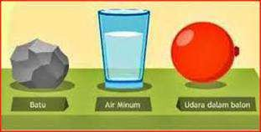
Berdasarkan gambar, bagaimana ciri-ciri volume zat pada masing- masing benda?

- Perhatikan pernyataan dibawah ini!
  - Asam klorida (4) Larutan gula
  - Emas (5) Asam cuka
  - Garam (6) Air
Berdasarkan pernyataan tersebut tentukan yang termasuk golongan unsur, senyawa dan campuran?
- Yudhi mendapatkan tugas untuk melakukan percobaan pembuatan sabun cair ekstrak pandan secara sederhana, karena pertemuan sebelumnya ia absen pada jam praktikum, guru memberikan tugas tambahan kepada

Yudhi untuk praktikum secara mandiri dirumah. Berdasarkan hal tersebut, metode pemisahan campuran apa yang tepat dalam membantu proses pembuatan sabun cair untuk Yudi?
- Perhatikan fenomena berikut!
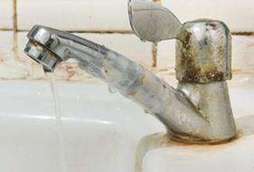
Besi merupakan logam yang berwarna abu-abu dan berkilau, tetapi ketika Aya ke kamar mandi, ia melihat kran wastafelnya berubah warna dan tidak berkilau lagi, karena sudah berkarat. Mengapa bisa terjadi perkaratan dan jelaskan!

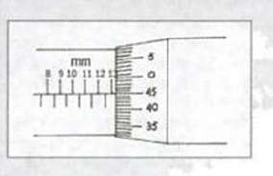
- Perhatikan gambar berikut!

Hitunglah hasil pengukuran Mikrometer Sekrup tersebut!

- Perhatikan dengan seksama daftar beberapa peristiwa berikut ini:
  - Pagar besi berkarat
  - Cabai hijau berubah menjadi merah
  - Minyak wangi menguap ketika bagian tutupnya terbuka
Di antara peristiwa tersebut, contoh perubahan kimia di kehidupan sehari- hari yang paling tepat adalah?
- Perhatikan gambar berikut!
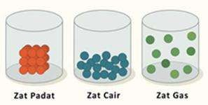
Apa perbedaan kerapatan partikel antara zat berwujud padat, cair dan gas?

- Pada proses penjernihan air kotor seperti air sungai, air laut atau air yang mengggenang, metode pemisahan campuran jenis apa yang tepat untuk digunakan dan jelaskan urutan prosesnya?

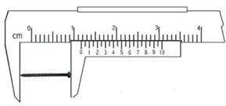
- Perhatikan gambar berikut!

Berapa hasil perhitungan akhir dari pengukuran panjang baut pada Jangka Sorong dalam satuan mm?

- Negara jepang merupakan negara yang terdapat musim salju dan biasanya terjadi dibulan Desember- April. Bagaimana terjadinya pembentukan kristal es pada musim salju dan jelaskan mekanismenya?
- Perhatikan gambar dibawah ini!

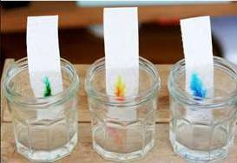
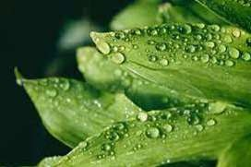
- Perhatikan gambar dibawah ini!
Berdasarkan gambar tersebut, apa yang menjadi dasar pemisahan campuran dengan kromatografi?

Berdasarkan gambar diatas, peristiwa apa yang terjadi dan jelaskan mekanisme terjadinya perubahan wujud tersebut?

- Dalam pembuatan es krim sederhana, mengapa bisa terjadi pembekuan dan jelaskan cara kerja pembuatan es krim secara sederhana?
- Cermatilah peristiwa berikut ini!
Aisyah sedang melakukan percobaan dengan bahan NaOH yang dimasukan kedalam gelas ukur, tanpa sengaja cairan NaOH jatuh tertumpah di meja dan saat membereskan terkena kulit sampai terasa gatal kemerahan.

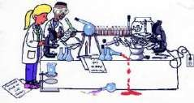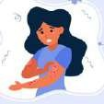
Dari peristiwa tersebut, mengapa kulit bisa terjadi kemerahan dan bagaimana upaya untuk mengatasi terjadinya kecelakaan dalam percobaan selanjutnya?
- Cermatilah peristiwa berikut ini!
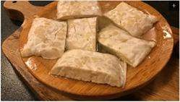
Ibu akan membuat tempe goreng dengan larutan garam sebagai perasa. Sebelumnya, ibu akan menyiapkan bahan seperti garam dapur dan air untuk membuat larutannya.
Berdasarkan peristiwa diatas, tentukanlah hubungan zat terlarut dan pelarut sehingga menjadi larutan?
- Ketika kita selesai melakukan olahraga, tubuh akan mengalami suhu panas dan berkeringat. Berdasarkan fenomena diatas, disebut perubahan wujud apa dan jelaskan?
- Perhatikan gambar berikut!

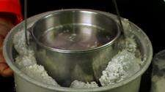

- Cermatilah gambar berikut!
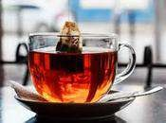
Berdasarkan gambar disamping, mengapa diperlukan garam dapur ke es batu pada percobaan pembuatan es krim sederhana? Apakah sangat berkaitan dan jelaskan!

Faisal membuatkan minuman teh hangat saat adiknya sakit. Dalam proses pembuatan minuman teh, metode apa yang dapat digunakan dalam pemisahan campuran agar serbuk teh tidak mengendap? Jelaskan!

- Perhatikan pernyataan berikut!
- Penghantar panas yang baik - Memiliki kepadatan yang tinggi
- Bersifat elastis - Mudah rapuh
- Mudah direnggangkan
Berdasarkan hal tersebut, tentukan jenis unsur (logam, non logam, semilogam) dan pilihlah pernyataan yang tepat!

Selamat Mengerjakan, Sukses Selalu

LAMPIRAN 8 Hasil Tes Soal Uji Coba
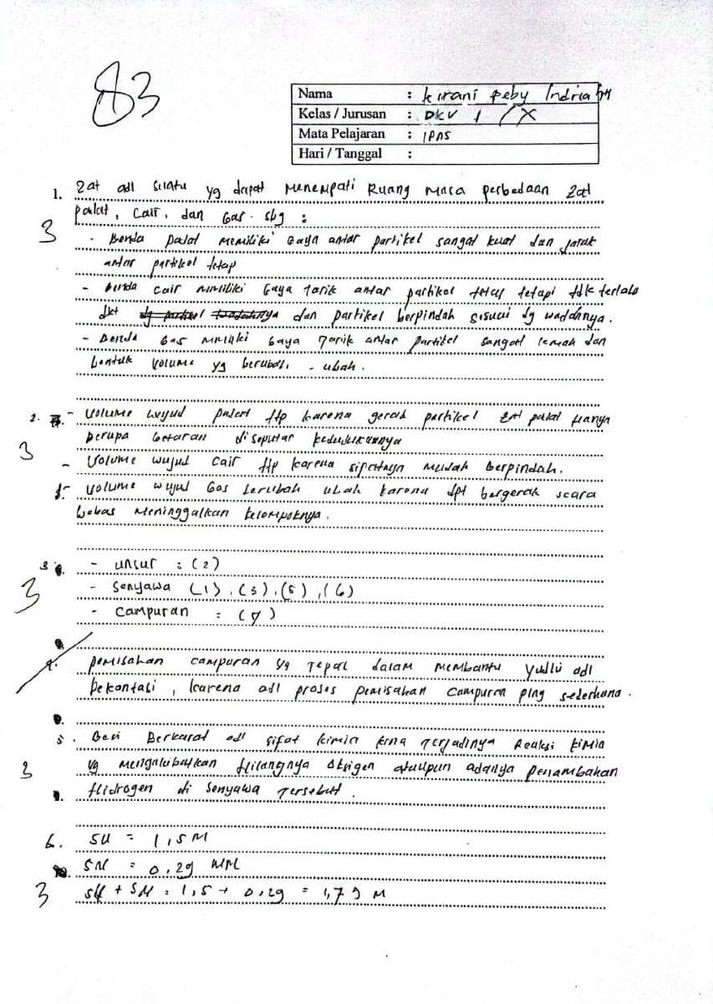

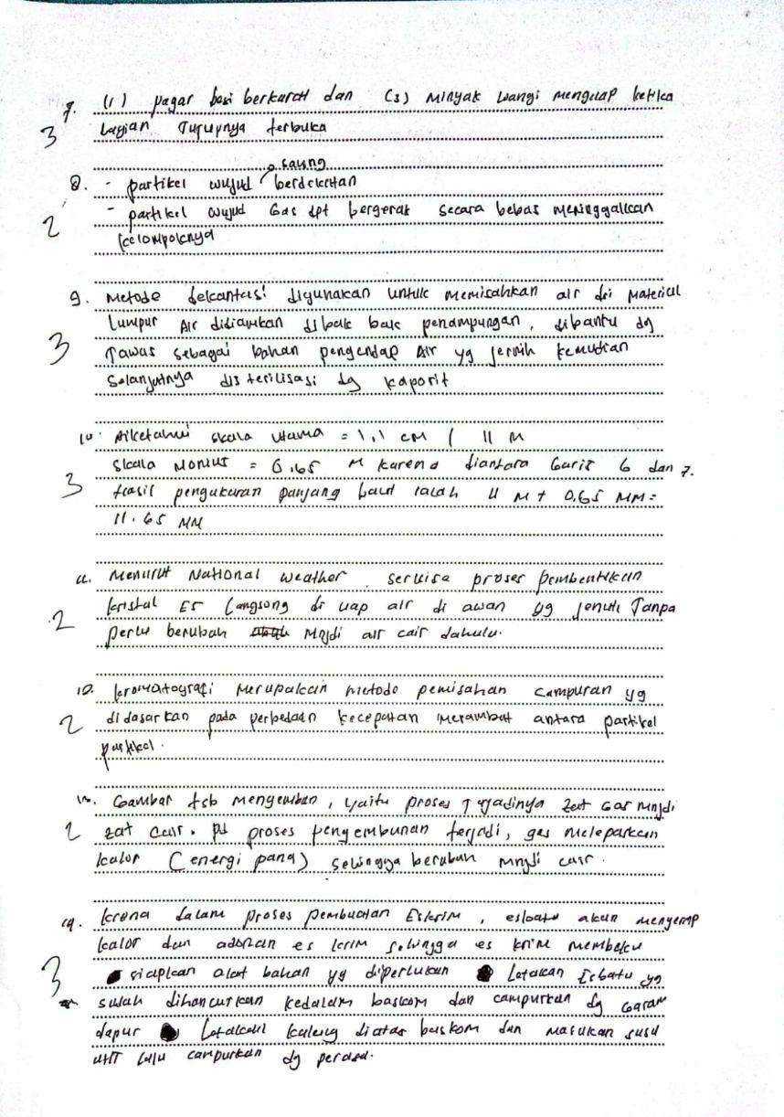

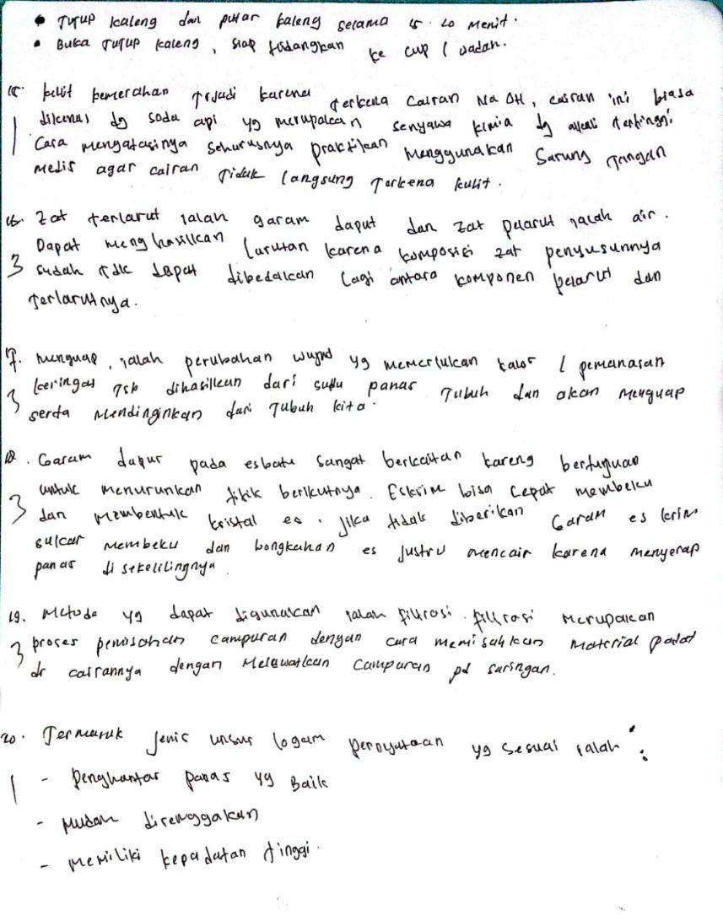

LAMPIRAN 9 Hasil Analisis Validitas Soal Uji Coba
Analisis Validitas Soal Uji Coba SPSS Versi 25

Uji Validitas |  |  |  |  | Uji Validitas
No. Soal | r tabel | r hitung | Kriteria |  | No. Soal | r tabel | r hitung | Kriteria
1 | 0.3172 | 0,377 | Valid |  | 11 | 0.3172 | 0,869 | Valid
2 | 0.3172 | 0,403 | Valid |  | 12 | 0.3172 | 0,418 | Valid
3 | 0.3172 | 0,205 | Tidak Valid |  | 13 | 0.3172 | 0,345 | Tidak Valid
4 | 0.3172 | 0,540 | Valid |  | 14 | 0.3172 | 0,912 | Valid
5 | 0.3172 | 0,681 | Valid |  | 15 | 0.3172 | 0,632 | Valid
6 | 0.3172 | 0,413 | Valid |  | 16 | 0.3172 | 0,720 | Valid
7 | 0.3172 | 0,848 | Valid |  | 17 | 0.3172 | 0,544 | Valid
8 | 0.3172 | 0,595 | Valid |  | 18 | 0.3172 | 0,056 | Tidak Valid
9 | 0.3172 | 0,850 | Valid |  | 19 | 0.3172 | -0,006 | Tidak Valid
10 | 0.3172 | 0,848 | Valid |  | 20 | 0.3172 | -0,039 | Tidak Valid

LAMPIRAN 10 Hasil Analisis Realibilitas Soal Uji Coba
Analisis Realibilitas Soal Uji Coba SPSS Versi 25

Reliability Statistics
Cronbach's Alpha | N of Items
,835 | 20

LAMPIRAN 11 Analisis Tingkat Kesukaran Soal Uji Coba
Hasil Analisis Tingkat Kesukaran Tiap Butir Soal

No | Hasil | Kriteria |  | No | Hasil | Kriteria
1 | 0,94 | Mudah |  | 11 | 0,91 | Mudah
2 | 0,96 | Mudah |  | 12 | 0,98 | Mudah
3 | 0,89 | Mudah |  | 13 | 0,91 | Mudah
4 | 0,98 | Mudah |  | 14 | 0,94 | Mudah
5 | 0,96 | Mudah |  | 15 | 0,97 | Mudah
6 | 0,91 | Mudah |  | 16 | 0,95 | Mudah
7 | 0,93 | Mudah |  | 17 | 0,95 | Mudah
8 | 0,83 | Mudah |  | 18 | 0,91 | Mudah
9 | 0,96 | Mudah |  | 19 | 0,96 | Mudah
10 | 0,93 | Mudah |  | 20 | 0,90 | Mudah

LAMPIRAN 12 Hasil Daya Beda Soal Uji Coba
Hasil Analisis Daya Beda Tiap Butir Soal

No | Hasil | Kriteria | No | Hasil | Kriteria
1 | 0,287 | Cukup | 11 | 0,829 | Sangat Baik
2 | 0,326 | Cukup | 12 | 0,385 | Cukup
3 | 0,079 | Sangat Jelek | 13 | 0,261 | Cukup
4 | 0,512 | Baik | 14 | 0,892 | Sangat Baik
5 | 0,630 | Baik | 15 | 0,597 | Baik
6 | 0,318 | Cukup | 16 | 0,661 | Baik
7 | 0,809 | Sangat Baik | 17 | 0,460 | Baik
8 | 0,480 | Baik | 18 | -,052 | Sangat Jelek
9 | 0,831 | Sangat Baik | 19 | -,071 | Sangat Jelek
10 | 0,809 | Sangat Baik | 20 | -,161 | Sangat Jelek

LAMPIRAN 13 Soal Pretest-Posttest (Uraian)
SOAL PRETEST-POSTTEST

Mata Pelajaran : | IPAS | Hari/Tanggal | :
Kelas/Semester : | X / Genap | Alokasi Waktu | : 45 Menit
Satuan Pendidikan : | SMK PGRI 2 Taman

PETUNJUK:
  - Berdoalah sebelum dan sesudah mengerjakan soal
  - Isilah identitas diri dengan benar pada kolom yang sudah disediakan
  - Kerjakan setiap soal dengan bahasa atau tulisan yang jelas
  - Dilarang membuka buku catatan atau sumber belajar lainya

SOAL ESSAY
- Apa definisi tentang zat dan jelaskan perbedaan susunan partikel antara zat padat, cair dan gas!
- Perhatikan gambar berikut!

- Perhatikan fenomena berikut!
Berdasarkan gambar, bagaimana ciri-ciri volume zat pada masing- masing benda?

Besi merupakan logam yang berwarna abu-abu dan berkilau, tetapi ketika Aya ke kamar mandi, ia melihat kran wastafelnya berubah warna dan tidak berkilau lagi, karena sudah berkarat. Mengapa bisa terjadi perkaratan dan jelaskan!

- Perhatikan gambar berikut!

Apa perbedaan kerapatan partikel antara zat berwujud padat, cair dan gas?

- Negara jepang merupakan negara yang terdapat musim salju dan biasanya terjadi dibulan Desember- April. Bagaimana terjadinya pembentukan kristal es pada musim salju dan jelaskan mekanismenya?
- Perhatikan gambar dibawah ini!
Berdasarkan gambar tersebut, apa yang menjadi dasar pemisahan campuran dengan kromatografi?

- Dalam pembuatan es krim sederhana, mengapa bisa terjadi pembekuan dan jelaskan cara kerja pembuatan es krim secara sederhana?
- Cermatilah peristiwa berikut ini!
Aisyah sedang melakukan percobaan dengan bahan NaOH yang dimasukan kedalam gelas ukur, tanpa sengaja cairan NaOH jatuh tertumpah di meja dan saat membereskan terkena kulit sampai terasa gatal kemerahan.

Dari peristiwa tersebut, mengapa kulit bisa terjadi kemerahan dan bagaimana upaya untuk mengatasi terjadinya kecelakaan dalam percobaan selanjutnya?

- Cermatilah peristiwa berikut ini!

Ibu akan membuat tempe goreng dengan larutan garam sebagai perasa. Sebelumnya, ibu akan menyiapkan bahan seperti garam dapur dan air untuk membuat larutannya.

Berdasarkan peristiwa diatas, tentukanlah hubungan zat terlarut dan pelarut sehingga menjadi larutan?
- Pada proses penjernihan air kotor seperti air sungai, air laut atau air yang mengggenang, metode pemisahan campuran jenis apa yang tepat untuk digunakan dan jelaskan urutan prosesnya?

LAMPIRAN 14 Data Hasil Penilaian Soal Pretest

Kelas Eksperimen 1

LEMBAR JAWAB SOAL PRETEST SMK PGRI 2 TAMAN
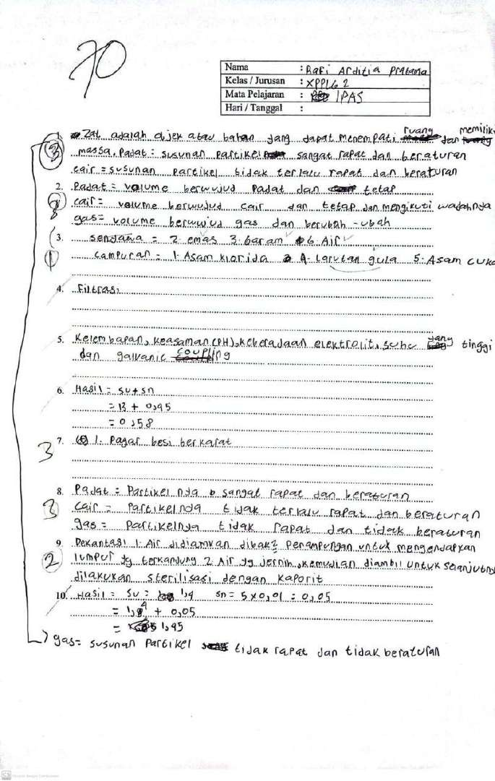
TAHUN PELAJARAN 2023/2024

Kelas Eksperimen II

LEMBAR JAWAB SOAL PRETEST SMK PGRI 2 TAMAN
TAHUN PELAJARAN 2023/2024

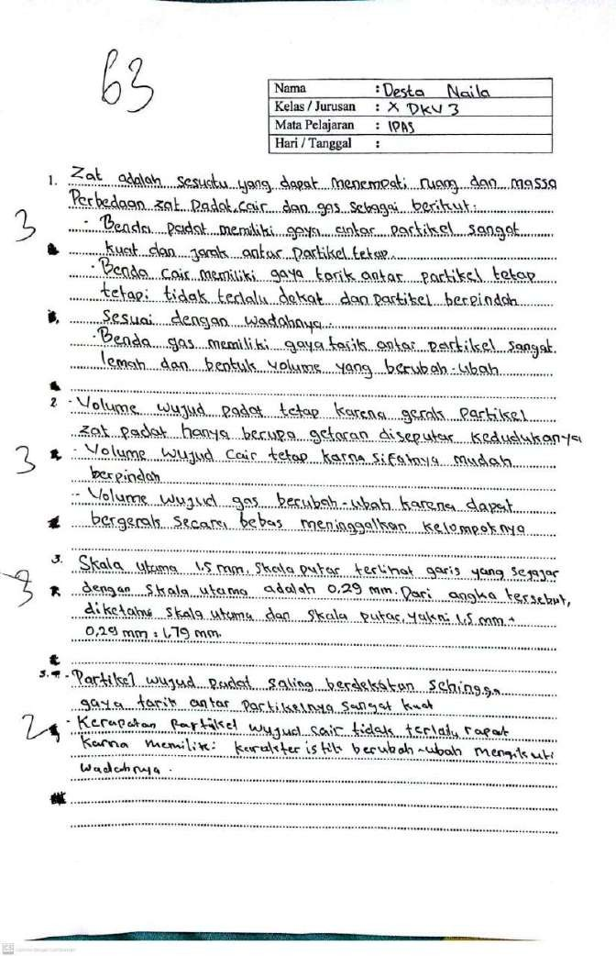

LAMPIRAN 15 Data Hasil Penilaian Soal Posttest

Kelas Eksperimen I

LEMBAR JAWAB SOAL POSTTEST SMK PGRI 2 TAMAN
TAHUN PELAJARAN 2023/2024
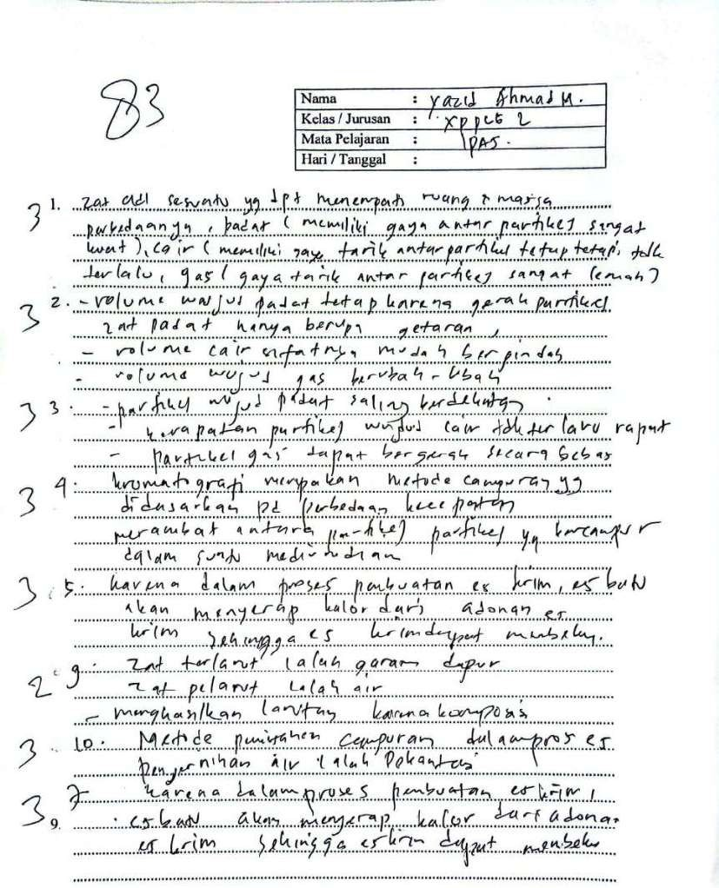

Kelas Eksperimen II

LEMBAR JAWAB SOAL POSTTEST SMK PGRI 2 TAMAN
TAHUN PELAJARAN 2023/2024

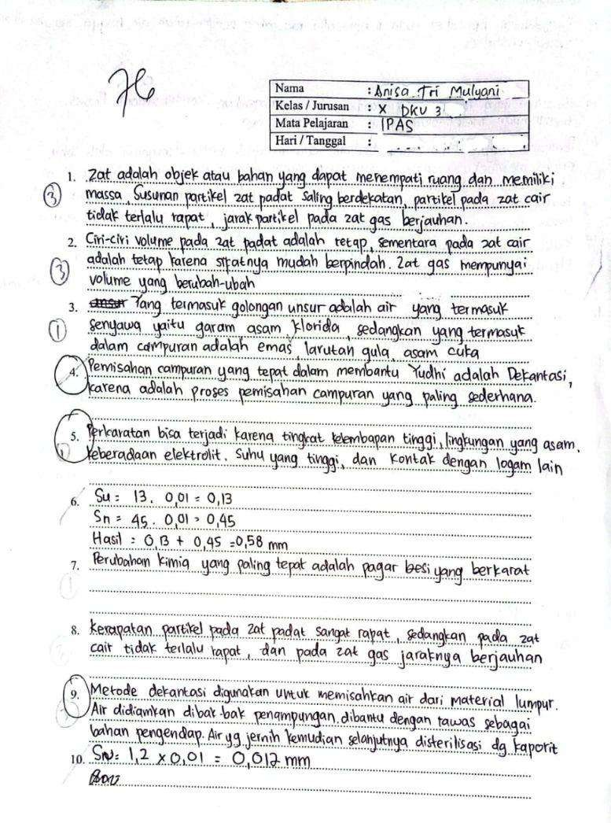

LAMPIRAN 16 Hasil Uji Normalitas

Case Processing Summary
 | Kelas | Cases
 |  | Valid |  | Missing |  | Total
 |  | N | Percent | N | Percent | N | Percent
Hasil Belajar Siswa | Pre-Test Eksperimen 1 (Guided Inquiry) | 30 | 100,0% | 0 | 0,0% | 30 | 100,0%
 | Post-Test Eksperimen 1 (Guided Inquiry) | 30 | 100,0% | 0 | 0,0% | 30 | 100,0%
 | Pre-Test Eksperimen 2 (Free Inquiry) | 30 | 100,0% | 0 | 0,0% | 30 | 100,0%
 | Post-Test Eksperimen 2 (Free Inquiry) | 30 | 100,0% | 0 | 0,0% | 30 | 100,0%

Tests of Normality
Kelas |  | Kolmogorov-Smirnova |  |  | Shapiro-Wilk
 |  | Statistic | df | Sig. | Statistic | df | Sig.
Hasil Belajar Siswa | Pre-Test Eksperimen 1 (Guided Inquiry) | ,139 | 30 | ,143 | ,956 | 30 | ,250
 | Post-Test Eksperimen 1 (Guided Inquiry) | ,113 | 30 | ,200* | ,970 | 30 | ,549
 | Pre-Test Eksperimen 2 (Free Inquiry) | ,146 | 30 | ,105 | ,956 | 30 | ,248
 | Post-Test Eksperimen 2 (Free Inquiry) | ,138 | 30 | ,153 | ,955 | 30 | ,236
*. This is a lower bound of the true significance.
a. Lilliefors Significance Correction

LAMPIRAN 17 Hasil Uji Homogenitas

Case Processing Summary
Kelas |  | Cases
 |  | Valid |  | Missing |  | Total
 |  | N | Percent | N | Percent | N | Percent
Hasil Belajar Siswa | Post-Test Kelas  Eksperimen 1 (Guided) | 30 | 100,0% | 0 | 0,0% | 30 | 100,0%
 | Post-Test Kelas Eksperimen 2 (Free) | 30 | 100,0% | 0 | 0,0% | 30 | 100,0%

Test of Homogeneity of Variance
 |  | Levene Statistic | df1 | df2 | Sig.
Hasil Belajar Siswa | Based on Mean | ,040 | 1 | 58 | ,842
 | Based on Median | ,011 | 1 | 58 | ,916
 | Based on Median and with adjusted df | ,011 | 1 | 56,805 | ,916
 | Based on trimmed mean | ,038 | 1 | 58 | ,847

LAMPIRAN 18 Hasil Uji Paired Sample T-test

Paired Samples Test
Paired Differences |  |  |  |  |  | T | df | Sig. (2-  tailed)
Mean |  | Std.  Deviation | Std. Error Mean | 95% Confidence Interval of the  Difference
 |  |  |  | Lower | Upper
Pair PreEksp1 -  1 ProEksp1 | -5,86667 | 6,75550 | 1,23338 | -8,38921 | -3,34412 | -4,757 | 29 | ,000
Pair PreEksp2 -  2 ProEksp2 | -8,73333 | 8,54172 | 1,55950 | -11,92286 | -5,54380 | -5,600 | 29 | ,000

Paired Samples Statistics
Mean |  |  | N | Std. Deviation | Std. Error Mean
Pair 1 | PreEksp1 | 79,3000 | 30 | 5,68210 | 1,03740
 | ProEksp1 | 85,1667 | 30 | 8,20043 | 1,49719
Pair 2 | PreEksp2 | 77,9667 | 30 | 5,65370 | 1,03222
 | ProEksp2 | 86,7000 | 30 | 7,92704 | 1,44727

LAMPIRAN 19 Hasil Uji Cohen’s d Effect Size

Kelas |  | Cohen’s d Effect Size
 |  | Mean | Sample | Standar  deviation | d.
Model  Guided Inquiry | Pretest | 79,3 | 30 | 5,6 | 1,09
 | Posttest | 85,1 | 30 | 8,2
Model  Free Inquiry | Pretest | 77,9 | 30 | 5,6 | 0,12
 | Posttest | 86,7 | 30 | 7,9

LAMPIRAN 20 Nilai Pretest dan Posttest Peserta Didik
Kelas Eksperimen I

Kode Siswa | Nilai Pretest | Keterangan | Nilai Posttest | Keterangan
S1 | 76 | Tuntas | 80 | Tuntas
S2 | 86 | Tuntas | 93 | Tuntas
S3 | 70 | Tidak Tuntas | 83 | Tuntas
S4 | 83 | Tuntas | 96 | Tuntas
S5 | 86 | Tuntas | 89 | Tuntas
S6 | 83 | Tuntas | 90 | Tuntas
S7 | 79 | Tuntas | 100 | Tuntas
S8 | 76 | Tuntas | 86 | Tuntas
S9 | 83 | Tuntas | 83 | Tuntas
S10 | 79 | Tuntas | 79 | Tuntas
S11 | 90 | Tuntas | 100 | Tuntas
S12 | 73 | Tidak Tuntas | 80 | Tuntas
S13 | 80 | Tuntas | 86 | Tuntas
S14 | 90 | Tuntas | 76 | Tuntas
S15 | 79 | Tuntas | 80 | Tuntas
S16 | 83 | Tuntas | 83 | Tuntas
S17 | 76 | Tuntas | 76 | Tuntas
S18 | 70 | Tidak Tuntas | 70 | Tidak Tuntas
S19 | 83 | Tuntas | 93 | Tuntas
S20 | 79 | Tuntas | 86 | Tuntas
S21 | 70 | Tidak Tuntas | 70 | Tidak Tuntas
S22 | 80 | Tuntas | 83 | Tuntas
S23 | 79 | Tuntas | 89 | Tuntas
S24 | 76 | Tuntas | 80 | Tuntas
S25 | 80 | Tidak Tuntas | 96 | Tuntas
S26 | 73 | Tidak Tuntas | 80 | Tuntas
S27 | 86 | Tuntas | 90 | Tuntas
S28 | 69 | Tidak Tuntas | 80 | Tuntas
S29 | 79 | Tuntas | 79 | Tuntas
S30 | 83 | Tuntas | 99 | Tuntas
Keterangan |  |  | Pretest | Posttest
Min |  |  | 69 | 70
Max |  |  | 90 | 100
Rata-Rata |  |  | 79 | 85
Persentase Ketuntasan |  |  | 210 | 60

LAMPIRAN 21 Nilai Pretest dan Posttest Peserta Didik

Kelas Eksperimen II

Kode Siswa | Nilai Pretest | Keterangan | Nilai Posttest | Keterangan
S1 | 73 | Tidak Tuntas | 83 | Tuntas
S2 | 86 | Tuntas | 96 | Tuntas
S3 | 70 | Tidak Tuntas | 76 | Tuntas
S4 | 83 | Tuntas | 83 | Tuntas
S5 | 76 | Tuntas | 80 | Tuntas
S6 | 86 | Tuntas | 86 | Tuntas
S7 | 76 | Tuntas | 90 | Tuntas
S8 | 80 | Tuntas | 93 | Tuntas
S9 | 86 | Tuntas | 96 | Tuntas
S10 | 79 | Tuntas | 83 | Tuntas
S11 | 79 | Tuntas | 79 | Tuntas
S12 | 80 | Tuntas | 100 | Tuntas
S13 | 73 | Tidak Tuntas | 93 | Tuntas
S14 | 90 | Tuntas | 70 | Tidak Tuntas
S15 | 76 | Tuntas | 86 | Tuntas
S16 | 79 | Tuntas | 96 | Tuntas
S17 | 73 | Tidak Tuntas | 89 | Tuntas
S18 | 69 | Tidak Tuntas | 83 | Tuntas
S19 | 83 | Tuntas | 90 | Tuntas
S20 | 70 | Tidak Tuntas | 73 | Tidak Tuntas
S21 | 79 | Tuntas | 83 | Tuntas
S22 | 83 | Tuntas | 89 | Tuntas
S23 | 79 | Tuntas | 80 | Tuntas
S24 | 76 | Tuntas | 80 | Tuntas
S25 | 73 | Tidak Tuntas | 89 | Tuntas
S26 | 80 | Tuntas | 100 | Tuntas
S27 | 70 | Tidak Tuntas | 79 | Tuntas
S28 | 80 | Tuntas | 86 | Tuntas
S29 | 69 | Tidak Tuntas | 90 | Tuntas
S30 | 83 | Tuntas | 100 | Tuntas
Keterangan |  |  | Pretest | Posttest
Min |  |  | 69 | 70
Max |  |  | 90 | 100
Rata-Rata |  |  | 79 | 85
Persentase Ketuntasan |  |  | 270 | 60

LAMPIRAN 22 Hasil Kemampuan Literasi Sains Peserta Didik

Kelas Eksperimen I

NAMA
 | PENGETAHUAN KONTEN |  |  |  | PENGETAHUAN EPISTEMIK |  | PENGETAHUAN PROSEDURAL |  |  | ISU-ISU ILMIAH |  |  | FENOMENA ILMIAH |  | BUKTI ILMIAH
 | 1 | 2 | 5 |  | 12 |  | 8 | 11 |  | 14 | 15 |  | 16 |  | 9
S1 | 3 | 3 | 3 | S1 | 3 | S1 | 3 | 1 | S1 | 3 | 0 | S1 | 3 | S1 | 3
S2 | 3 | 3 | 3 | S2 | 3 | S2 | 3 | 2 | S2 | 3 | 3 | S2 | 3 | S2 | 3
S3 | 3 | 3 | 3 | S3 | 3 | S3 | 3 | 1 | S3 | 3 | 0 | S3 | 3 | S3 | 1
S4 | 3 | 3 | 3 | S4 | 3 | S4 | 3 | 3 | S4 | 3 | 1 | S4 | 3 | S4 | 0
S5 | 3 | 3 | 3 | S5 | 3 | S5 | 3 | 0 | S5 | 3 | 0 | S5 | 3 | S5 | 3
S6 | 3 | 3 | 3 | S6 | 3 | S6 | 3 | 1 | S6 | 3 | 1 | S6 | 3 | S6 | 3
S7 | 3 | 3 | 3 | S7 | 3 | S7 | 3 | 0 | S7 | 3 | 3 | S7 | 3 | S7 | 0
S8 | 3 | 3 | 3 | S8 | 3 | S8 | 3 | 1 | S8 | 3 | 3 | S8 | 3 | S8 | 3
S9 | 3 | 3 | 3 | S9 | 3 | S9 | 3 | 1 | S9 | 3 | 3 | S9 | 3 | S9 | 3
S10 | 3 | 3 | 3 | S10 | 3 | S10 | 3 | 3 | S10 | 3 | 1 | S10 | 3 | S10 | 3
S11 | 3 | 3 | 3 | S11 | 3 | S11 | 3 | 2 | S11 | 3 | 1 | S11 | 3 | S11 | 0
S12 | 3 | 3 | 3 | S12 | 3 | S12 | 3 | 3 | S12 | 3 | 3 | S12 | 3 | S12 | 3
S13 | 1 | 3 | 3 | S13 | 3 | S13 | 3 | 3 | S13 | 3 | 3 | S13 | 3 | S13 | 3
S14 | 3 | 0 | 3 | S14 | 3 | S14 | 0 | 3 | S14 | 0 | 3 | S14 | 3 | S14 | 3
S15 | 3 | 3 | 3 | S15 | 1 | S15 | 3 | 3 | S15 | 3 | 1 | S15 | 3 | S15 | 3
S16 | 3 | 3 | 1 | S16 | 3 | S16 | 3 | 3 | S16 | 3 | 3 | S16 | 3 | S16 | 3
S17 | 3 | 3 | 3 | S17 | 3 | S17 | 3 | 3 | S17 | 3 | 1 | S17 | 2 | S17 | 3
S18 | 3 | 3 | 3 | S18 | 3 | S18 | 3 | 3 | S18 | 3 | 1 | S18 | 3 | S18 | 0
S19 | 3 | 3 | 3 | S19 | 0 | S19 | 3 | 3 | S19 | 3 | 3 | S19 | 3 | S19 | 3
S20 | 3 | 3 | 0 | S20 | 3 | S20 | 3 | 0 | S20 | 3 | 1 | S20 | 3 | S20 | 3
S21 | 3 | 3 | 3 | S21 | 3 | S21 | 3 | 3 | S21 | 3 | 1 | S21 | 3 | S21 | 0
S22 | 3 | 3 | 3 | S22 | 3 | S22 | 3 | 2 | S22 | 3 | 1 | S22 | 3 | S22 | 3
S23 | 3 | 3 | 3 | S23 | 3 | S23 | 0 | 3 | S23 | 3 | 0 | S23 | 3 | S23 | 3
S24 | 3 | 3 | 3 | S24 | 3 | S24 | 3 | 0 | S24 | 3 | 3 | S24 | 0 | S24 | 3
S25 | 3 | 3 | 3 | S25 | 3 | S25 | 3 | 2 | S25 | 3 | 3 | S25 | 1 | S25 | 3
S26 | 3 | 3 | 3 | S26 | 3 | S26 | 3 | 3 | S26 | 3 | 3 | S26 | 3 | S26 | 3
S27 | 3 | 3 | 3 | S27 | 3 | S27 | 3 | 2 | S27 | 2 | 1 | S27 | 3 | S27 | 0
S28 | 3 | 1 | 3 | S28 | 3 | S28 | 3 | 3 | S28 | 3 | 1 | S28 | 3 | S28 | 3
S29 | 3 | 3 | 3 | S29 | 3 | S29 | 3 | 0 | S29 | 3 | 3 | S29 | 3 | S29 | 3
S30 | 3 | 3 | 3 | S30 | 3 | S30 | 3 | 3 | S30 | 3 | 3 | S30 | 3 | S30 | 3
JUMLAH | 88 | 85 | 85 |  | 85 |  | 84 | 60 |  | 86 | 54 |  | 84 |  | 70
TOTAL | 258 |  |  |  | 85 |  | 144 |  |  | 140 |  |  | 84 |  | 70
SKOR MAX | 270 |  |  |  | 90 |  | 180 |  |  | 180 |  |  | 90 |  | 90
% | 95,5 |  |  |  | 94,4 |  | 80 |  |  | 77,7 |  |  | 93,3 |  | 77,7
JUMLAH KESELURUHAN |  | 518
RATA-RATA |  | 86

LAMPIRAN 23 Hasil Kemampuan Literasi Sains Peserta Didik

Kelas Eksperimen II

NAMA
 | PENGETAHUAN KONTEN |  |  | PENGETAHUAN EPISTEMIK |  |  | PENGETAHUAN PROSEDURAL |  |  | ISU-ISU ILMIAH |  | FENOMENA ILMIAH BUKTI ILMIA
 | 1 | 2 | 5 |  | 12 |  | 8 | 11 |  | 14 | 15 |  | 16 |  | 9
S1 | 3 | 3 | 3 | S1 | 3 | S1 | 3 | 0 | S1 | 3 | 0 | S1 | 3 | S1 | 3
S2 | 0 | 3 | 3 | S2 | 3 | S2 | 3 | 3 | S2 | 3 | 3 | S2 | 3 | S2 | 3
S3 | 3 | 1 | 3 | S3 | 3 | S3 | 3 | 3 | S3 | 3 | 3 | S3 | 3 | S3 | 0
S4 | 3 | 2 | 3 | S4 | 3 | S4 | 3 | 3 | S4 | 3 | 3 | S4 | 3 | S4 | 3
S5 | 2 | 1 | 3 | S5 | 3 | S5 | 3 | 3 | S5 | 3 | 3 | S5 | 3 | S5 | 3
S6 | 3 | 3 | 3 | S6 | 0 | S6 | 3 | 3 | S6 | 3 | 1 | S6 | 3 | S6 | 3
S7 | 3 | 3 | 3 | S7 | 3 | S7 | 3 | 3 | S7 | 3 | 3 | S7 | 3 | S7 | 3
S8 | 3 | 3 | 1 | S8 | 3 | S8 | 1 | 3 | S8 | 3 | 3 | S8 | 3 | S8 | 3
S9 | 3 | 3 | 1 | S9 | 3 | S9 | 3 | 3 | S9 | 3 | 3 | S9 | 3 | S9 | 0
S10 | 3 | 3 | 3 | S10 | 3 | S10 | 0 | 2 | S10 | 3 | 1 | S10 | 3 | S10 | 3
S11 | 3 | 3 | 3 | S11 | 3 | S11 | 3 | 3 | S11 | 3 | 3 | S11 | 3 | S11 | 3
S12 | 3 | 3 | 0 | S12 | 3 | S12 | 3 | 0 | S12 | 3 | 3 | S12 | 3 | S12 | 3
S13 | 3 | 3 | 3 | S13 | 3 | S13 | 3 | 1 | S13 | 1 | 3 | S13 | 3 | S13 | 3
S14 | 3 | 3 | 3 | S14 | 0 | S14 | 3 | 3 | S14 | 3 | 1 | S14 | 1 | S14 | 3
S15 | 0 | 3 | 3 | S15 | 3 | S15 | 3 | 3 | S15 | 3 | 3 | S15 | 0 | S15 | 3
S16 | 3 | 3 | 3 | S16 | 3 | S16 | 3 | 3 | S16 | 3 | 3 | S16 | 1 | S16 | 3
S17 | 3 | 3 | 3 | S17 | 3 | S17 | 3 | 1 | S17 | 3 | 0 | S17 | 3 | S17 | 1
S18 | 3 | 3 | 0 | S18 | 3 | S18 | 0 | 3 | S18 | 0 | 3 | S18 | 3 | S18 | 3
S19 | 1 | 3 | 3 | S19 | 3 | S19 | 3 | 3 | S19 | 3 | 3 | S19 | 3 | S19 | 3
S20 | 3 | 3 | 3 | S20 | 1 | S20 | 3 | 3 | S20 | 1 | 3 | S20 | 3 | S20 | 3
S21 | 3 | 3 | 0 | S21 | 3 | S21 | 3 | 3 | S21 | 0 | 3 | S21 | 3 | S21 | 0
S22 | 3 | 3 | 3 | S22 | 1 | S22 | 3 | 3 | S22 | 3 | 3 | S22 | 3 | S22 | 0
S23 | 3 | 3 | 3 | S23 | 3 | S23 | 3 | 2 | S23 | 3 | 1 | S23 | 3 | S23 | 3
S24 | 3 | 3 | 3 | S24 | 3 | S24 | 3 | 0 | S24 | 3 | 0 | S24 | 3 | S24 | 3
S25 | 3 | 3 | 3 | S25 | 3 | S25 | 3 | 2 | S25 | 3 | 3 | S25 | 3 | S25 | 3
S26 | 3 | 0 | 3 | S26 | 3 | S26 | 3 | 3 | S26 | 3 | 3 | S26 | 0 | S26 | 3
S27 | 0 | 3 | 3 | S27 | 3 | S27 | 3 | 3 | S27 | 3 | 3 | S27 | 3 | S27 | 3
S28 | 3 | 3 | 0 | S28 | 3 | S28 | 3 | 0 | S28 | 3 | 3 | S28 | 3 | S28 | 3
S29 | 3 | 2 | 3 | S29 | 1 | S29 | 3 | 3 | S29 | 3 | 0 | S29 | 3 | S29 | 3
S30 | 3 | 3 | 3 | S30 | 3 | S30 | 3 | 3 | S30 | 3 | 3 | S30 | 3 | S30 | 3
JUMLAH | 78 | 81 | 74 |  | 78 |  | 82 | 71 |  | 80 | 70 |  | 80 |  | 76
TOTAL | 233 |  |  |  | 78 |  | 153 |  |  | 150 |  |  | 80 |  | 76
SKOR MAX | 270 |  |  |  | 90 |  | 180 |  |  | 180 |  |  | 90 |  | 90
% | 86,2 |  |  |  | 86,6 |  | 85 |  |  | 83,3 |  |  | 88,8 |  | 84,4
JUMLAH KESELURUHAN |  | 514
RATA-RATA |  | 85

LAMPIRAN 24 Kisi-Kisi Angket Respon Kelas Eksperimen I

KISI-KISI LEMBAR ANGKET RESPON PESERTA DIDIK

No | Indikator Literasi Saintifik | Pernyataan | No  Soal
1. | Pengetahuan Konten | - Dengan pembelajaran menggunakan praktek Guided Inquiry saya dapat memberikan penjelasan tentang sifat zat. | 1
 |  | - Dengan pembelajaran menggunakan praktek Guided Inquiry saya dapat menganalisis sifat kimia pada suatu benda | 2
2. | Pengetahuan Prosedural | - Dengan pembelajaran menggunakan praktek Guided Inquiry saya dapat memahami perbedaan kerapatan partikel zat | 3
 |  | - Dengan pembelajaran menggunakan praktek Guided Inquiry saya bisa menjelaskan terjadinya pembentukan kristal es pada perubahan wujud  Deposisi | 4
3. | Pengetahuan Epistemik | - Saya dapat menganalisis gambar proses pemisahan campuran  dengan Kromatografi | 5
4. | Mengidentifiasi | - Saya dapat memahami mekanisme percobaan pembuatan es krim sederhana  - Menganalisis gambar suatu peristiwa yang berkaitan dengan proses pelarutan zat | 6
 | Pertanyaan atau Isu-
 | isu Ilmiah
 |  |  | 7
5. | Menjelaskan | - Saya dapat menjelaskan hubungan antara zat terlarut dan zat pelarut di sekitar kita  - Saya dapat menganalisis hubungan antar garam dan es | 8
 | Fenomena Ilmiah
 |  |  | 9

batu pada percobaan pembuatan
es krim
6. | Menggunakan Bukti Ilmiah | - Saya dapat mengetahui alat bahan dan mekanisne pada proses percobaan penjernihan  air secara sederhana | 10

LAMPIRAN 25 Angket Respon Kelas Eksperimen I

ANGKET RESPON SISWA

Nama :
No. Absen :
Petunjuk Pengisian :
- Pada angket ini terdapat 10 butir pertanyaan, Pertimbangan baik-baik setiap pernyataan dan tentukanlah tingkat kebenaran dari masing-masing pernyataan tersebut dalam kaitanya dengan materi pembelajaran yang telah anda pelajari.
- Berilah tanda ceklis (√) pada kolom nilai sesuai dengan penilaian anda dengan ketentuan SS (Sangat Setuju), S (Setuju), TS (Tidak Setuju), dan STS (Sangat Tidak Setuju)
No. | Pernyataan | SS | S | TS | STS
1. | Dengan pembelajaran menggunakan praktek Guided  Inquiry saya dapat memberikan penjelasan tentang sifat zat.
2. | Dengan pembelajaran menggunakan praktek Guided Inquiry saya dapat menganalisis sifat kimia pada suatu benda
3. | Dengan pembelajaran menggunakan praktek Guided Inquiry saya dapat memahami perbedaan kerapatan  partikel zat
4. | Dengan pembelajaran menggunakan praktek Guided Inquiry saya bisa menjelaskan terjadinya pembentukan kristal es pada perubahan wujud Deposisi
5. | Saya dapat menganalisis gambar proses pemisahan campuran dengan Kromatografi
6. | Saya dapat memahami mekanisme percobaan pembuatan  es krim sederhana
7. | Menganalisis gambar suatu peristiwa yang berkaitan dengan proses pelarutan zat
8. | Saya dapat menjelaskan hubungan antara zat terlarut dan  zat pelarut di sekitar kita

9. | Saya dapat menganalisis hubungan antar garam dan es batu pada percobaan pembuatan es krim
10. | Saya dapat mengetahui alat bahan dan mekanisne pada proses percobaan penjernihan air secara sederhana

LAMPIRAN 26 Hasil Angket Respon Kelas Eksperimen I
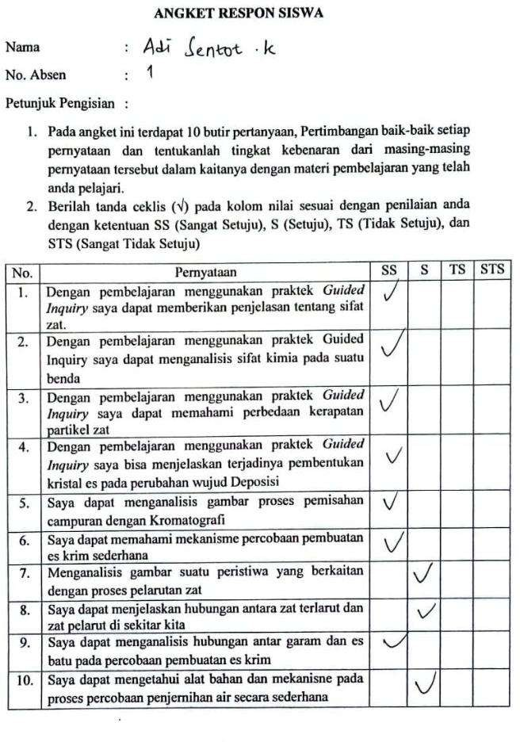

LAMPIRAN 27 Kisi-Kisi Angket Respon Kelas Eksperimen II KISI-KISI LEMBAR ANGKET RESPON SISWA
No | Indikator Literasi Saintifik | Pernyataan | No  Soal
1. | Pengetahuan | - Dengan pembelajaran menggunakan praktek Free Inquiry saya dapat memberikan penjelasan tentang sifat zat.  - Dengan pembelajaran menggunakan praktek Free Inquiry saya dapat menganalisis  sifat kimia pada suatu benda | 1
 | Konten
 |  |  | 2
2. | Pengetahuan | - Dengan pembelajaran menggunakan praktek Free Inquiry saya dapat memahami perbedaan kerapatan partikel zat  - Dengan pembelajaran menggunakan praktek Free Inquiry saya bisa menjelaskan terjadinya pembentukan kristal es pada perubahan wujud  Deposisi | 3
 | Prosedural
 |  |  | 4
3. | Pengetahuan Epistemik | - Saya dapat menganalisis gambar proses pemisahan campuran  dengan Kromatografi | 5
4. | Mengidentifiasi | - Saya dapat memahami mekanisme percobaan pembuatan es krim sederhana  - Menganalisis gambar suatu peristiwa yang berkaitan dengan proses pelarutan zat | 6
 | Pertanyaan atau Isu-
 | isu Ilmiah
 |  |  | 7
5. | Menjelaskan | - Saya dapat menjelaskan hubungan antara zat terlarut dan zat pelarut di sekitar kita  - Saya dapat menganalisis hubungan antar garam dan es batu pada percobaan pembuatan  es krim | 8
 | Fenomena Ilmiah
 |  |  | 9

6. | Menggunakan Bukti Ilmiah | - Saya dapat mengetahui alat bahan dan mekanisne pada proses percobaan penjernihan  air secara sederhana | 10

LAMPIRAN 28 Angket Respon Kelas Eksperimen II

ANGKET RESPON SISWA

Nama :
No. Absen :
Petunjuk Pengisian :
- Pada angket ini terdapat 10 butir pertanyaan, Pertimbangan baik-baik setiap pernyataan dan tentukanlah tingkat kebenaran dari masing-masing pernyataan tersebut dalam kaitanya dengan materi pembelajaran yang telah anda pelajari.
- Berilah tanda ceklis (√) pada kolom nilai sesuai dengan penilaian anda dengan ketentuan SS (Sangat Setuju), S (Setuju), TS (Tidak Setuju), dan STS (Sangat Tidak Setuju)
No. | Pernyataan | SS | S | TS | STS
1. | Dengan pembelajaran menggunakan praktek Free  Inquiry saya dapat memberikan penjelasan tentang sifat zat.
2. | Dengan pembelajaran menggunakan praktek Free Inquiry saya dapat menganalisis sifat kimia pada suatu benda
3. | Dengan pembelajaran menggunakan praktek Free Inquiry saya dapat memahami perbedaan kerapatan  partikel zat
4. | Dengan pembelajaran menggunakan praktek Free Inquiry saya bisa menjelaskan terjadinya pembentukan kristal es pada perubahan wujud Deposisi
5. | Saya dapat menganalisis gambar proses pemisahan campuran dengan Kromatografi
6. | Saya dapat memahami mekanisme percobaan pembuatan  es krim sederhana
7. | Menganalisis gambar suatu peristiwa yang berkaitan dengan proses pelarutan zat
8. | Saya dapat menjelaskan hubungan antara zat terlarut dan  zat pelarut di sekitar kita

9. | Saya dapat menganalisis hubungan antar garam dan es batu pada percobaan pembuatan es krim
10. | Saya dapat mengetahui alat bahan dan mekanisne pada proses percobaan penjernihan air secara sederhana

LAMPIRAN 29 Hasil Angket Respon Kelas Eksperimen II
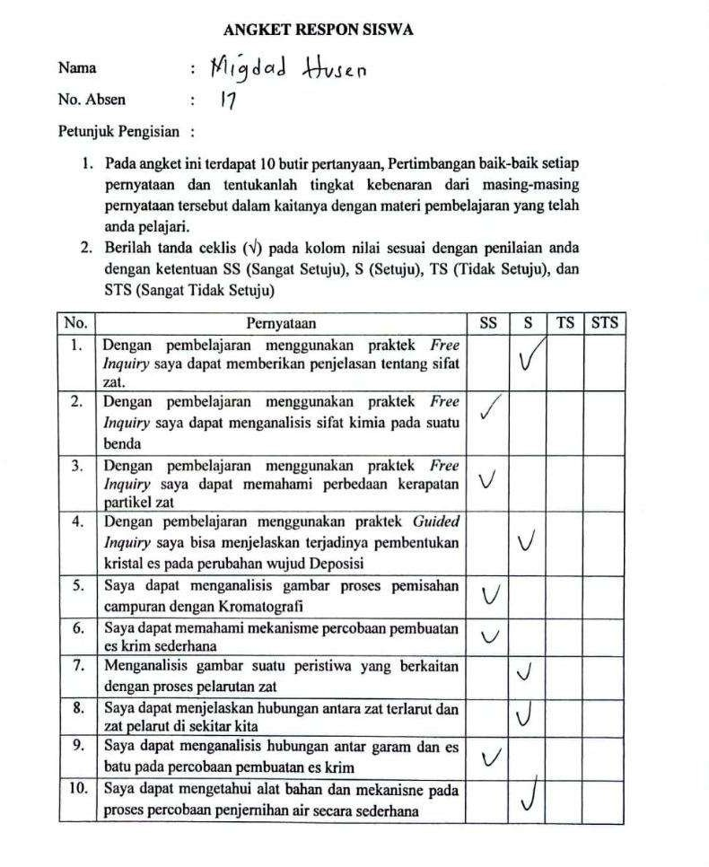

LAMPIRAN 30 CP ATP

ALUR TUJUAN PEMBELAJARAN
PROJEK ILMU PENGETAHUAN ALAM DAN SOSIAL (IPAS)

Nama Penyusun : Nia Elfiana
Mata Pelajaran : Ilmu Pengetahuan Alam dan Sosial Instansi : SMK PGRI 2 Taman
Fase : E

Elemen | Capaian Pembelajaran (CP) | Tujuan Pembelajaran (TP) |  | Alur Tujuan Pembelajaran (ATP)
Menjelaskan fenomena secara ilmiah | Peserta didik diharapkan dapat memahami pengetahuan ilmiah dan menerapkannya; atau membuat  prediksi sederhana disertai dengan | TP 1:  Memahami ilmiah | pengetahuan | - Memahami pengetahuan ilmiah  - Menerapkan pengetahuan ilmiah atau membuat prediksi sederhana disertai dengan pembuktiannya
 | pembuktiannya
 |  | TP 2:

 |  | Menerapkan pengetahuan ilmiah atau membuat prediksi sederhana disertai dengan pembuktiannya | - Mendeskripsikan fenomena- fenomena yang terjadi di lingkungan sekitarnya dilihat dari berbagai aspek dalam tema yang dipilih  - Mengaitkan fenomena- fenomena yang terjadi di lingkungan sekitarnya dilihat dari berbagai aspek dengan keterampilan teknis dalam tema yang dipilih  - Melakukan penyelidikan ilmiah sesuai dengan prosedur  - Mengevaluasi kekurangan atau kesalahan pada desain percobaan ilmiah  - Menganalisis data dan bukti ilmiah dari berbagai sumber untuk membangun sebuah argumen  - Mengevaluasi data dan bukti ilmiah
 | Peserta didik menjelaskan fenomena- fenomena yang terjadi di lingkungan sekitarnya dilihat dari berbagai aspek seperti makhluk hidup dan lingkungannya; zat dan perubahannya; energi dan perubahannya; bumi dan antariksa; keruangan dan konektivitas antar ruang dan waktu; interaksi komunikasi, sosialisasi, institusi sosial dan dinamika sosial; serta perilaku ekonomi dan kesejahteraan. Peserta didik juga mengaitkan fenomena-fenomena tersebut dengan keterampilan teknis pada bidang keahliannya. | TP 3:  Mendeskripsikan fenomenafenomena yang terjadi di lingkungan sekitarnya dilihat dari berbagai aspek dalam tema yang dipilih
TP 4:
Mengaitkan fenomena- fenomena yang terjadi di lingkungan sekitarnya dilihat dari berbagai aspek dengan keterampilan teknis dalam tema yang dipilih

Mendesain dan mengevaluasi penyelidikan ilmiah | Peserta didik dapat menentukan dan mengikuti prosedur yang tepat untuk melakukan penyelidikan ilmiah, menjelaskan cara penyelidikan yang tepat bagi suatu pertanyaan ilmiah, serta diharapkan dapat mengidentifikasi kekurangan atau kesalahan pada desain percobaan ilmiah | TP 5:  Melakukan penyelidikan ilmiah sesuai dengan prosedur | - Merencanakan dan melaksanakan aksi tindak lanjut hasil penyelidikan ilmiah  - Mengkomunikasikan proses dan hasil pembelajaran melalui komunikasi yang efektif
TP 6:
Melakukan penyelidikan ilmiah sesuai dengan prosedur
Menerjemahkan data dan bukti-bukti secara ilmiah | Peserta didik dapat menerjemahkan data dan bukti dari berbagai sumber untuk membangun sebuah argumen serta dapat mempertahankannya dengan penjelasan ilmiah. Peserta didik diharapkan dapat mengidentifikasi kesimpulan yang benar diambil dari tabel hasil, grafik, atau sumber data lain. | TP 7:  Menganalisis data dan bukti ilmiah dari berbagai sumber untuk membangun sebuah argumen
 |  | TP 8:

 | Peserta didik merencanakan dan melaksanakan aksi sebagai tindak lanjut, mengkomunikasikan proses dan hasil pembelajarannya, melakukan refleksi diri terhadap tahapan kegiatan yang dilakukan. | Mengevaluasi data dan bukti ilmiah
TP 9:
Merencanakan dan melaksanakan aksi tindak lanjut hasil penyelidikan ilmiah
TP 10:
Mengkomunikasikan proses dan hasil pembelajaran melalui komunikasi yang efektif
TP 11:
Melakukan refleksi diri terhadap seluruh tahapan kegiatan yang telah dilakukan


















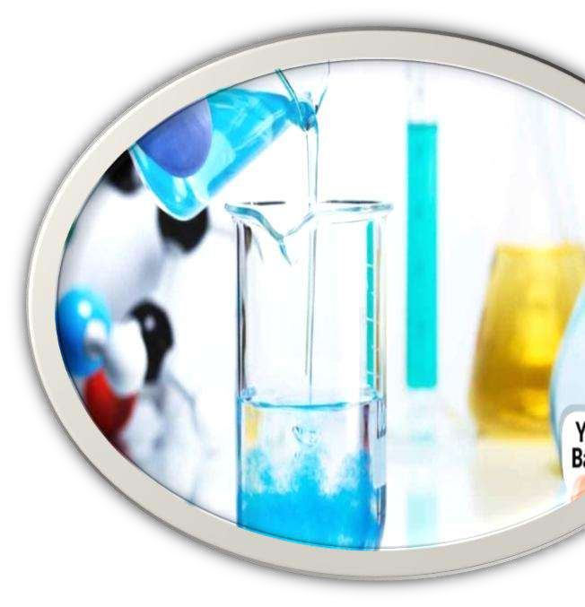





Universitas Pancasakti Tegal

KELAS EKSPERIMEN 1
BERBASIS INQUIRY BASED LEARNING
PROYEK IPAS SMK KELAS X
KURIKULUM MERDEKA
MODUL AJAR

Disusun Oleh:
Nia Elfiana
Prodi Pendidikan IPA
Fakultas Keguruan dan Ilmu Pendidikan







MODUL AJAR KURIKULUM MERDEKA

INFORMASI UMUM
A. Identitas Sekolah
Nama Penyusun | Nia Elfiana
Nama Institusi | SMK PGRI 2 Taman
Tahun Ajar | 2023/2024
Jenjang/Kelas | SMK/X
Mata Pelajaran | Ilmu Pengetahuan Alam dan Sosial
Materi | Zat dan Perubahannya
Alokasi Waktu | (6 JP x 45 menit)
Fase CP | Fase E
A. Kompetensi Awal
Kompetensi awal yang harus dimiliki peserta didik adalah kompetensi yang telah dicapai pada Fase D sebelumnya yang terkait dengan topik Zat dan Perubahannya yaitu tentang pengenalan unsur-unsur, senyawa dan campuran dalam kehidupan sehari-hari.
B. Profil Pelajar Pancasila
Peserta diharapkan dapat menunjukan karakter dan kompetensi yang menguatkan nilai-nilai
luhur pancasila yaitu Gotong Royong, Mandiri, Bernalar Kritis, Kreatif.
C. Sarana dan Prasarana
Alat dan Bahan |  | Laptop, Smartphone, internet, LCD Proyektor, Alat dan Bahan  Praktikum, Papan, Spidol dan Penghapus
Materi dan Sumber |  | Buku Proyek IPAS Kelas X SMK/MAK, Internet, Video  Pembelajaran dan LKPD
D. Target Peserta Didik
- Peserta didik kelas X SMK/MAK
- Peserta didik reguler (Bukan berkebutuhan khusus)
- Peserta didik yang telah menyelesaikan fase D
E. Model Pembelajaran
Guided Inquiry (Model Inkuiri Terbimbing)
KOMPETENSI INTI
A. Capaian Pembelajaran



Di akhir fase E, Peserta didik menjelaskan aspek meliputi dasar-dasar besaran dan pengukuran, sifat zat yang dibedakan secara kimia danfisika, ciri-ciri dari perubahan zat secara fisika dan kimia, serta penggolongan zat menjadi unsur, senyawa, campuran dan cara pemisahan campuran yang bermanfaat secara ekonomis.
B. Tujuan Pembelajaran
Peserta didik diharapkan mampu:
- Mengidentifikasi sifat dan jenis materi
- Mengidentifikasi perubahan fisika dan kimia berdasarkan percobaan
- Menjelaskan tentang ciri-ciri perubahan fisika dan kimia berdasarkan hasil percobaan
- Mengelompokan beberapa contoh berdasarkan ciri-ciri perubahan fisika dan kimia hasil dari hasil percobaan
C. Pemahaman Bermakna
- Prinsip tentang sifat dan perubahan zat secara fisika dan kimia diterapkan oleh hampir semua industri, misalnya industri obat-obatan dan farmasi, gas dan minyak bumi, dan lain- lain.
- Pemahaman tentang unsur, senyawa, campuran berguna untuk memahami kandungan zat dari produk yang kita konsumsi/ gunakan.
- Pemisahan campuran adalah proses yang dilakukan untuk memisahkan zat penyusun campuran. Pemisahan campuran bertujuan untuk mengambil zat pengotor guna dipisahkan dari campuran dan mengambil zat-zat bermanfaat dari dalam campuran
D. Pertanyaan Pemantik
- Bagaimana wujud zat bisa berubah dari padat, cair, dan gas?
- Pernah dengar ekstraksi? Bagaimana prosesnya?
- Apa peran energi dalam perubahan wujud zat?
- Bagaimana seandainya semua es di kutub mencair?
- Apa yang ada di benak Anda tentang pemisahan campuran?
E. Persiapan Pembelajaran
- Pengkondisian peserta didik
- Persiapan sarana dan prasarana pembelajaran
F. Kegiatan Pembelajaran
Pertemuan Ke-1
1. | Pendahuluan  1. Guru membuka pembelajaran dengan salam, menanyakan | 10  menit




kabar dan mengecek kehadiran peserta didik. (Religius Dan Disiplin)
- Ketua kelas memimpin doa sesuai dengan agama dan kepercayaan masing-masing. (Religius)
- Peserta didik bersama guru menyanyikan lagu nasional
(Nasionalisme)
- Guru mengadakan tes kemampuan awal melalui pertanyaan awal.
(Apersepsi)
  - Mengapa es batu bisa membeku?
  - Bagaimana seandainya es di kutub mencair?
  - Apa yang kamu ketahui tentang larutan?
- Peserta didik diberi motivasi atau rangsangan untuk memusatkan perhatian pada topik pembelajaran
2. | Kegiatan Inti Sintak 1 Orientasi  - Guru memberikan penjelasan terkait topik dan tujuan pembelajaran tentang materi Zat dan Perubahannya  - Guru membagi peserta didik menjadi 6 kelompok dengan sejumlah 4-5 orang dan masing-masing kelompok  diberikan LKPD | 15  menit
 | Sintak 2 Merumuskan Masalah  - Guru menayangkan video pembelajaran terkait Zat dan Perubahannya  https://www.youtube.com/watch?v=w2kbdOSBCjQ  - Guru meminta peserta didik mengamati permasalahan yang terdapat dalam video tersebut secara berkelompok  (saintifik-mengamati) | 15  Menit
 | Sintak 3 Merumuskan Hipotesis  5. Guru memberikan pertanyaan kepada peserta didik terkait permasalah yang terdapat dalam video | 10  Menit







- Guru meminta peserta didik untuk merumuskan jawaban sementara atas permasalahan yang ada
- Peserta didik berdiskusi untuk merumuskan jawaban
sementara (Komunikasi, Berpikir Kritis)
Pertemuan Ke-2
 | Sintak 4 Mengumpulkan Data  - Peserta didik bekerja sama dengan kelompoknya dan berbagi tugas sesuai dengan langkah-langkah kegiatan yang terdapat dalam LKPD Zat dan Perubahannya  - Guru membimbing eksperimen dan penyelidikan yang dilakukan peserta didik serta tetap memantau aktivitas dan diskusi peserta didik  - Peserta didik mencari dan mengumpulkan data  - Peserta didik mencatat data hasil percobaan dalam LKPD masing-masing kelompok  - Peserta didik mengolah data yang diperoleh dari hasil  percobaan dan menjawab pertanyaan pada LKPD | 60  Menit
Pertemuan Ke-3
 | Sintak 5 Menguji Hipotesis  - Peserta didik menganalisis hasil percobaan dengan mengaitkannya pada masalah yang telah diidentifikasi  - Peserta didik membandingkan hasil yang diperoleh pada pengumpulan data dengan sumber literatur yang ada  - Setiap kelompok melakukan presentasi hasil percobaan dan yang lainya mendengarkan, serta memberikan masukan atau tanggapan yang diperlukan  - Peserta didik diberi kesempatan untuk berpendapat dan bertanya maupun menanggapi kelompok yang sedang  presentasi | 30  Menit
 | Sintak 6 Menarik Kesimpulan  - Guru dan peserta didik menarik kesimpulan hasil diskusi  - Guru memberikan penilaian hasil proyek. (Berpikir Kritis) | 10  menit







3. | Penutup  - Peserta didik mengerjakan Posttest melalui lembar soal evaluasi mengenai zat dan perubahannya yang diberikan oleh guru.  - Peserta didik bersama guru melakukan refleksi materi.  - Peserta didik menyimak penjelasan guru terkait pelajaran untuk pertemuan berikutnya. (Tindak lanjut)  - Peserta didik bersama guru berdoa menurut agama dan kepercayaan masing-masing. (Religius)  - Guru mengucapkan salam penutup (Religius) | 30  menit

G. Asessment/Penilaian
Jenis | Bentuk | - Performa: Presentasi (LKPD)  - Tertulis: Uraian
1. Asesmen Diagnostik  (Sebelum pembelajaran) | Tes Uraian (Tertulis)
2. Asesmen Formatif  (Selama pembelajaran) | LKPD
3. Asesmen Sumatif  (Akhir pembelajaran) | Tes Uraian (Tertulis)
H. Pengayaan dan Remidi
Remidial
- Pembelajaran remidial dilakukan bagi peserta didik yang capaian tujuan pembelajaran belum tuntas
- Tahapan pembelajaran remidial dilaksanakan melalui remidial teaching (klasikal), atau tutor sebaya, atau tugas dan diakhiri dengan tes
- Tes remedial, dilakukan sebanyak 1 kali dan tes remidial belum mencapai ketuntasan, maka remedial dilakukan dalam bentuk tugas tanpa tes tertulis kembali
- Pemberian nilai pertujuan bagi peserta didik yang mengikuti pembelajaran remidial dapat dipilih beberapa alternatif berikut:
  - Peserta didik diberikan nilai sesuai capaian yang diperoleh peserta didik setelah mengikuti remidial
  - Peserta didik diberi nilai dengan cara merata-ratakan antara nilai capaian awal dan
capaian nilai akhir, dengan ketentuan:





124

- Jika capaian akhir telah melebihi KKTP (Kriteria Ketercapaian Tujuan Pembelajaran) dan setelah dirata-rata dengan capaian awal ternyata hasil rata- rata melebihi KKTP, maka hasil rata-rata sebagai nilai perolehan peserta didik
- Jika capaian akhir telah melebihi KKTP dan setelah dirata-rata dengan capaian awal ternyata hasil rata-rata belum melebihi KKTP, maka diberi nilai KKTP
Pengayaan
Pengayaan dilakukan bagi peserta didik yang sudah mencapai nilai ketuntasan diberikan pembelajaran pengayaan sebagai berikut:
- Peserta didik yang telah mencapai nilai ketuntasan diberikan materi masih dalam cakupan tujuan pembelajaran dengan pendalaman sebagai pengetahuan tambahan
- Peserta didik yang telah mencapai nilai ketuntasan diberikan soal-soal latihan tambahan
atau menjadi tutor sebaya
I. Refleksi
Refleksi Peserta Didik
- Dalam pelaksanaan pembelajaran, apakah kamu memahami materinya?
- Apakah terdapat hambatan pada saat pembelajaran berlangsung?
- Pengalaman apa saja yang belum kamu dapat sebelumnya pada kegiatan pembelajaran hari ini?
- Apakah kamu ikut berkontribusi penuh di dalam kelompok?
Refleksi Pendidik
- Apakah kegiatan membuka pelajaran yang saya lakukan dapat mengarahkan dan mempersiapkan siswa mengikuti pelajaran dengan baik?
- Bagaimana tanggapan siswa terhadap materi atau bahan ajar yang saya sajikan sesuai dengan apa yang diharapkan?
- Bagaimana respon siswa terhadap media pembelajaran yang digunakan?
- Bagaimana tanggapan siswa terhadap kegiatan belajar yang telah saya rancang?
- Apakah siswa dapat menangkap penjelasan atau intruksi yang saya berikan dengan baik?


Universitas Pancasakti Tegal

KELAS EKSPERIMEN 2
BERBASIS INQUIRY BASED LEARNING
PROYEK IPAS SMK KELAS X
KURIKULUM MERDEKA
MODUL AJAR

Disusun Oleh:
Nia Elfiana
Prodi Pendidikan IPA
Fakultas Keguruan dan Ilmu Pendidikan

MODUL AJAR KURIKULUM MERDEKA

INFORMASI UMUM
A. Identitas Sekolah
Nama Penyusun | Nia Elfiana
Nama Institusi | SMK PGRI 2 Taman
Tahun Ajar | 2023/2024
Jenjang/Kelas | SMK/X
Mata Pelajaran | Ilmu Pengetahuan Alam dan Sosial
Materi | Zat dan Perubahannya
Alokasi Waktu | (6 JP x 45 menit)
Fase CP | Fase E
A. Kompetensi Awal
Kompetensi awal yang harus dimiliki peserta didik adalah kompetensi yang telah dicapai pada Fase D sebelumnya yang terkait dengan topik Zat dan Perubahannya yaitu tentang pengenalan unsur-unsur, senyawa dan campuran dalam kehidupan sehari-hari.
B. Profil Pelajar Pancasila
Peserta diharapkan dapat menunjukan karakter dan kompetensi yang menguatkan nilai-nilai
luhur pancasila yaitu Gotong Royong, Mandiri, Bernalar Kritis, Kreatif.
C. Sarana dan Prasarana
Alat dan Bahan |  | Laptop, Smartphone, internet, LCD Proyektor, Alat dan Bahan  Praktikum, Papan, Spidol dan Penghapus
Materi dan Sumber |  | Buku Proyek IPAS Kelas X SMK/MAK, Internet, Video  Pembelajaran dan LKPD
D. Target Peserta Didik
- Peserta didik kelas X SMK/MAK
- Peserta didik reguler (Bukan berkebutuhan khusus)
- Peserta didik yang telah menyelesaikan fase D
E. Model Pembelajaran
Free Inquiry (Model Inkuiri Bebas)
KOMPETENSI INTI
A. Capaian Pembelajaran



Di akhir fase E, Peserta didik menjelaskan aspek meliputi dasar-dasar besaran dan pengukuran, sifat zat yang dibedakan secara kimia dan fisika, ciri-ciri dari perubahan zat secara fisika dan kimia, serta penggolongan zat menjadi unsur, senyawa, campuran dan cara pemisahan campuran yang bermanfaat secara ekonomis.
B. Tujuan Pembelajaran
Peserta didik diharapkan mampu:
- Mengidentifikasi sifat dan jenis materi
- Mengidentifikasi perubahan fisika dan kimia berdasarkan percobaan
- Menjelaskan tentang ciri-ciri perubahan fisika dan kimia berdasarkan hasil percobaan
- Mengelompokan beberapa contoh berdasarkan ciri-ciri perubahan fisika dan kimia hasil dari hasil percobaan
C. Pemahaman Bermakna
- Prinsip tentang sifat dan perubahan zat secara fisika dan kimia diterapkan oleh hampir semua industri, misalnya industri obat-obatan dan farmasi, gas dan minyak bumi, dan lain- lain.
- Pemahaman tentang unsur, senyawa, campuran berguna untuk memahami kandungan zat dari produk yang kita konsumsi/ gunakan.
- Pemisahan campuran adalah proses yang dilakukan untuk memisahkan zat penyusun campuran. Pemisahan campuran bertujuan untuk mengambil zat pengotor guna dipisahkan dari campuran dan mengambil zat-zat bermanfaat dari dalam campuran
D. Pertanyaan Pemantik
- Bagaimana wujud zat bisa berubah dari padat, cair, dan gas?
- Pernah dengar ekstraksi? Bagaimana prosesnya?
- Apa peran energi dalam perubahan wujud zat?
- Bagaimana seandainya semua es di kutub mencair?
- Apa yang ada di benak Anda tentang pemisahan campuran?
E. Persiapan Pembelajaran
- Pengkondisian peserta didik
- Persiapan sarana dan prasarana pembelajaran
F. Kegiatan Pembelajaran
Pertemuan Ke-1
1. | Pendahuluan  1. Guru membuka pembelajaran dengan salam, menanyakan | 10  menit







kabar dan mengecek kehadiran peserta didik. (Religius Dan Disiplin)
- Ketua kelas memimpin doa sesuai dengan agama dan kepercayaan masing-masing. (Religius)
- Peserta didik bersama guru menyanyikan lagu nasional
(Nasionalisme)
- Guru mengadakan tes kemampuan awal melalui pertanyaan awal.
(Apersepsi)
  - Mengapa es batu bisa membeku?
  - Bagaimana seandainya es di kutub mencair?
  - Apa yang kamu ketahui tentang larutan?
- Peserta didik diberi motivasi atau rangsangan untuk memusatkan perhatian pada topik pembelajaran
2. | Kegiatan Inti Sintak 1 Orientasi  - Guru memberikan penjelasan terkait topik dan tujuan pembelajaran tentang materi Zat dan Perubahannya  - Guru memberi kesempatan peserta didik untuk membagi kelompok menjadi 6 dengan sejumlah 4-5 orang, secara  mandiri dan masing-masing kelompok diberikan LKPD | 15  menit
 | Sintak 2 Merumuskan Masalah  - Guru menayangkan video pembelajaran terkait Zat dan Perubahannya  https://www.youtube.com/watch?v=w2kbdOSBCjQ  - Guru meminta peserta didik mengamati permasalahan yang terdapat dalam video tersebut secara berkelompok  (saintifik-mengamati) | 15  Menit
 | Sintak 3 Merumuskan Hipotesis  5. Guru meminta peserta didik untuk merumuskan jawaban sementara atas permasalahan yang ada | 10  Menit




6. Peserta didik berdiskusi untuk merumuskan jawaban
sementara (Komunikasi, Berpikir Kritis)
Pertemuan Ke-2
 | Sintak 4 Mengumpulkan Data  - Peserta didik bekerja sama dengan kelompoknya dan berbagi tugas sesuai dengan langkah-langkah kegiatan yang terdapat dalam LKPD Zat dan Perubahannya  - Guru tetap memantau aktivitas dan diskusi peserta didik  - Peserta didik mencari dan mengumpulkan data  - Peserta didik mencatat data hasil percobaan dalam LKPD masing-masing kelompok  - Peserta didik mengolah data yang diperoleh dari hasil  percobaan dan menjawab pertanyaan pada LKPD | 60  menit
Pertemuan Ke-3
 | Sintak 5 Menguji Hipotesis  - Peserta didik menganalisis hasil percobaan dengan mengaitkannya pada masalah yang telah diidentifikasi  - Peserta didik membandingkan hasil yang diperoleh pada pengumpulan data dengan sumber literatur yang ada  - Setiap kelompok melakukan presentasi hasil percobaan dan yang lainya mendengarkan, serta memberikan masukan atau tanggapan yang diperlukan  - Peserta didik diberi kesempatan untuk berpendapat dan bertanya maupun menanggapi kelompok yang sedang  presentasi | 30  menit
 | Sintak 6 Menarik Kesimpulan  - Guru dan peserta didik menarik kesimpulan hasil diskusi  - Guru memberikan penilaian hasil proyek. (Berpikir Kritis) | 10  menit
3. | Penutup  19. Peserta didik mengerjakan Posttest melalui lembar soal evaluasi mengenai zat dan perubahannya yang diberikan oleh  guru. | 30  menit





- Peserta didik bersama guru melakukan refleksi materi.
- Peserta didik menyimak penjelasan guru terkait pelajaran untuk pertemuan berikutnya. (Tindak lanjut)
- Peserta didik bersama guru berdoa menurut agama dan kepercayaan masing-masing. (Religius)
- Guru mengucapkan salam penutup (Religius)

G. Asessment/Penilaian
Jenis | Bentuk | - Performa: Presentasi (LKPD)  - Tertulis: Uraian
1. Asesmen Diagnostik  (Sebelum pembelajaran) | Tes Uraian (Tertulis)
2. Asesmen Formatif  (Selama pembelajaran) | LKPD
3. Asesmen Sumatif  (Akhir pembelajaran) | Tes Uraian (Tertulis)
H. Pengayaan dan Remidi
Remidial
- Pembelajaran remedial dilakukan bagi peserta didik yang capaian tujuan pembelajaranya belum tuntas
- Tahapan pembelajaran remedial dilaksanakan melalui remedial teaching (klasikal), atau tutor sebaya, atau tugas dan diakhiri dengan tes
- Tes remedial, dilakukan sebanyak 1 kali dan tes remedial belum mencapai ketuntasan, maka remedial dilakukan dalam bentuk tugas tanpa tes tertulis kembali
- Pemberian nilai pertujuan bagi peserta didik yang mengikuti pembelajaran remedial dapat dipilih beberapa alternatif berikut:
  - Peserta didik diberikan nilai sesuai capaian yang diperoleh peserta didik setelah mengikuti remedial
  - Peserta didik diberi nilai dengan cara merata-ratakan antara nilai capaian awal dan capaian nilai akhir, dengan ketentuan:
    - Jika capaian akhir telah melebihi KKTP (Kriteria Ketercapaian Pembelajaran) dan setelah dirata-rata dengan capaian awal ternyata hasil rata- rata melebihi KKTP, maka hasil rata-rata sebagai nilai perolehan peserta
didik




- Jika capaian akhir telah melebihi KKTP dan setelah dirata-rata dengan capaian awal ternyata hasil rata-rata belum melebihi KKTP, maka diberi nilai KKTP
c) Peserta didik diberi nilai sama dengan KKTP yang ditetapkan sekolah berapapun nilainya
Pengayaan
Pengayaan dilakukan bagi peserta didik yang sudah mencapai nilai ketuntasan diberikan pembelajaran pengayaan sebagai berikut:
- Peserta didik yang telah mencapai nilai ketuntasan diberikan materi masih dalam cakupan tujuan pembelajaran dengan pendalaman sebagai pengetahuan tambahan
- Peserta didik yang telah mencapai nilai ketuntasan diberikan soal-soal latihan tambahan
atau menjadi tutor sebaya
I. Refleksi
Refleksi Peserta Didik
- Dalam pelaksanaan pembelajaran, apakah kamu memahami materinya?
- Apakah terdapat hambatan pada saat pembelajaran berlangsung?
- Pengalaman apa saja yang belum kamu dapat sebelumnya pada kegiatan pembelajaran hari ini?
- Apakah kamu ikut berkontribusi penuh di dalam kelompok?

Refleksi Pendidik
- Apakah kegiatan membuka pelajaran yang saya lakukan dapat mengarahkan dan mempersiapkan siswa mengikuti pelajaran dengan baik?
- Bagaimana tanggapan siswa terhadap materi atau bahan ajar yang saya sajikan sesuai dengan apa yang diharapkan?
- Bagaimana respon siswa terhadap media pembelajaran yang digunakan?
- Bagaimana tanggapan siswa terhadap kegiatan belajar yang telah saya rancang?
- Apakah siswa dapat menangkap penjelasan atau intruksi yang saya berikan dengan baik?



KURIKULUM MERDEKA

UPS
TEGAL

LEMBAR KERJA PESERTA DIDIK
KELAS EKSPERIMEN 1

ZAT DAN PERUBAHANNYA

NAMA : ...............................................
KELAS : ...............................................
SEKOLAH : ...............................................

PRODI PENDIDIKAN IPA
FAKULTAS KEGURUAN DAN ILMU PENDIDIKAN
X
UNTUK SMK/MAK SEMESTER GENAP 2024


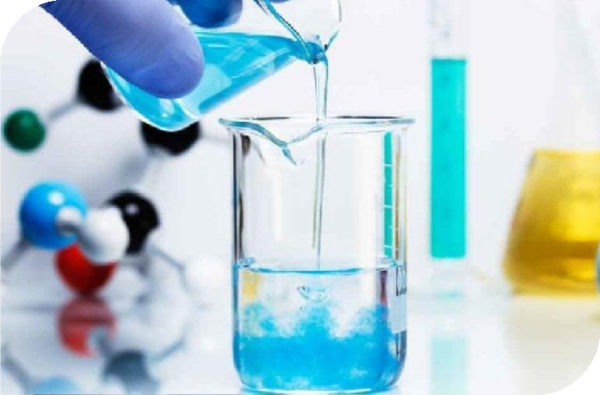

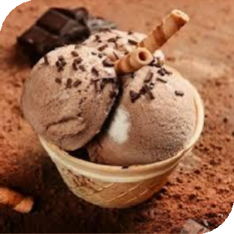

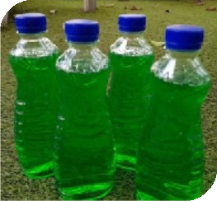

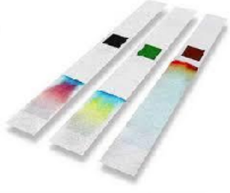




UNIVERSITAS PANCASAKTI TEGAL Disusun Oleh:
132
L K P D
Nia Elfiana



KATA PENGANTAR


Puji syukur kepada tuhan Yang Maha Esa karena telah menyelesaikan Lembar Kerja Peserta Didik (LKPD) pada Materi Zat dan Perubahannya berbasis Inquiry Based Learning. Tujuan penyusunan LKPD ini untuk membantu guru dalam menyiapkan pembelajaran materi Zat dan Perubahannya serta membantu peserta didik mencapai kemampuan dalam menjelaskan pengertian klasifikasi zat, sifat zat dan pengukuran, dan perubahan zat. Penyusunan LKPD ini dipergunakan berbagai referensi baiik terbitan luar negeri maupun dalam negeri. Bahasa yang sederhana dapat memudahkan guru dan peserta didik dalam memahami serta mudah mempraktikannya.
Buku ini dilengkapi dengan petunjuk penggunaan LKPD, kompetensi dasar, indikator pencapaian kompetensi, tujuan pembelajaran, materi, refleksi, tugas dan evaluasi. Disajikan dengan menggunakan gambar untuk mempermudah pemahaman peserta didik. Buku ini diharapkan dapat menjadi pegangan guru dan peserta didik. Penulis mengharapkan kritikan dan saran dari guru maupun peserta didik demi penyempurnaan bahan ajar ini. Semoga bahan ajar ini bermanfaat.

Pemalang, Maret 2024

Penulis



PENDAHULUAN


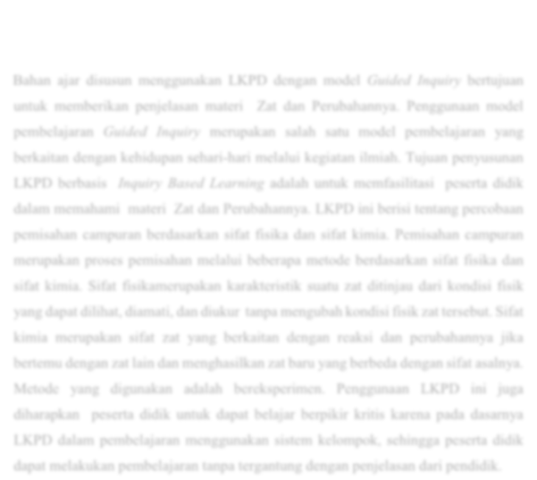

DESKRIPSI

Bahan ajar disusun menggunakan LKPD dengan model Guided Inquiry bertujuan untuk memberikan penjelasan materi Zat dan Perubahannya. Penggunaan model pembelajaran Guided Inquiry merupakan salah satu model pembelajaran yang berkaitan dengan kehidupan sehari-hari melalui kegiatan ilmiah. Tujuan penyusunan LKPD berbasis Inquiry Based Learning adalah untuk memfasilitasi peserta didik dalam memahami materi Zat dan Perubahannya. LKPD ini berisi tentang percobaan pemisahan campuran berdasarkan sifat fisika dan sifat kimia. Pemisahan campuran merupakan proses pemisahan melalui beberapa metode berdasarkan sifat fisika dan sifat kimia. Sifat fisikamerupakan karakteristik suatu zat ditinjau dari kondisi fisik yang dapat dilihat, diamati, dan diukur tanpa mengubah kondisi fisik zat tersebut. Sifat kimia merupakan sifat zat yang berkaitan dengan reaksi dan perubahannya jika bertemu dengan zat lain dan menghasilkan zat baru yang berbeda dengan sifat asalnya. Metode yang digunakan adalah bereksperimen. Penggunaan LKPD ini juga diharapkan peserta didik untuk dapat belajar berpikir kritis karena pada dasarnya LKPD dalam pembelajaran menggunakan sistem kelompok, sehingga peserta didik dapat melakukan pembelajaran tanpa tergantung dengan penjelasan dari pendidik.


PETUNJUK
- Bacalah LKPD dan bahan ajar lainya
- Baca, pelajari dan pahamilah pada lembar kerja peserta didik, jika tidak mengerti tanyakan pada kelompok masing-masing
- Lakukan setiap langkah kerja (prosedur pengaman) dengan baik dan benar
- Jawablah setiap pertanyaan yang terdapat padda lembar kerja peserta didik dengan tepat dan benar

ZAT DAN PERUBAHANNYA




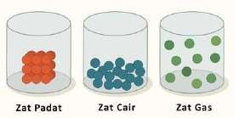
KLASIFIKASI MATERI

Materi adalah objek atau bahan yang dapat menempati ruang dan memiliki massa . Materi juga sering disebut sebagai suatu zat yang ada disekitar alam.

Berdasarkan Wujud Materi
Wujud suatu zat didasarkan pada karakteristik partikel penyusunnya. Partikel merupakan bagian terkecil suatu materi yang masih memiliki sifat materi tersebut, tetapi tidak dapat dibagi lagi. Wujud fisik dari materi secara mudah dapat diidentifikasi dengan indra penglihatan yang meliputi padat, cair dan gas.

Materi berwujud padat
Materi dengan wujud padat memiliki bentuk yang tetap. Hal ini dikarenakan psrtikel materi berwujud padat saling berdekatan sehingga gaya tarik antarpartikelnya sangat kuat. Contohnyya, batu, emas dan besi

Materi berwujud cair
Mempunyai karakteristik berubah-ubah mengikuti wadahnya.

Materi berwujud gas
Mempunyai bentuk dan volume yang berubah-berubah. Hal ini karena jarak antarpartikel berjauhan.

Berdasarkan Komposisi Materi
Komposisi suatu materi dibedakan menjadi dua yaitu, zat tunggal (unsur dan senyawa) serta campuran (larutan, koloid, dan suspensi).

Zat tunggal
Zat yang tersusun dari suatu materi yang tidak dapat diuraikan lagi menjadi zat yang lebih kecil.

Campuran
Gabungan dua zat atau lebih yang masing-masing zat penyusunya masih memiliki sifat aslinya.



PEMISAHAN CAMPURAN

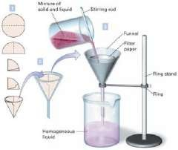
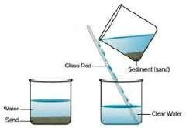
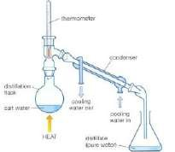

Untuk mendapatkan senyawa yang diinginkan, perlu dilakukan proses pemisahan campuran, diantaranya sebagai berikut:

Filtrasi
Proses pemisahan campuran dengan cara memisahkan material padat dari cairannya dengan melewatkan campuran pada saringan. Pemanfaatan filtrasi dapat dijumpai diantaranya pembuatan minuman teh, baik teh celup maupun teh tubruk, pemakaian maskerr ialah bentuk filtrasi udara dari partikel-partikel yang terkandung di dalam udara, filter otomotif dsb.

Dekantasi
Pemisahan campuran yang dilakukan dengan cara menuangkan cairan melalui batang pengaduk kedalam gelas kimia secara perlahan-lahan sehingga endapan akan tertinggal dalam wadah. Contohnya penjernihan air dan pemisahan gliserol.

Distilasi
Proses pemisahan berdasarkan titik didihnya, yaitu kecepatan atau kemudahan bahan untuk menguap. Contohnya proses ekstrak minyak esensial, pemisahan fraksi, dan produksi akuades.

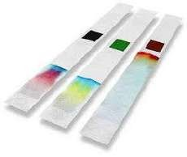

d. Kromatografi
Proses pemisahan berdasarrkan perbedaan pola pergerakan antara fase gerak dan fase diam suatu molekul pada suatu larutan. Contohnya pengujian forensik dan pemisahan protein.




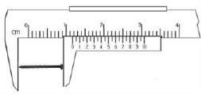
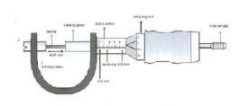
SIFAT MATERI

Sifat fisis
Karakteristik suatu zat ditinjau dari kondisi fisik yang dapat dilihat, diamati, dan diukur dengan tanpa mengubah kondisi fisik zat tersebut. Contohnya, air dalam gelas memiliki massa, volume, suhu dan massa jenis. Besaran fisika dibagi menjadi dua yaitu, besaran pokok dan besaran turunan.

Sifat kimia
Sifat zat yang berkaitan dengan reaksi dan perubahannya jika bertemu dengan zat lain dan menghasilkan zat baru yang berbeda dengan sifatt asalnya. Contohnya, ketika gas hidrogen direaksikan dengan oksigen, akan dihasilkan air. Contoh lain dari sifat kimia antara lain mudah terbakar, mudah membusuk dan korosif.
- Pengukuran
  - Toleransi pengukuran
  - Alat ukur
Hal yang penting dalam menunjang aktivitas pengukuran di kehidupan sehari-hari. Terdapat alat yang digunakan dalam pengukuran:
    - Jangka sorong dan Mikrometer Sekrup

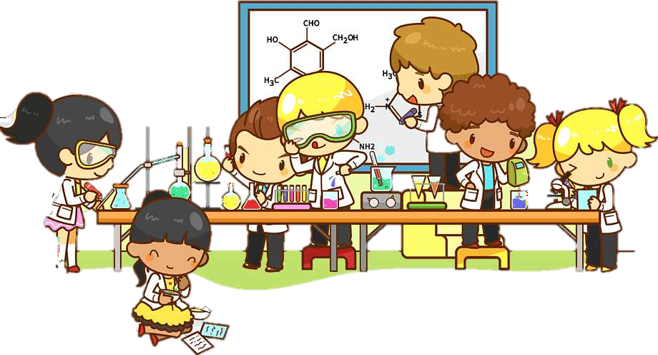

SINTAKS INQUIRY BASED LEARNING

 | Orientasi  - Menjelaskan topik materi pembelajaran  - Menjelaskan tujuan pembelajaran
 | Merumuskan Masalah  - Memberi kesempatan peserta didik untuk merumuskan masalah yang ada didalam video
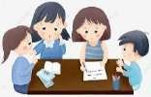 | Merumuskan Hipotesis  - Mengarahkan peserta didik untuk merumuskan jawaban sementara
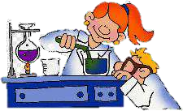 | Mengumpulkan Data  - Membimbing peserta didik untuk berpikir, mencari informasi yang dibutuhkan dan mengumpulkan data
 | Menguji Hipotesis  - Mengarahkan untuk menganalisis hasil percobaan  - Memberikan kesempatan untuk berpendapat dalam menyampaikan hasil percobaan
 | Menarik Kesimpulan  - Membimbing peserta didik dalam mendiskripsikan temuan yang didapatkan  - Menarik kesimpulan



CAPAIAN PEMBELAJARAN


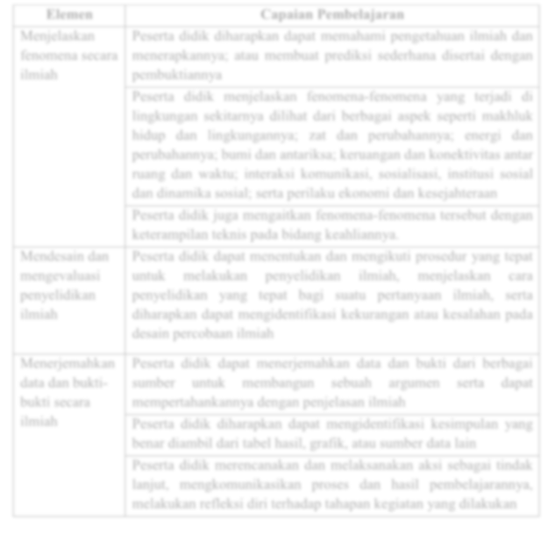

Elemen Capaian Pembelajaran

Menjelaskan fenomena secara ilmiah

Mendesain dan mengevaluasi penyelidikan ilmiah

Menerjemahkan data dan bukti- bukti secara ilmiah
Peserta didik diharapkan dapat memahami pengetahuan ilmiah dan menerapkannya; atau membuat prediksi sederhana disertai dengan pembuktiannya
Peserta didik menjelaskan fenomena-fenomena yang terjadi di lingkungan sekitarnya dilihat dari berbagai aspek seperti makhluk hidup dan lingkungannya; zat dan perubahannya; energi dan perubahannya; bumi dan antariksa; keruangan dan konektivitas antar ruang dan waktu; interaksi komunikasi, sosialisasi, institusi sosial dan dinamika sosial; serta perilaku ekonomi dan kesejahteraan
Peserta didik juga mengaitkan fenomena-fenomena tersebut dengan keterampilan teknis pada bidang keahliannya.
Peserta didik dapat menentukan dan mengikuti prosedur yang tepat untuk melakukan penyelidikan ilmiah, menjelaskan cara penyelidikan yang tepat bagi suatu pertanyaan ilmiah, serta diharapkan dapat mengidentifikasi kekurangan atau kesalahan pada desain percobaan ilmiah
Peserta didik dapat menerjemahkan data dan bukti dari berbagai sumber untuk membangun sebuah argumen serta dapat mempertahankannya dengan penjelasan ilmiah
Peserta didik diharapkan dapat mengidentifikasi kesimpulan yang benar diambil dari tabel hasil, grafik, atau sumber data lain
Peserta didik merencanakan dan melaksanakan aksi sebagai tindak lanjut, mengkomunikasikan proses dan hasil pembelajarannya, melakukan refleksi diri terhadap tahapan kegiatan yang dilakukan



TUJUAN PEMBELAJARAN


Melalui model pembelajaran berbasis Inquiry Based Learning, diharapkan peserta didik dapat:
- Peserta didik dapat menganalisis perubahan fisika dan kimia berdasarkan hasil percobaan
- Peserta didik dapat menganalisis sifat fisika dan kimia berdasarkan hasil
percobaan
- Peserta didik dapat menganalisis pemisahan campuran dengan metode berdasarkan hasil percobaan

KEGIATAN BELAJAR 1
Peserta didik dapat menganalisis perubahan fisika dan kimia berdasarkan hasil percobaan
Tujuan Pembelajaran



Orientasi

PERUBAHAN MATERI

Perubahan materi merupakan alih wujud zat, baik karena pengaruh kondisi maupun zat lain yang mengenainya. Perubahan materi dikelompokan menjadi dua, yaitu perubahan fisika dan perubahan kimia.

Perubahan Fisika
Perubahan zat tanpa mengubah sifat asli zat tersebut. Proses perubahan fisika tidak menghasilkan zat baru dan dapat dikembalikan ke wujud semula meskipun tanpa melalui reaksi kimia.

Perubahan wujud
Perubahan wujud zat karena pengaruh suhu dapat berwujud padat, cair, atau gas melalui proses pemanasan atau pendinginan. Proses mencair, menguap, menyublim, menyerap panas selama prosesnya. Sementara proses mengembun, membeku dan deposisi, melepaskan panas selama prosesnya

Perubahan bentuk dan ukuran
Perubahan pada sebuah zat dapat terjadi karena pengaruh suhu dan tekanan lain. Contoh pemuaian zat karena pengaruh suhu, dsb.

Pelarutan
Proses pencampuran zat terlarut (solute) dan zat pelarut (solvent)
hingga menghasilkan larutan yang tercampur rata (bersifat homogen).

Perubahan Kimia
Perubahan zat dengan menghasilkan zat baru yang memiliki sifat berbeda dengan zat awalnya dan tidak dapat dikembalikan ke bentuk semula.

Pembakaran
Suatu reaksi kimia pada zat yang mudah terbakar dengan suatu oksidan dan menghasilkan panas.

Perkaratan (Korosi)
Pada saat proses oksidasi, logam bereaksi dengan oksigen, air, atau zat asam. Pada reaksi korosi, logam berkedudukan sebagai reduktor yang mengalami oksidasi.

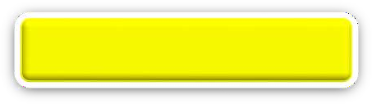
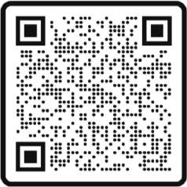
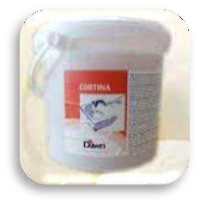
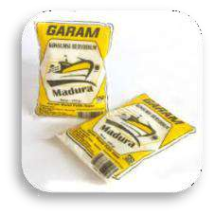

Merumuskan Masalah

PETUNJUK
- Gunakan Google Lens yang ada di Aplikasi Google Android
- Buka kamera dan arahkan ke kode QR
- Cermati dan perhatikan video berikut ini!

Bacalah wacana dibawah ini dengan seksama!
Seorang peneliti bernama Matt Hartings dari American University ingin melakukan eksperimen, ia telah menyiapkan Emulsifier dan Garam. Masing-masing bahan tersebut akan diuji untuk membandingkan tingkat varietas es krim yang lembut, manis dan dingin. Bahan-bahan tersebut digunakan dengan cara yang berbeda. Kemudian, mencicipi untuk mengukur tingkat kelembutan dan rasa dari es krim tersebut.

Gambar 1. Emulsifier Gambar 2. Garam (Sumber: Tokopedia.com) (Sumber: Lazada.com)

Setelah memahami permasalahan dari peristiwa tersebut, maka tuliskan rumusan masalahnya!

- .................................................................................................................
- .................................................................................................................
- .................................................................................................................

No | Bahan | Tekstur |  |  | Rasa |  | Alasan
 |  | Keras | Sedang | Lembut | Manis | Hambar
1. | Emulsifier
2. | Garam

Wujud Awal | Wujud Akhir |  | Waktu
 | Emulsifier | Garam


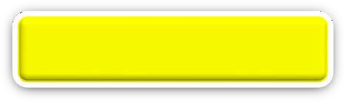
Mengumpulkan Data
Merumuskan Hipotesis
Tuliskan hasil perkiraan pada tabel dibawah ini!

- Alat dan Bahan
  - ......
  - ......
  - ......
  - ......
  - ......

Cara Kerja
  - ..............................................................................................................
  - ..............................................................................................................
  - ..............................................................................................................
  - ..............................................................................................................
  - ..............................................................................................................
  - ..............................................................................................................
  - ..............................................................................................................



Menguji Hipotesis

Berdasarkan data hasil pengamatan, lengkapilah tabel berikut ini!

No | Bahan | Tekstur |  |  | Rasa |  | Alasan
 |  | Keras | Sedang | Lembut | Manis | Hambar
1. | Emulsifier
2. | Garam

Wujud Awal | Wujud Akhir |  | Waktu
 | Emulsifier | Garam

Jawablah pertanyaan berikut ini:
- Berdasarkan tabel tersebut, adakah perubahan wujud dari berbahan Emulsifier maupun Garam? Jelaskan!
.................................................................................................................................
..................................................................................................................................
- Apa fungsi Emulsifier dan Garam dalam pembuatan Es Krim? Jelaskan!
..................................................................................................................................
..................................................................................................................................
- Apa saja perubahan wujud materi yang terjadi? Jelaskan!
..................................................................................................................................
..................................................................................................................................


Menarik Kesimpulan
Berdasarkan eksperimen yang telah dilakukan, apa yang dapat kalian simpulkan?

DAFTAR PUSTAKA

KEGIATAN BELAJAR 2
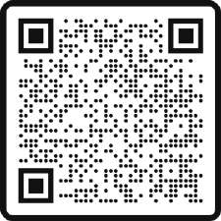

Peserta didik dapat menganalisis pemisahan campuran dengan metode berdasarkan hasil percobaan
Tujuan Pembelajaran
Orientasi
PEMISAHAN CAMPURAN
Merumuskan Masalah
PETUNJUK
- Gunakan Google Lens yang ada di Aplikasi Google Android
- Buka kamera dan arahkan ke kode QR
- Cermati dan perhatikan video berikut ini!
Setelah memahami permasalahan dari peristiwa tersebut, maka tuliskan rumusan masalahnya!

- .................................................................................................................
- .................................................................................................................
- .................................................................................................................

No | Komponen Warna | Warna yang timbul
1.
2.
3.


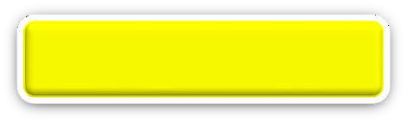
Mengumpulkan Data
Merumuskan Hipotesis
Tuliskan hasil perkiraan pada tabel dibawah ini!

- Alat dan Bahan
  - ......
  - ......
  - ......
  - ......
  - ......

Cara Kerja
  - ..............................................................................................................
  - ..............................................................................................................
  - ..............................................................................................................
  - ..............................................................................................................
  - ..............................................................................................................
  - ..............................................................................................................
  - ..............................................................................................................


Menguji Hipotesis

Berdasarkan data hasil pengamatan, lengkapilah tabel berikut ini!

No | Komponen Warna | Warna yang timbul
1.
2.
3.

Perhitungan
Rf = Jarak titik awal ke titik noda
Jarak titik awal ke titik akhir pergerakan

    - Warna ............
    - Warna ............
    - Warna ............
    - Warna ............



Menarik Kesimpulan

Berdasarkan eksperimen yang telah dilakukan, apa yang dapat kalian simpulkan?

DAFTAR PUSTAKA

KURIKULUM MERDEKA

UPS
TEGAL

LEMBAR KERJA PESERTA DIDIK
KELAS EKSPERIMEN 2

ZAT DAN PERUBAHANNYA

NAMA : ...............................................
KELAS : ...............................................
SEKOLAH : ...............................................

PRODI PENDIDIKAN IPA
FAKULTAS KEGURUAN DAN ILMU PENDIDIKAN
X

UNTUK SMK/MAK SEMESTER GENAP 2024

UNIVERSITAS PANCASAKTI TEGAL Disusun Oleh:
151
L K P D
Nia Elfiana

KATA PENGANTAR

Puji syukur kepada tuhan Yang Maha Esa karena telah menyelesaikan Lembar Kerja Peserta Didik (LKPD) pada Materi Zat dan Perubahannya berbasis Inquiry Based Learning. Tujuan penyusunan LKPD ini untuk membantu guru dalam menyiapkan pembelajaran materi Zat dan Perubahannya serta membantu peserta didik mencapai kemampuan dalam menjelaskan pengertian klasifikasi zat, sifat zat dan pengukuran, dan perubahan zat. Penyusunan LKPD ini dipergunakan berbagai referensi baiik terbitan luar negeri maupun dalam negeri. Bahasa yang sederhana dapat memudahkan guru dan peserta didik dalam memahami serta mudah mempraktikannya.
Buku ini dilengkapi dengan petunjuk penggunaan LKPD, kompetensi dasar, indikator pencapaian kompetensi, tujuan pembelajaran, materi, refleksi, tugas dan evaluasi. Disajikan dengan menggunakan gambar untuk mempermudah pemahaman peserta didik. Buku ini diharapkan dapat menjadi pegangan guru dan peserta didik. Penulis mengharapkan kritikan dan saran dari guru maupun peserta didik demi penyempurnaan bahan ajar ini. Semoga bahan ajar ini bermanfaat.

Pemalang, Maret 2024

Penulis



PENDAHULUAN

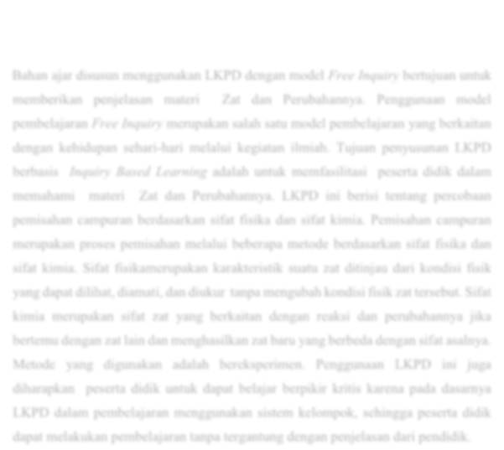
DESKRIPSI

Bahan ajar disusun menggunakan LKPD dengan model Free Inquiry bertujuan untuk memberikan penjelasan materi Zat dan Perubahannya. Penggunaan model pembelajaran Free Inquiry merupakan salah satu model pembelajaran yang berkaitan dengan kehidupan sehari-hari melalui kegiatan ilmiah. Tujuan penyusunan LKPD berbasis Inquiry Based Learning adalah untuk memfasilitasi peserta didik dalam memahami materi Zat dan Perubahannya. LKPD ini berisi tentang percobaan pemisahan campuran berdasarkan sifat fisika dan sifat kimia. Pemisahan campuran merupakan proses pemisahan melalui beberapa metode berdasarkan sifat fisika dan sifat kimia. Sifat fisikamerupakan karakteristik suatu zat ditinjau dari kondisi fisik yang dapat dilihat, diamati, dan diukur tanpa mengubah kondisi fisik zat tersebut. Sifat kimia merupakan sifat zat yang berkaitan dengan reaksi dan perubahannya jika bertemu dengan zat lain dan menghasilkan zat baru yang berbeda dengan sifat asalnya. Metode yang digunakan adalah bereksperimen. Penggunaan LKPD ini juga diharapkan peserta didik untuk dapat belajar berpikir kritis karena pada dasarnya LKPD dalam pembelajaran menggunakan sistem kelompok, sehingga peserta didik dapat melakukan pembelajaran tanpa tergantung dengan penjelasan dari pendidik.

PETUNJUK
- Bacalah LKPD dan bahan ajar lainya
- Baca, pelajari dan pahamilah pada lembar kerja peserta didik, jika tidak mengerti tanyakan pada kelompok masing-masing
- Lakukan setiap langkah kerja (prosedur pengaman) dengan baik dan benar
- Jawablah setiap pertanyaan yang terdapat padda lembar kerja peserta didik dengan tepat dan benar

ZAT DAN PERUBAHANNYA



KLASIFIKASI MATERI

Materi adalah objek atau bahan yang dapat menempati ruang dan memiliki massa . Materi juga sering disebut sebagai suatu zat yang ada disekitar alam.

Berdasarkan Wujud Materi
Wujud suatu zat didasarkan pada karakteristik partikel penyusunnya. Partikel merupakan bagian terkecil suatu materi yang masih memiliki sifat materi tersebut, tetapi tidak dapat dibagi lagi. Wujud fisik dari materi secara mudah dapat diidentifikasi dengan indra penglihatan yang meliputi padat, cair dan gas.

Materi berwujud padat
Materi dengan wujud padat memiliki bentuk yang tetap. Hal ini dikarenakan psrtikel materi berwujud padat saling berdekatan sehingga gaya tarik antarpartikelnya sangat kuat. Contohnya, batu, emas dan besi

Materi berwujud cair
Mempunyai karakteristik berubah-ubah mengikuti wadahnya.

Materi berwujud gas
Mempunyai bentuk dan volume yang berubah-berubah. Hal ini karena jarak antarpartikel berjauhan.

Berdasarkan Komposisi Materi
Komposisi suatu materi dibedakan menjadi dua yaitu, zat tunggal (unsur dan senyawa) serta campuran (larutan, koloid, dan suspensi).

Zat tunggal
Zat yang tersusun dari suatu materi yang tidak dapat diuraikan lagi menjadi zat yang lebih kecil.

Campuran
Gabungan dua zat atau lebih yang masing-masing zat penyusunya masih memiliki sifat aslinya.



PEMISAHAN CAMPURAN


Untuk mendapatkan senyawa yang diinginkan, perlu dilakukan proses pemisahan campuran, diantaranya sebagai berikut:

Filtrasi
Proses pemisahan campuran dengan cara memisahkan material padat dari cairannya dengan melewatkan campuran pada saringan. Pemanfaatan filtrasi dapat dijumpai diantaranya pembuatan minuman teh, baik teh celup maupun teh tubruk, pemakaian maskerr ialah bentuk filtrasi udara dari partikel-partikel yang terkandung di dalam udara, filter otomotif dsb.

Dekantasi
Pemisahan campuran yang dilakukan dengan cara menuangkan cairan melalui batang pengaduk kedalam gelas kimia secara perlahan-lahan sehingga endapan akan tertinggal dalam wadah. Contohnya penjernihan air dan pemisahan gliserol.

Distilasi
Proses pemisahan berdasarkan titik didihnya, yaitu kecepatan atau kemudahan bahan untuk menguap. Contohnya proses ekstrak minyak esensial, pemisahan fraksi, dan produksi akuades.

d. Kromatografi
Proses pemisahan berdasarrkan perbedaan pola pergerakan antara fase gerak dan fase diam suatu molekul pada suatu larutan. Contohnya pengujian forensik dan pemisahan protein.



SIFAT MATERI

Sifat fisis
Karakteristik suatu zat ditinjau dari kondisi fisik yang dapat dilihat, diamati, dan diukur dengan tanpa mengubah kondisi fisik zat tersebut. Contohnya, air dalam gelas memiliki massa, volume, suhu dan massa jenis. Besaran fisika dibagi menjadi dua yaitu, besaran pokok dan besaran turunan.

Sifat kimia
Sifat zat yang berkaitan dengan reaksi dan perubahannya jika bertemu dengan zat lain dan menghasilkan zat baru yang berbeda dengan sifatt asalnya. Contohnya, ketika gas hidrogen direaksikan dengan oksigen, akan dihasilkan air. Contoh lain dari sifat kimia antara lain mudah terbakar, mudah membusuk dan korosif.
- Pengukuran
  - Toleransi pengukuran
  - Alat ukur
Hal yang penting dalam menunjang aktivitas pengukuran di kehidupan sehari-hari. Terdapat alat yang digunakan dalam pengukuran:
    - Jangka sorong dan Mikrometer Sekrup

SINTAKS INQUIRY BASED LEARNING

Orientasi
- Menjelaskan topik materi pembelajaran
- Menjelaskan tujuan pembelajaran
Merumuskan Masalah
- Memberi kesempatan peserta didik untuk merumuskan masalah yang ada didalam video
Merumuskan Hipotesis
- Mengarahkan peserta didik untuk merumuskan jawaban sementara
Mengumpulkan Data
- Membimbing peserta didik untuk berpikir, mencari informasi yang dibutuhkan dan mengumpulkan data
Menguji Hipotesis
- Mengarahkan untuk menganalisis hasil percobaan
- Memberikan kesempatan untuk berpendapat dalam menyampaikan hasil percobaan
Menarik Kesimpulan
- Membimbing peserta didik dalam mendiskripsikan temuan yang didapatkan
- Menarik kesimpulan



KOMPETENSI INTI





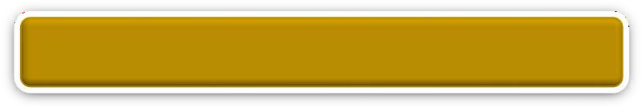




- Memahami, menerapkan, dan menganalisis pengetahuan faktual, konseptual, prosedural, dan metakognitif berdasarkan rasa ingin tahunya tentang ilmu pengetahuan, teknologi, seni, budaya, dan humaniora dengan wawasan kemanusiaan, kebangsaan, kenegaraan, dan peradaban terkait penyebab fenomena dan kejadian, serta menerapkan pengetahuan prosedural pada bidang kajian yang spesifik sesuai dengan bakat dan minatnya untuk memecahkan masalah
- Mengolah, menalar, dan menyaji dalam ranah konkret dan ranah abstrak terkaitdengan pengembangan dari yang dipelajarinya di sekolah secara mandiri, bertindak secara efektif dan kreatif, serta mampu menggunakan metode sesuai kaidah keilmuan

KOMPETENSI DASAR
3.2. Menganalisis perubahan materi dan pemisahan campuran dengan berbagai cara
4.2. Melakukan pemisahan campuran melalui praktikum berdasarkan sifat fisika dan sifat kimianya.

INDIKATOR PENCAPAIAN KOMPETENSI

    - Menganalisis perubahan materi berdasarkan sifat fisis dan sifat kimia dalam kehidupan sehari-hari
    - Menganalisis pemisahan campuran dengan berbagai metode
    - Melakukan percobaan pemisahan campuran berdasarkan sifat fisika dan sifat kimianya dengan penuh tanggung jawab



TUJUAN PEMBELAJARAN

Melalui model pembelajaran berbasis Inquiry Based Learning, diharapkan peserta didik dapat:
- Peserta didik dapat menganalisis perubahan materi berdasarkan sifat fisika dan sifat kimia
- Peserta didik dapat menganalisis pemisahan campuran dengan berbagai metode
- Peserta didik dapat melakukan percobaan pemisahan campuran berdasarkan sifat fisis dan sifat kimia

KEGIATAN BELAJAR 1

IPK | Menganalisis perubahan materi berdasarkan sifat fisis dan sifat kimia
Tujuan Pembelajaran | Peserta didik dapat menganalisis perubahan materi berdasarkan sifat fisika dan sifat kimia dalam kehidupan sehari-hari

Orientasi

PERUBAHAN MATERI

Perubahan materi merupakan alih wujud zat, baik karena pengaruh kondisi maupun zat lain yang mengenainya. Perubahan materi dikelompokan menjadi dua, yaitu perubahan fisika dan perubahan kimia.

Perubahan Fisika
Perubahan zat tanpa mengubah sifat asli zat tersebut. Proses perubahan fisika tidak menghasilkan zat baru dan dapat dikembalikan ke wujud semula meskipun tanpa melalui reaksi kimia.

Perubahan wujud
Perubahan wujud zat karena pengaruh suhu dapat berwujud padat, cair, atau gas melalui proses pemanasan atau pendinginan. Proses mencair, menguap, menyublim, menyerap panas selama prosesnya. Sementara proses mengembun, membeku dan deposisi, melepaskan panas selama prosesnya

Perubahan bentuk dan ukuran
Perubahan pada sebuah zat dapat terjadi karena pengaruh suhu dan tekanan lain. Contoh pemuaian zat karena pengaruh suhu, dsb.

Pelarutan
Proses pencampuran zat terlarut (solute) dan zat pelarut (solvent)
hingga menghasilkan larutan yang tercampur rata (bersifat homogen).

Perubahan Kimia
Perubahan zat dengan menghasilkan zat baru yang memiliki sifat berbeda dengan zat awalnya dan tidak dapat dikembalikan ke bentuk semula.

Pembakaran
Suatu reaksi kimia pada zat yang mudah terbakar dengan suatu oksidan dan menghasilkan panas.

Perkaratan (Korosi)
Pada saat proses oksidasi, logam bereaksi dengan oksigen, air, atau zat asam. Pada reaksi korosi, logam berkedudukan sebagai reduktor yang mengalami oksidasi.

Merumuskan Masalah

- Peserta didik merumuskan masalah sesuai topik yang akan dibicarakan (pertanyaan tentang topik yang diangkat oleh penulis contohnya mengapa, bagaimana, apa).

PETUNJUK
  - Gunakan Google Lens yang ada di Aplikasi Google Android
  - Buka kamera dan arahkan ke kode QR
  - Cermati dan perhatikan video berikut ini!

Setelah memahami permasalahan dari peristiwa tersebut, maka tuliskan rumusan masalahnya!

- .................................................................................................................
- .................................................................................................................
- .................................................................................................................
- .................................................................................................................
- .................................................................................................................

Merumuskan Hipotesis
- Peserta didik dapat mengajukan pertanyaan-pertanyaan yang mengarah pada jawaban tentatif (suatu hal yang belum pasti atau bisa berubah).
Tuliskan hasil perkiraan dibawah ini!
- .................................................................................................................
- .................................................................................................................
- .................................................................................................................
Mengumpulkan Data
- Peserta didik mengumpulkan informasi dan data yang diperlukan
- Alat dan Bahan
  - ......
  - ......
  - ......
- Cara Kerja
  - ..............................................................................................................
  - ..............................................................................................................
  - ..............................................................................................................

Menguji Hipotesis

- Peserta didik menyelidiki hasil percobaan dan berpendapat untuk menyampaikan temuan pengamatan.

Berdasarkan data hasil pengamatan, tuliskan dibawah ini!

Menarik Kesimpulan
Berdasarkan eksperimen yang telah dilakukan, apa yang dapat kalian simpulkan?

DAFTAR PUSTAKA

LAMPIRAN 35 Hasil Lembar Kerja Peserta Didik

Kelas Eksperimen I

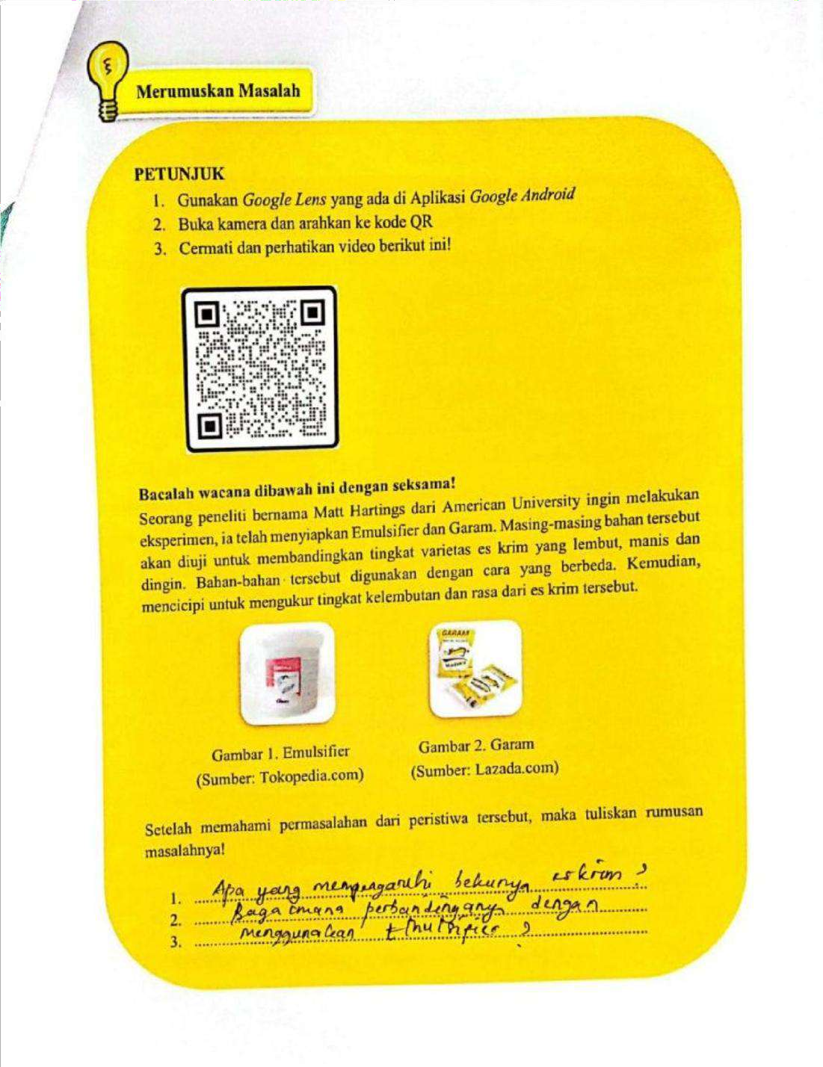

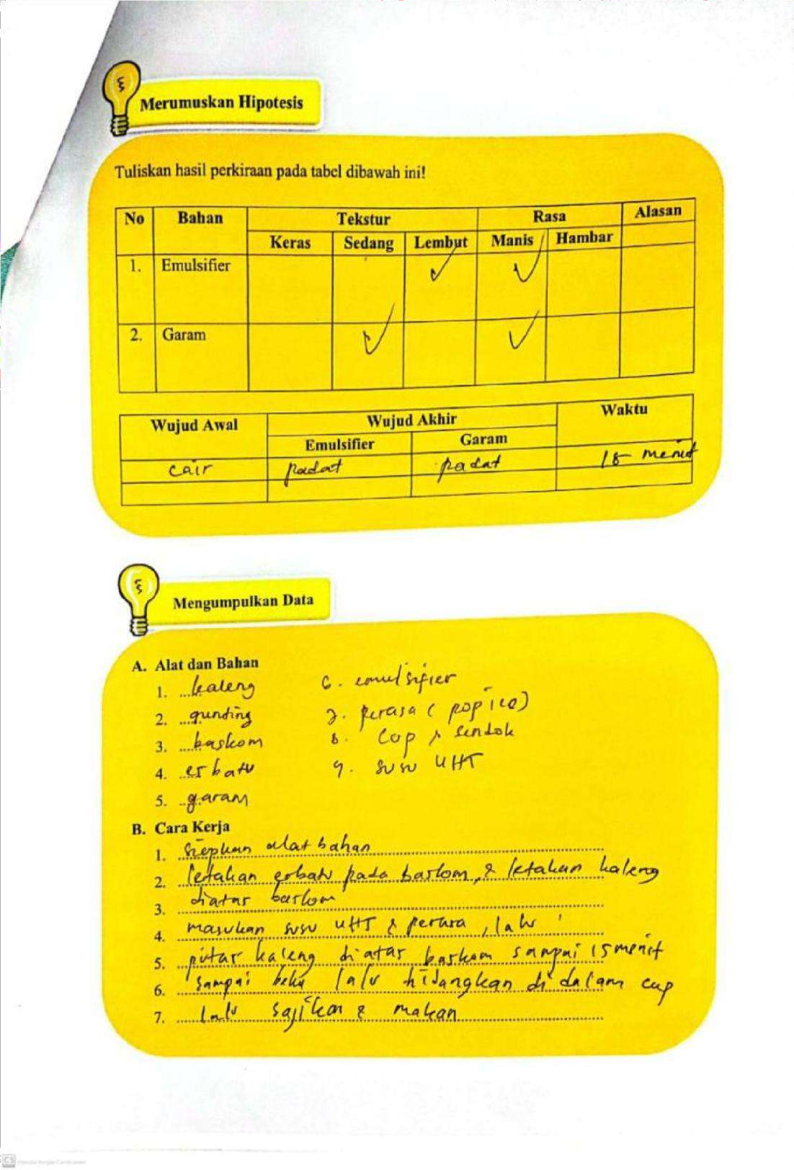

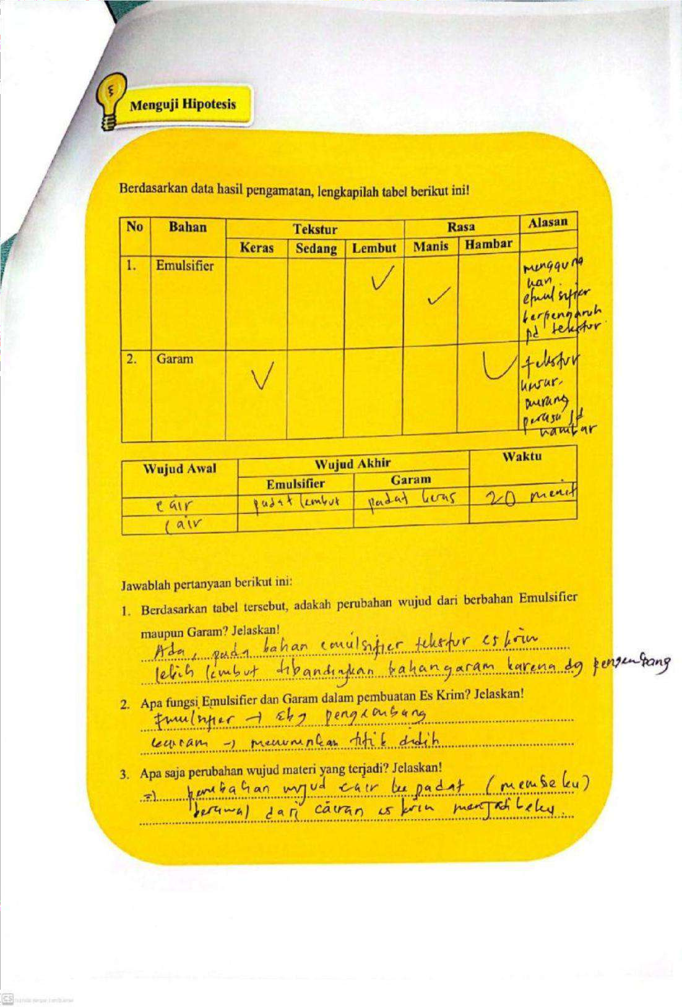

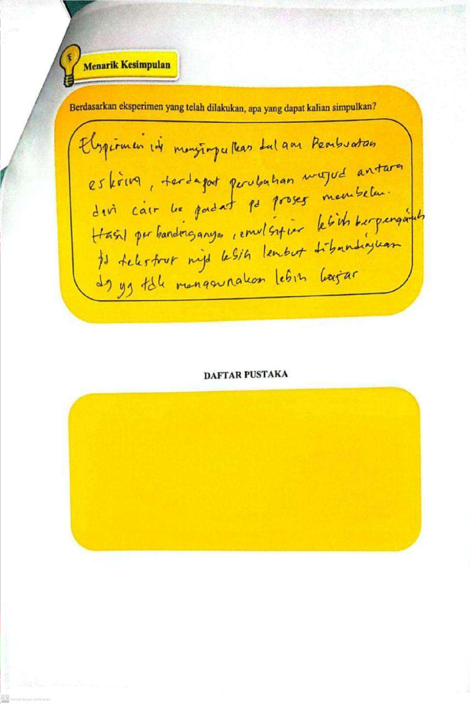

Kelas Eksperimen II

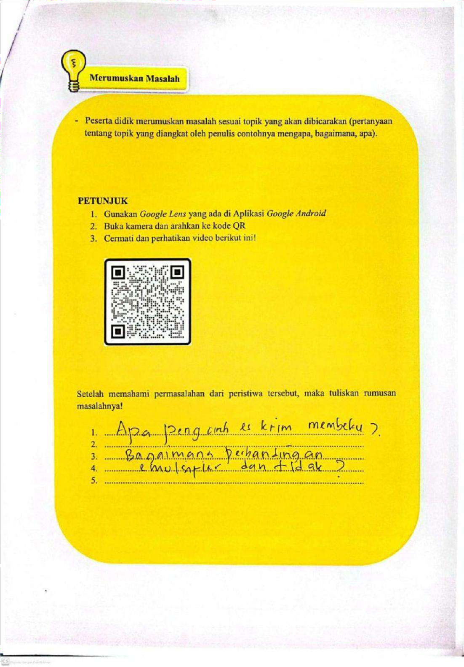

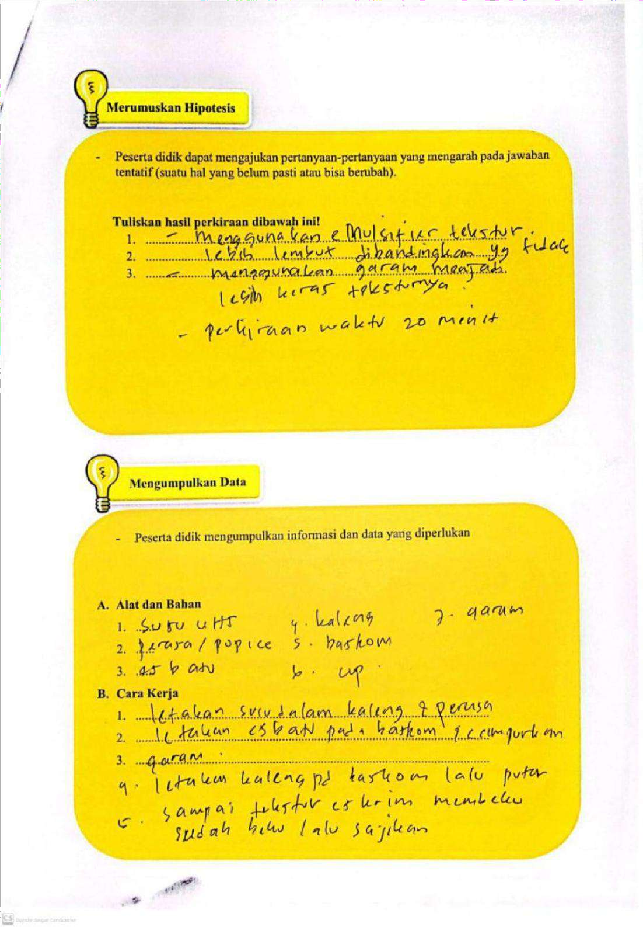

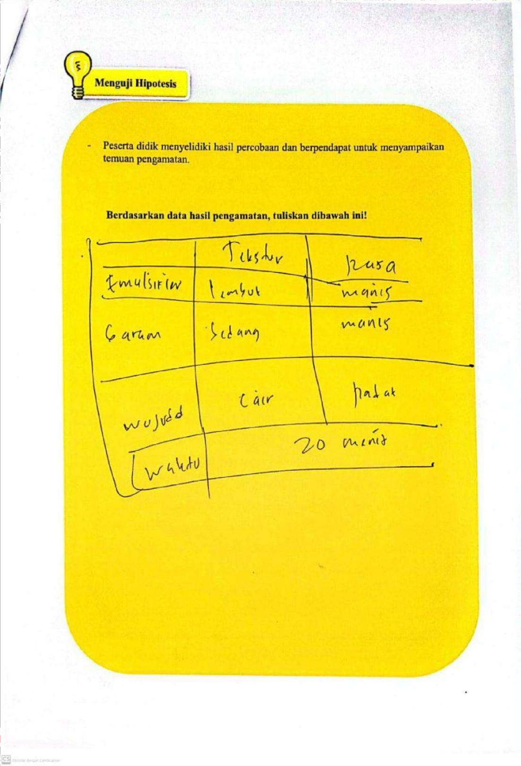

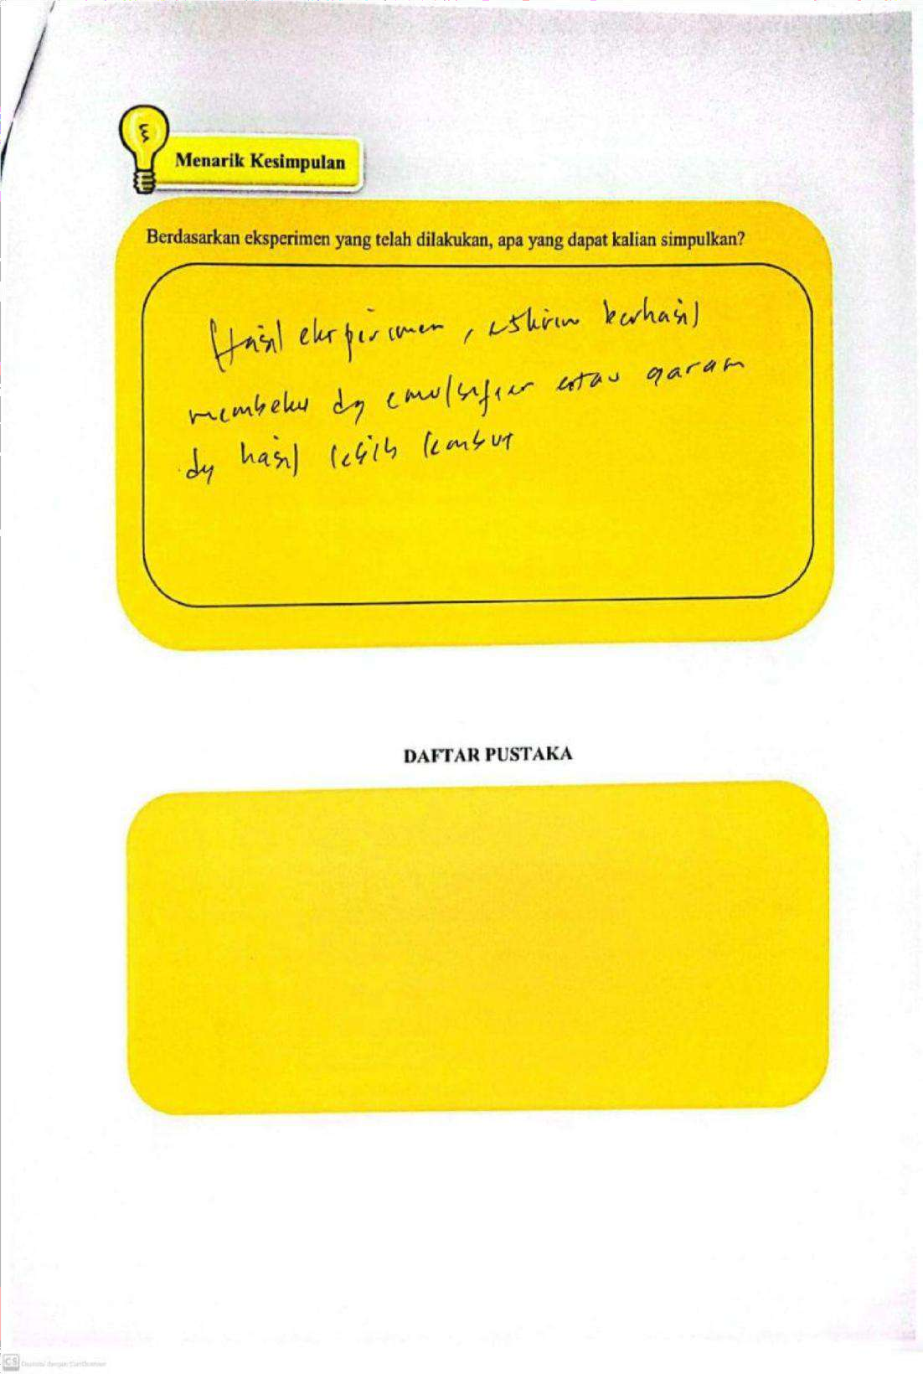

LAMPIRAN 36 Hasil Kriteria Pengambilan Soal Uji Coba

No Soal | Validitas | Tingkat  Kesukaran | Daya Beda | Kriteria
1 | Valid | Mudah | Cukup | Soal digunakan
2 | Valid | Mudah | Cukup | Soal digunakan
3 | Tidak Valid | Mudah | Sangat Jelek | Soal tidak digunakan
4 | Valid | Mudah | Baik | Soal tidak digunakan
5 | Valid | Mudah | Baik | Soal digunakan
6 | Valid | Mudah | Cukup | Soal tidak digunakan
7 | Valid | Mudah | Sangat Baik | Soal tidak digunakan
8 | Valid | Mudah | Baik | Soal digunakan
9 | Valid | Mudah | Sangat Baik | Soal digunakan
10 | Valid | Mudah | Sangat Baik | Soal tidak digunakan
11 | Valid | Mudah | Sangat Baik | Soal digunakan
12 | Valid | Mudah | Cukup | Soal digunakan
13 | Tidak Valid | Mudah | Cukup | Soal tidak digunakan
14 | Valid | Mudah | Sangat Baik | Soal digunakan
15 | Valid | Mudah | Baik | Soal digunakan
16 | Valid | Mudah | Baik | Soal digunakan
17 | Valid | Mudah | Baik | Soal tidak digunakan
18 | Tidak Valid | Mudah | Sangat Jelek | Soal tidak digunakan
19 | Tidak Valid | Mudah | Sangat Jelek | Soal tidak digunakan
20 | Tidak Valid | Mudah | Sangat Jelek | Soal tidak digunakan

LAMPIRAN 37 Hasil Validasi Instrumen
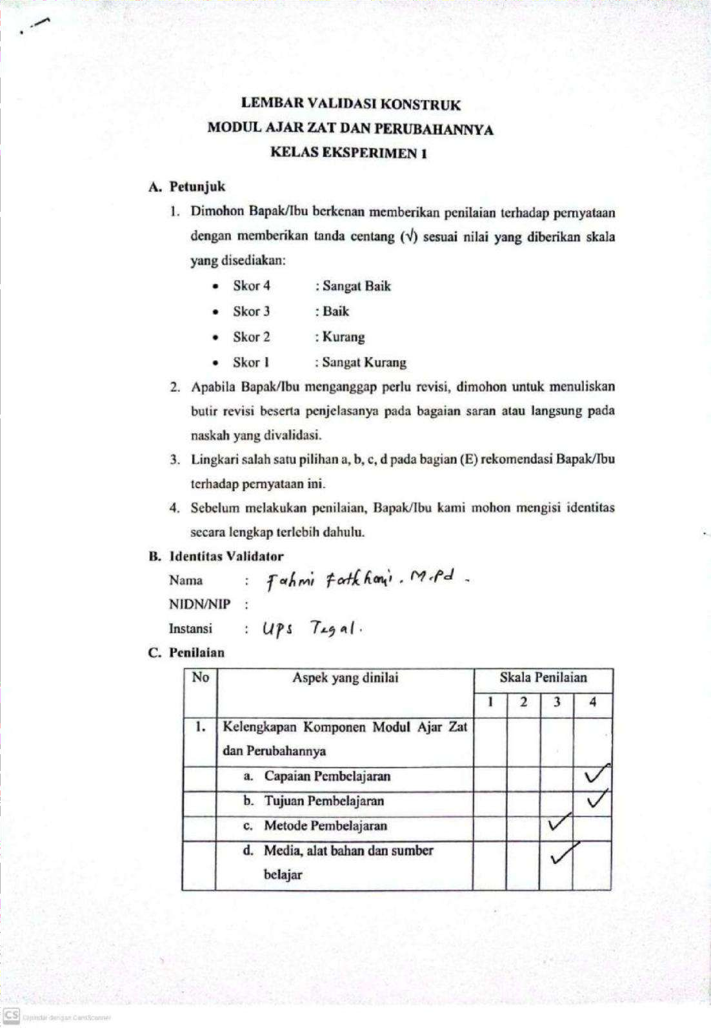

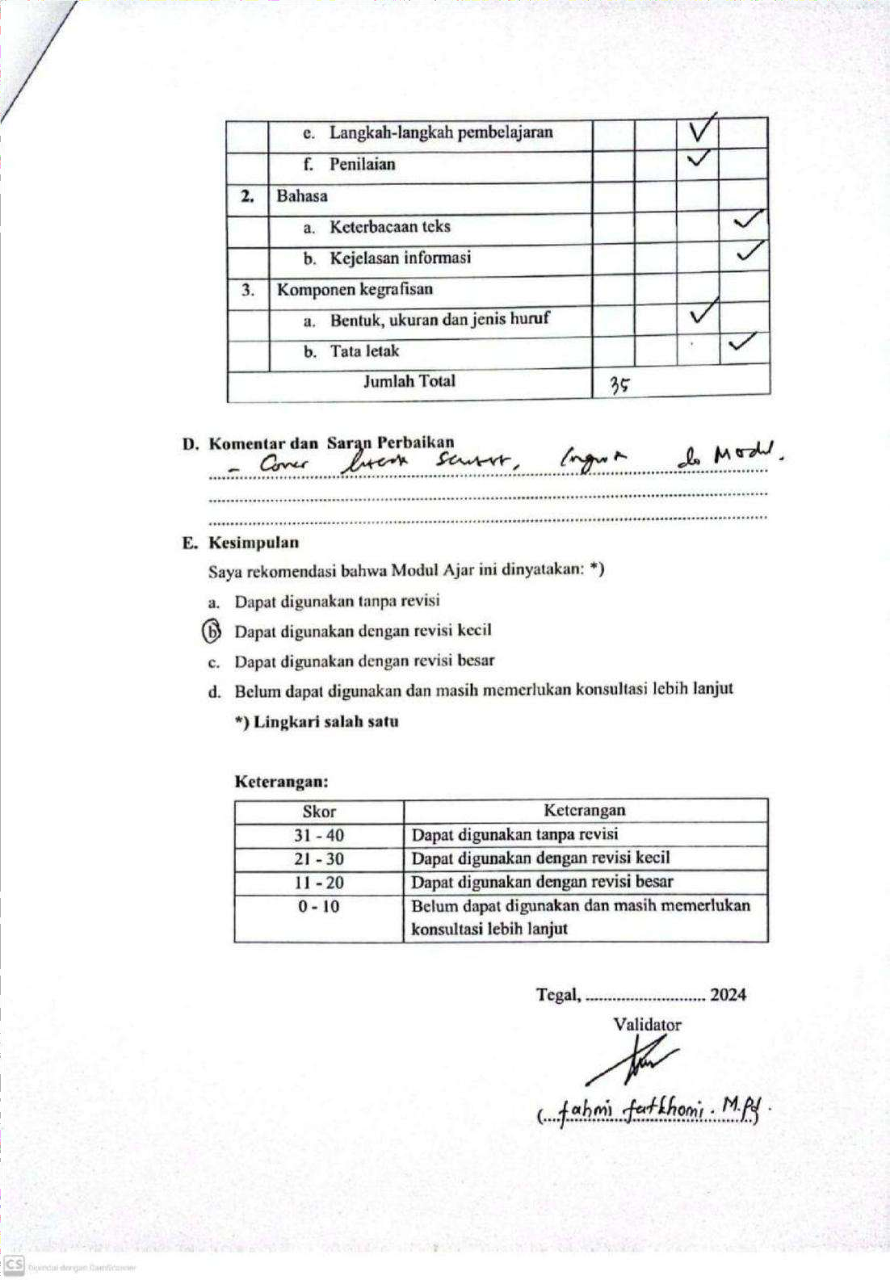

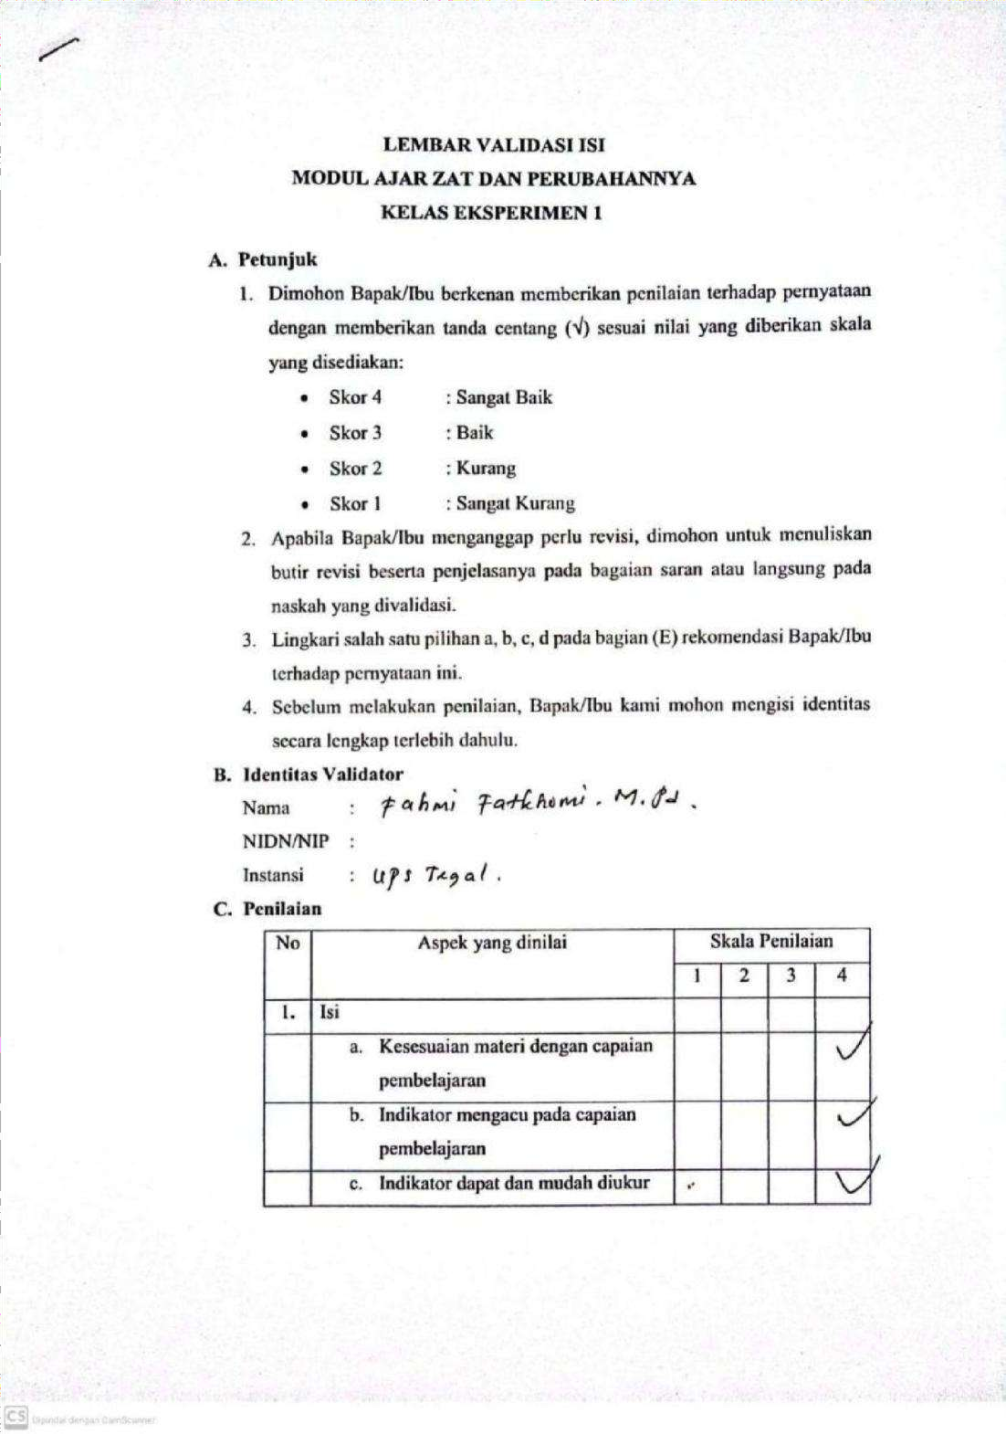

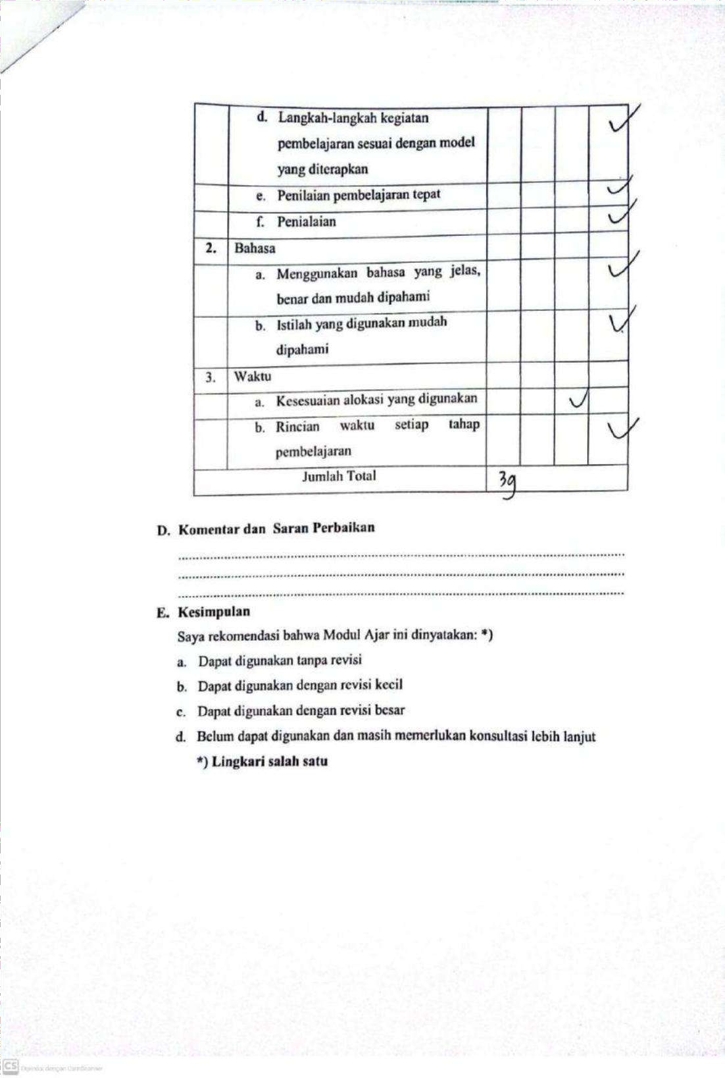

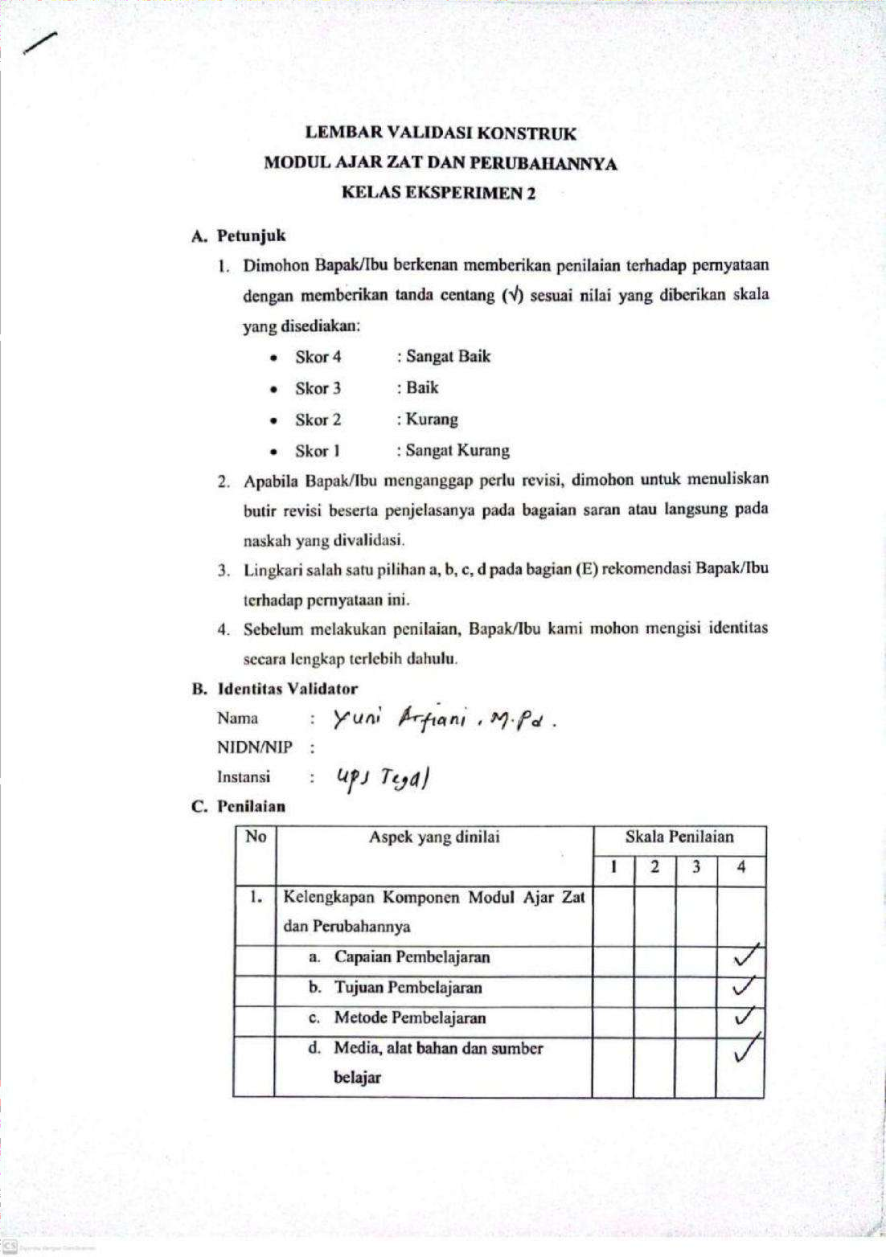

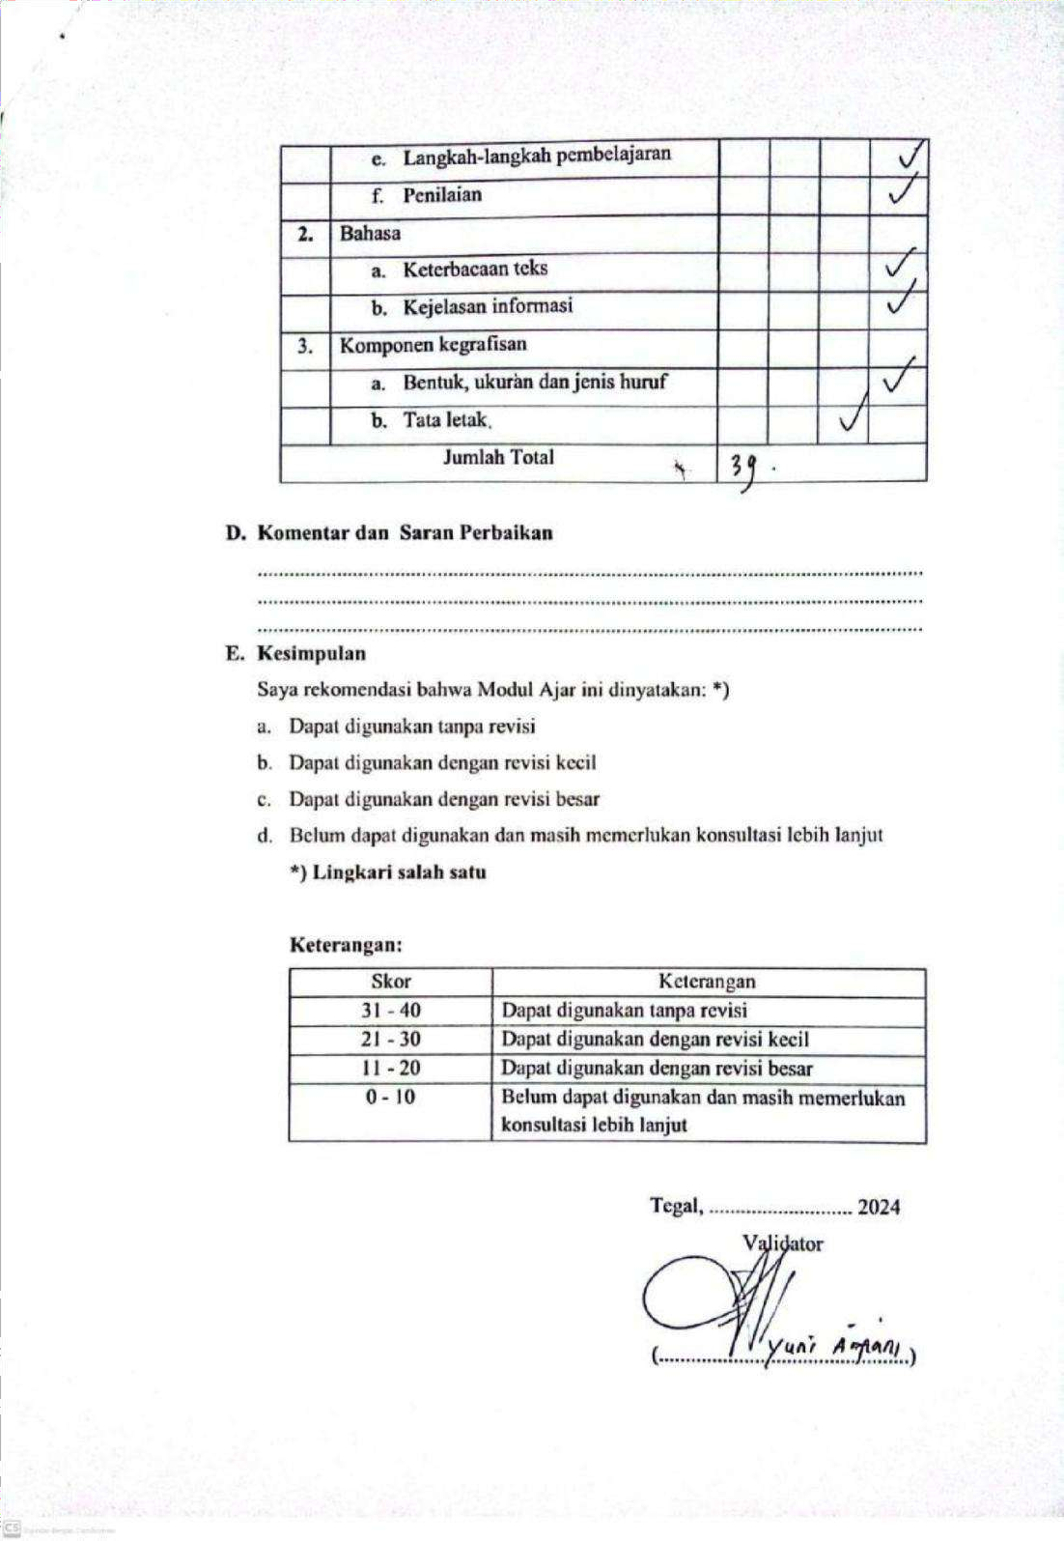

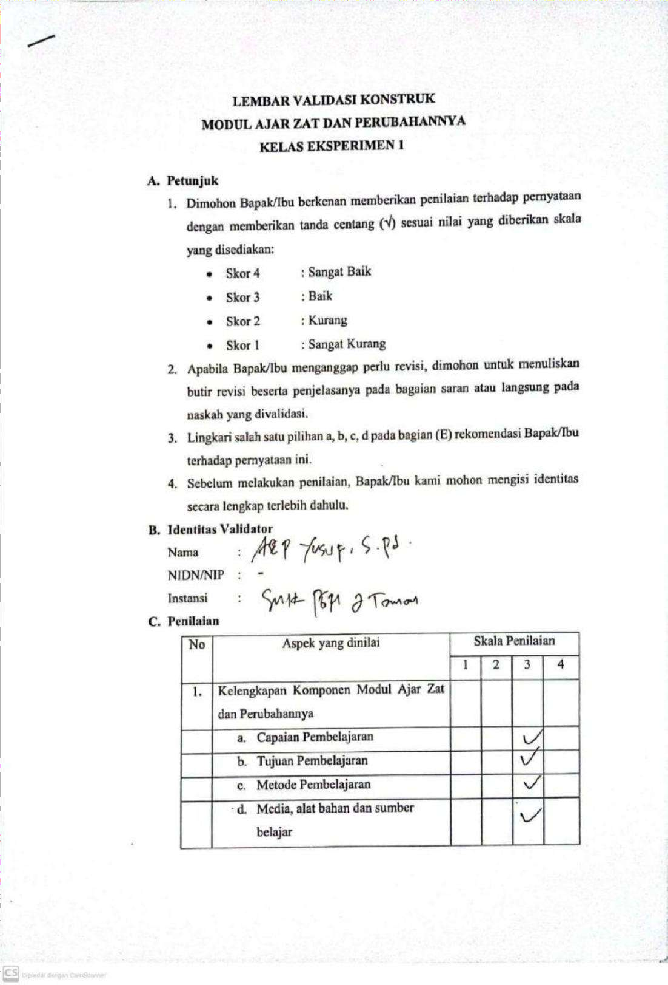

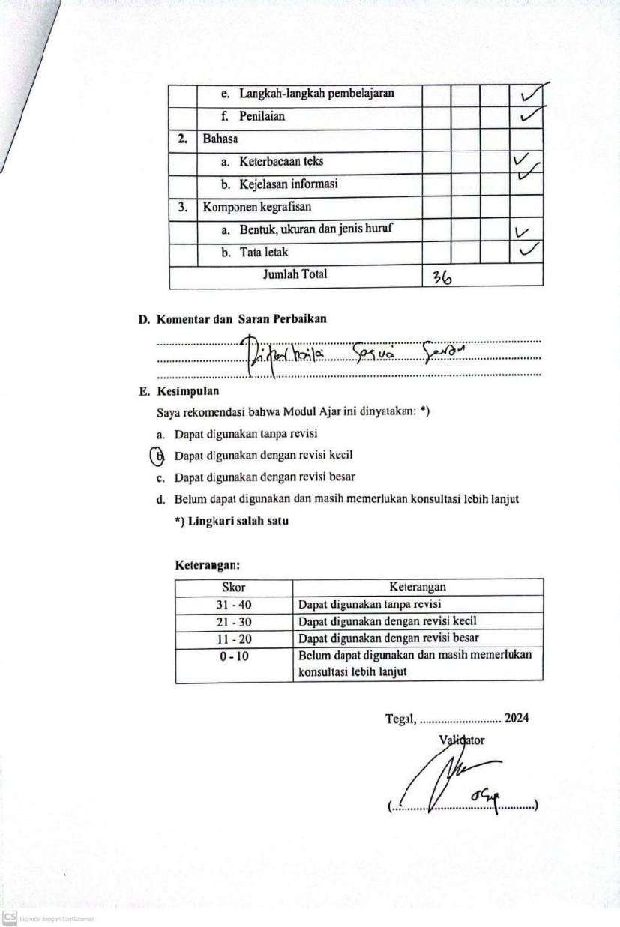

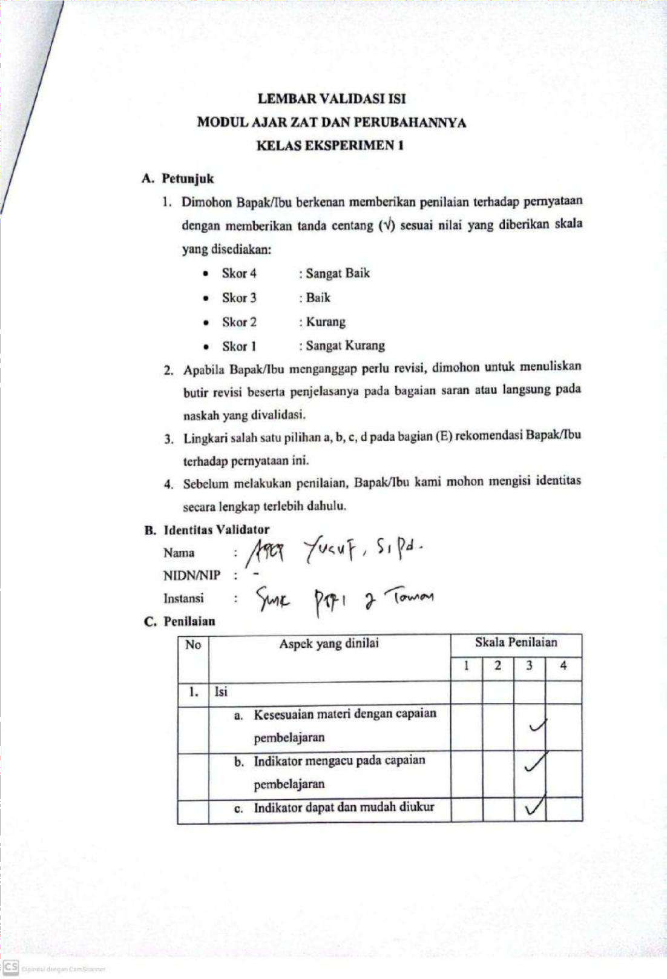

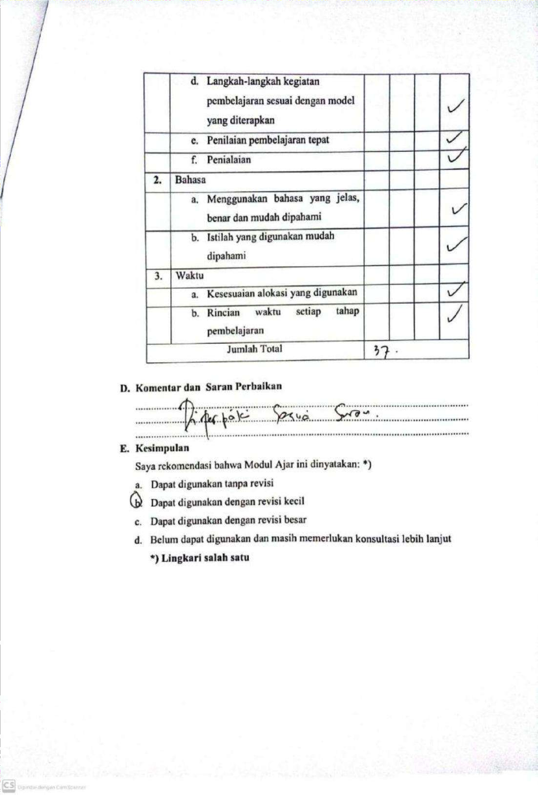

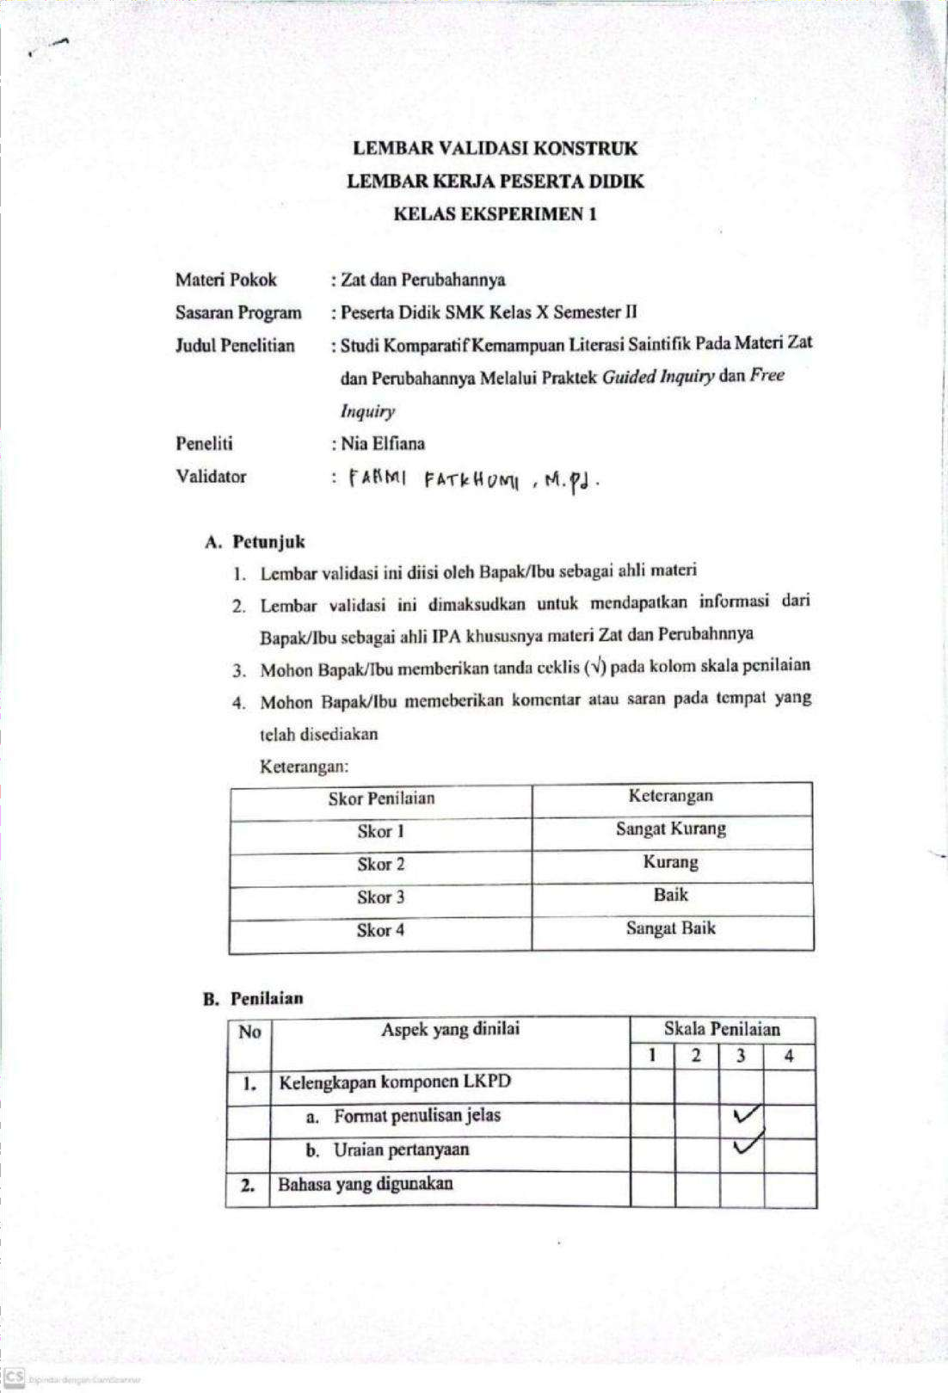

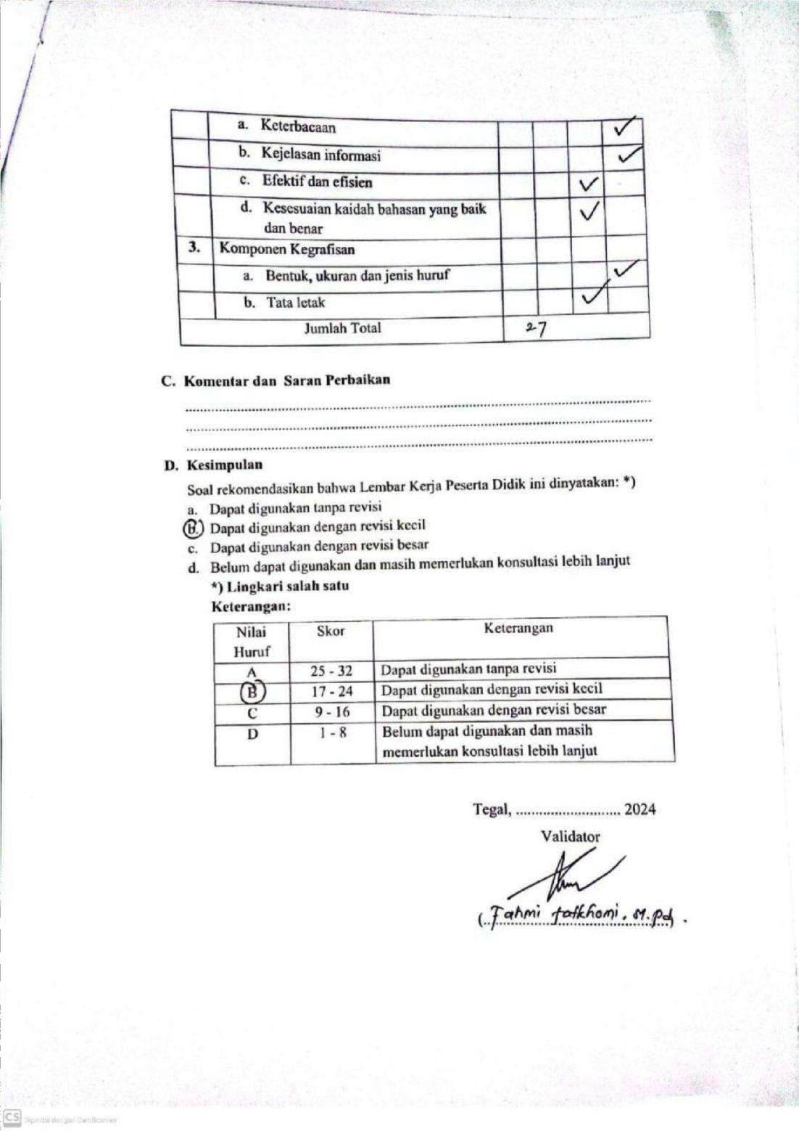

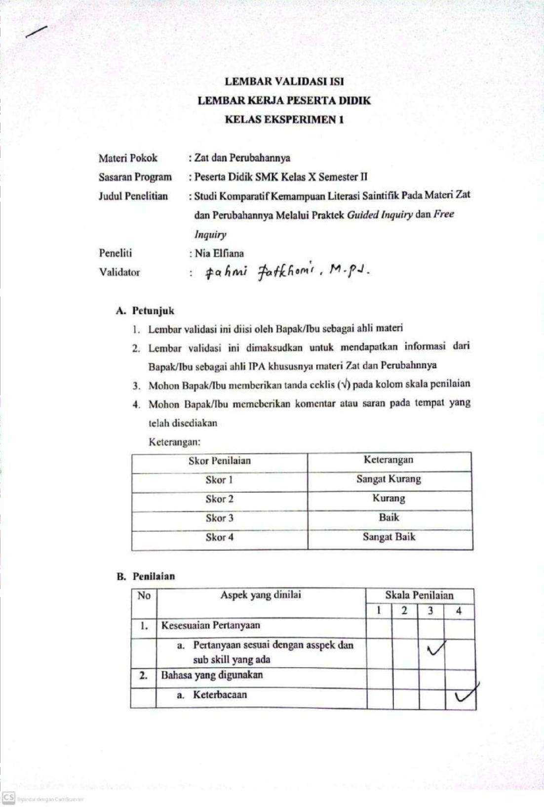

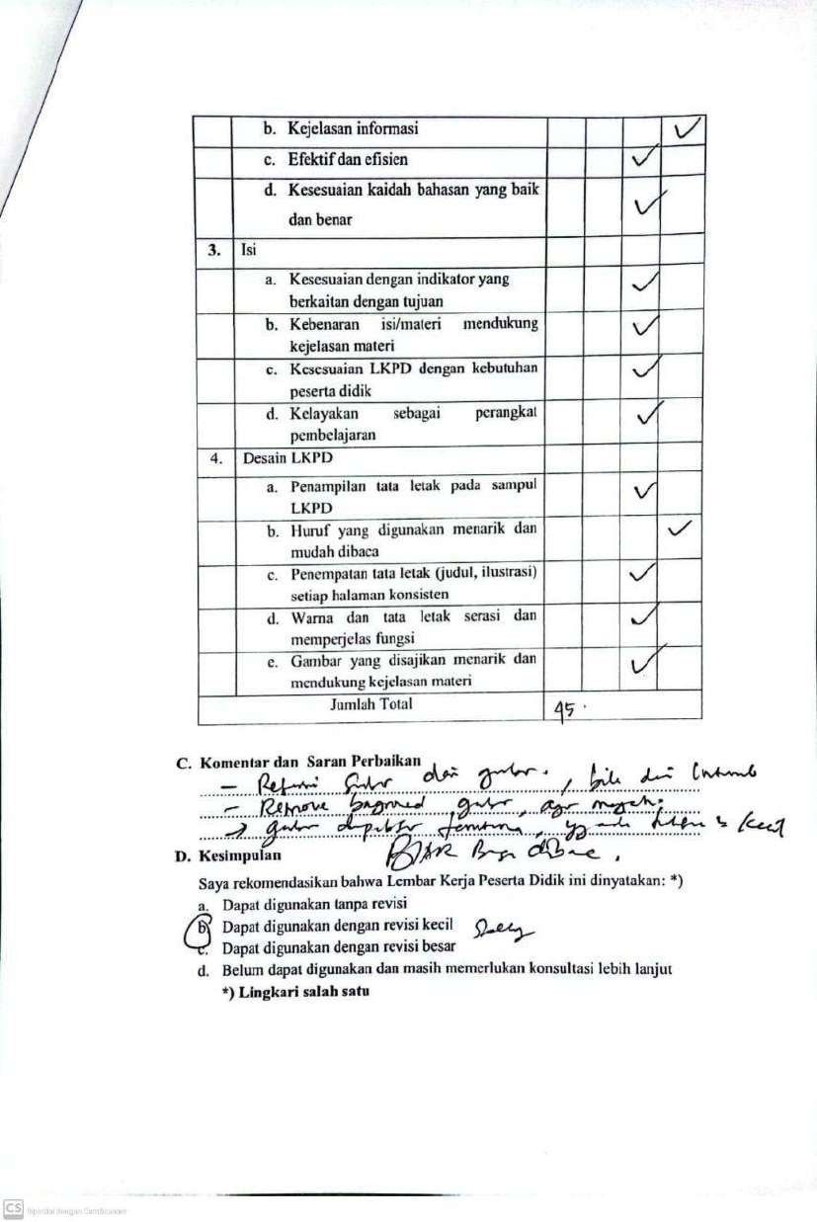

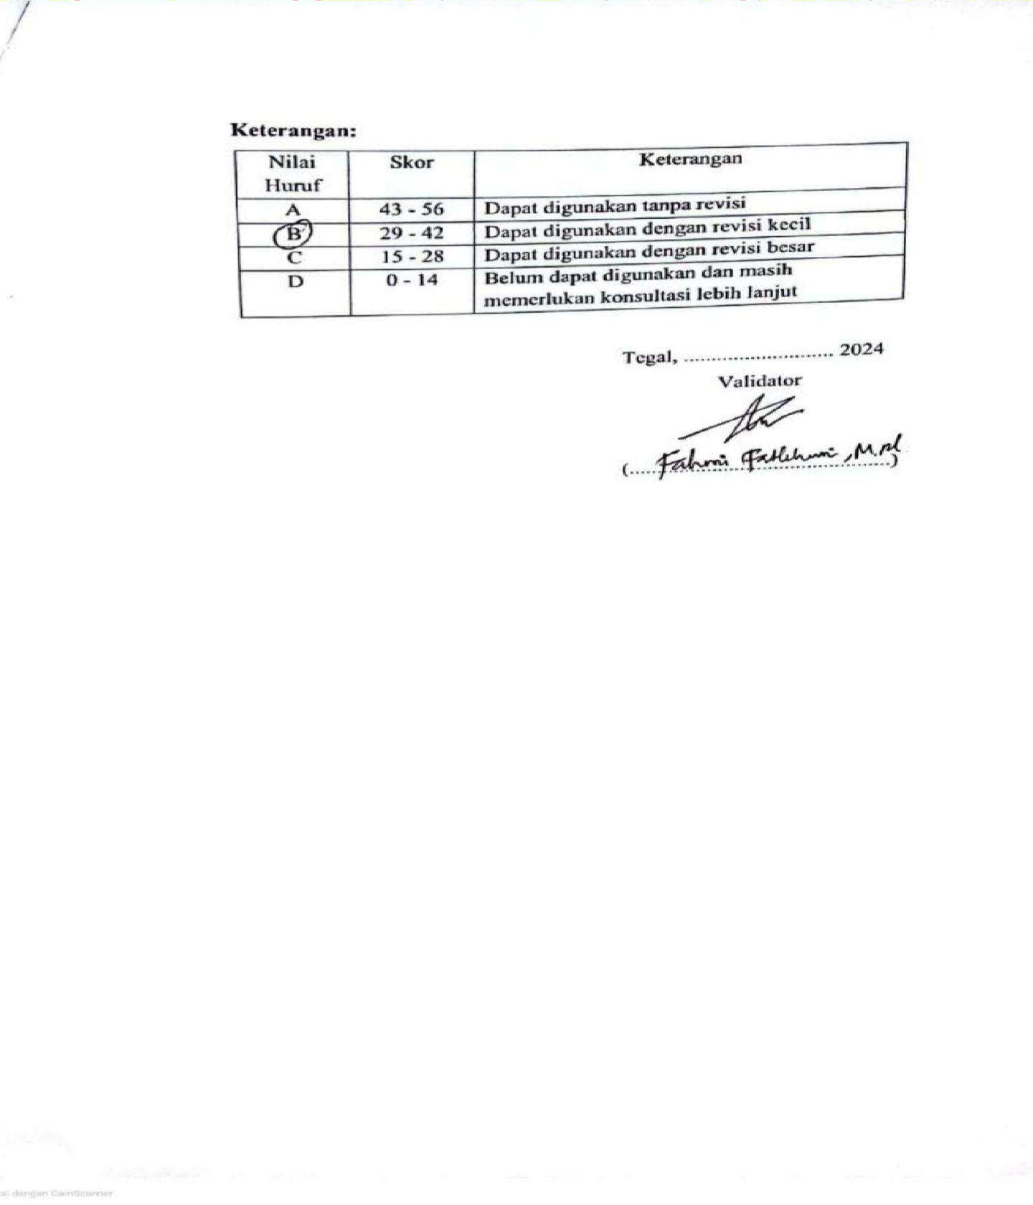

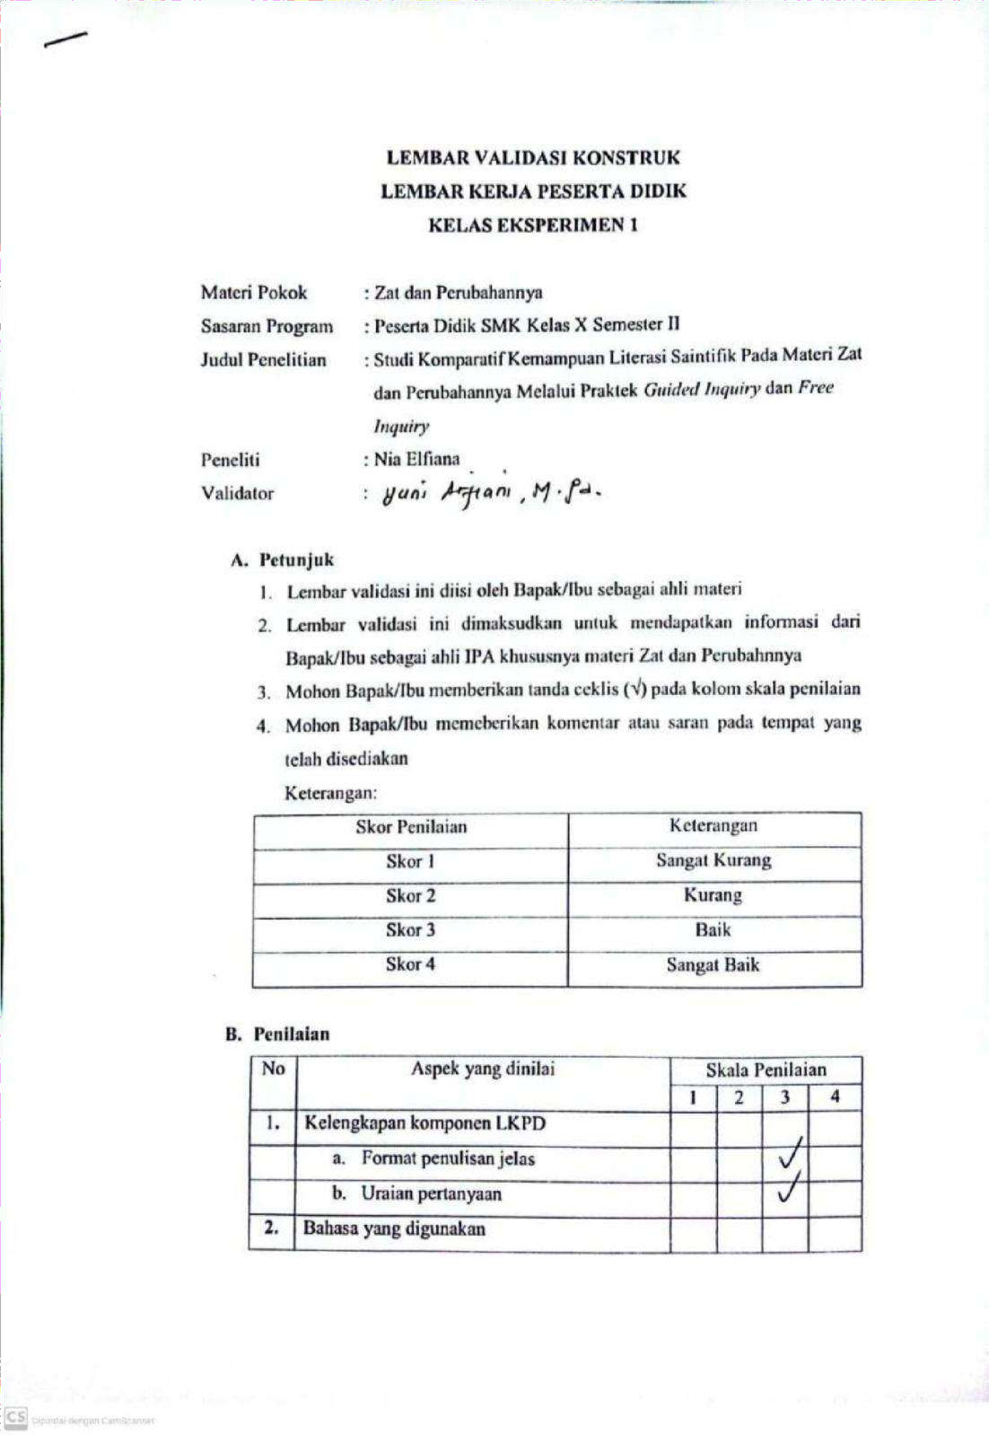

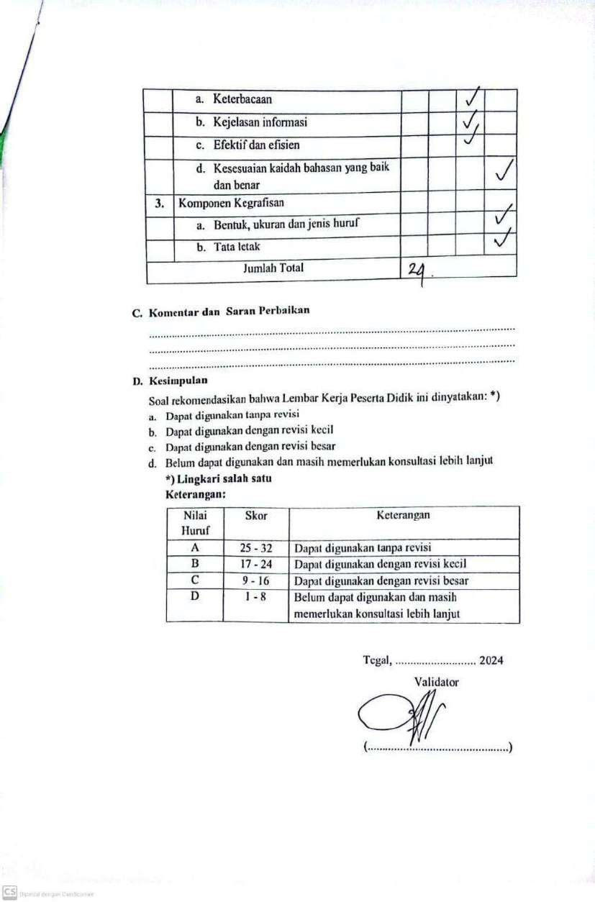

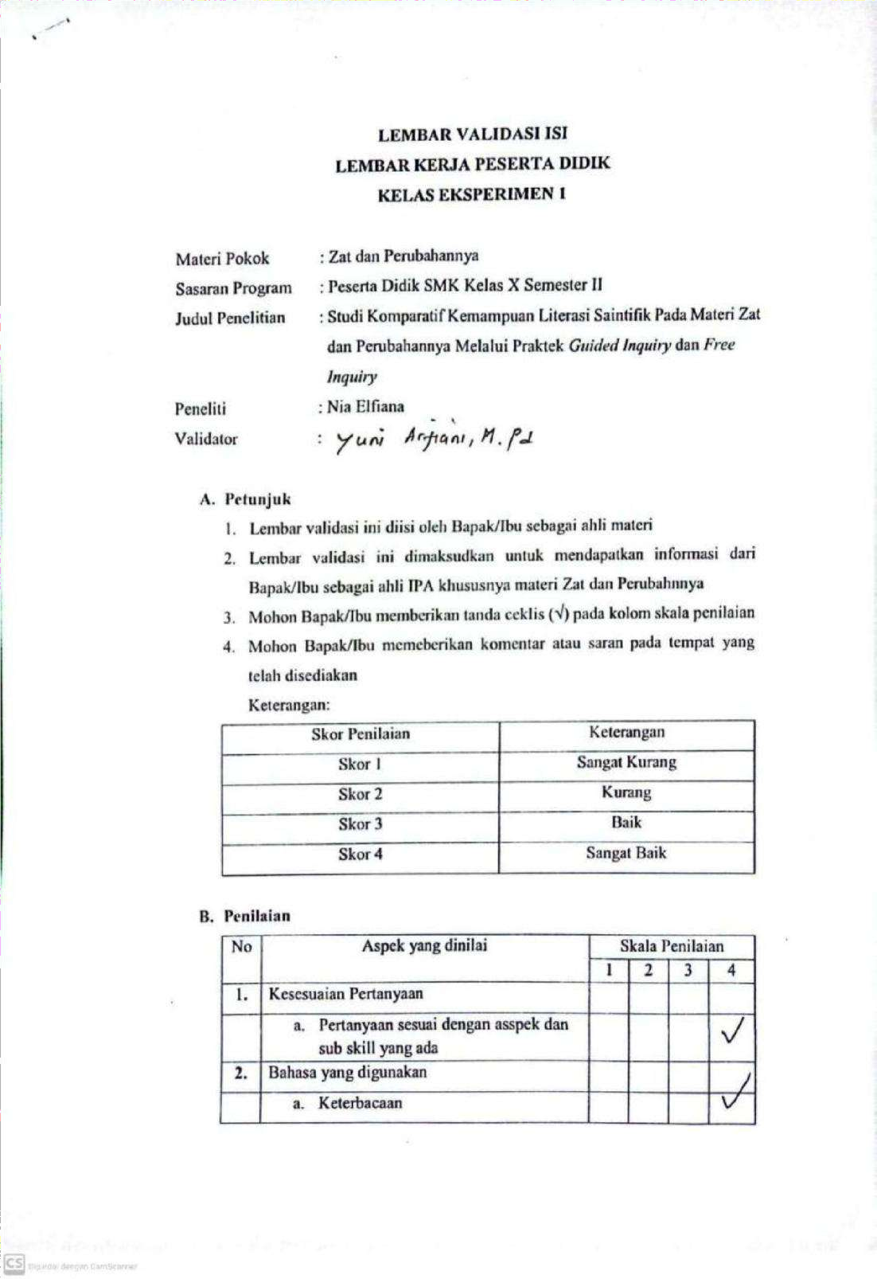

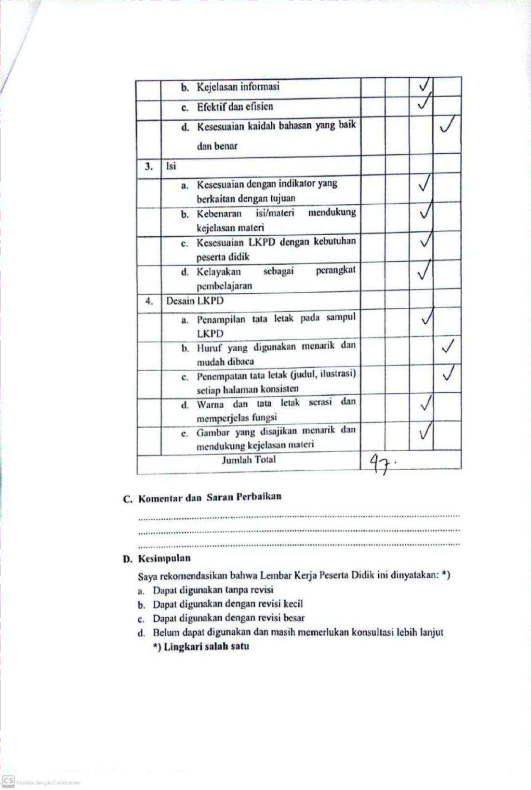

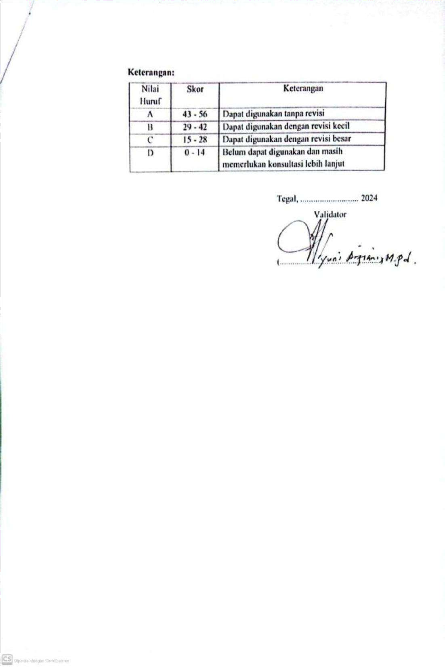

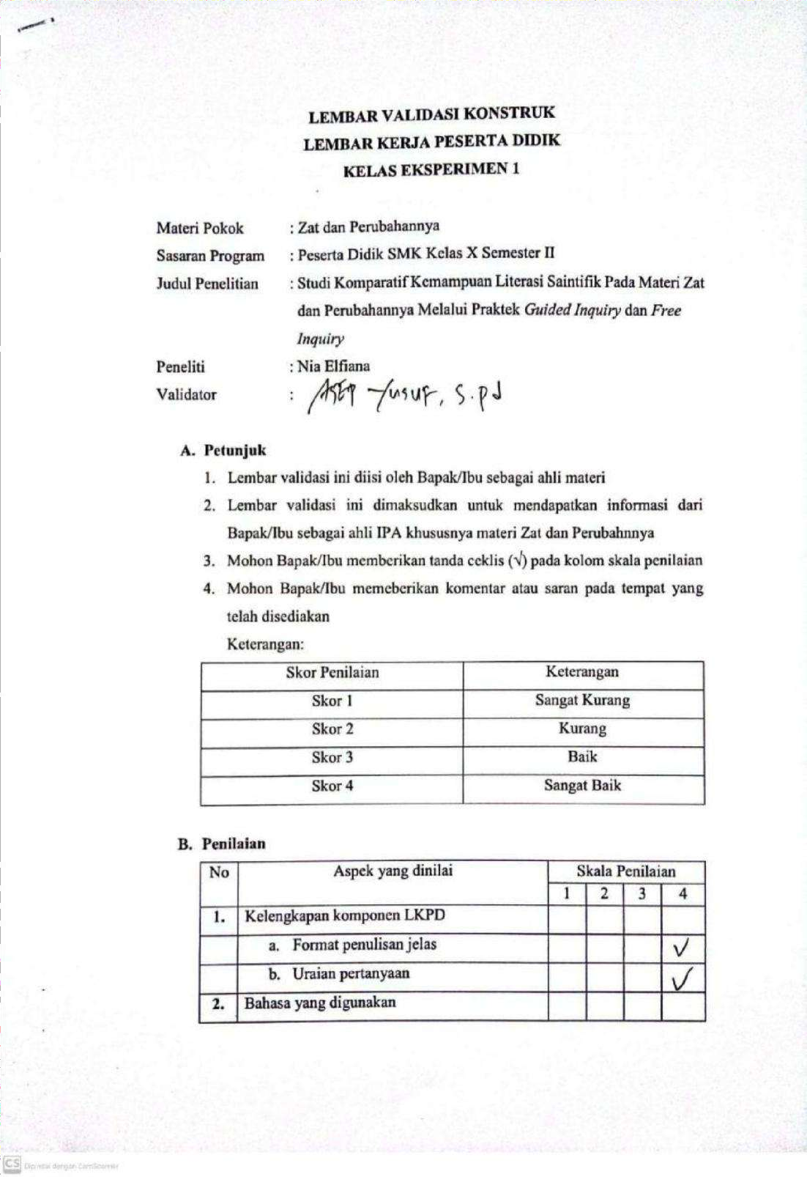

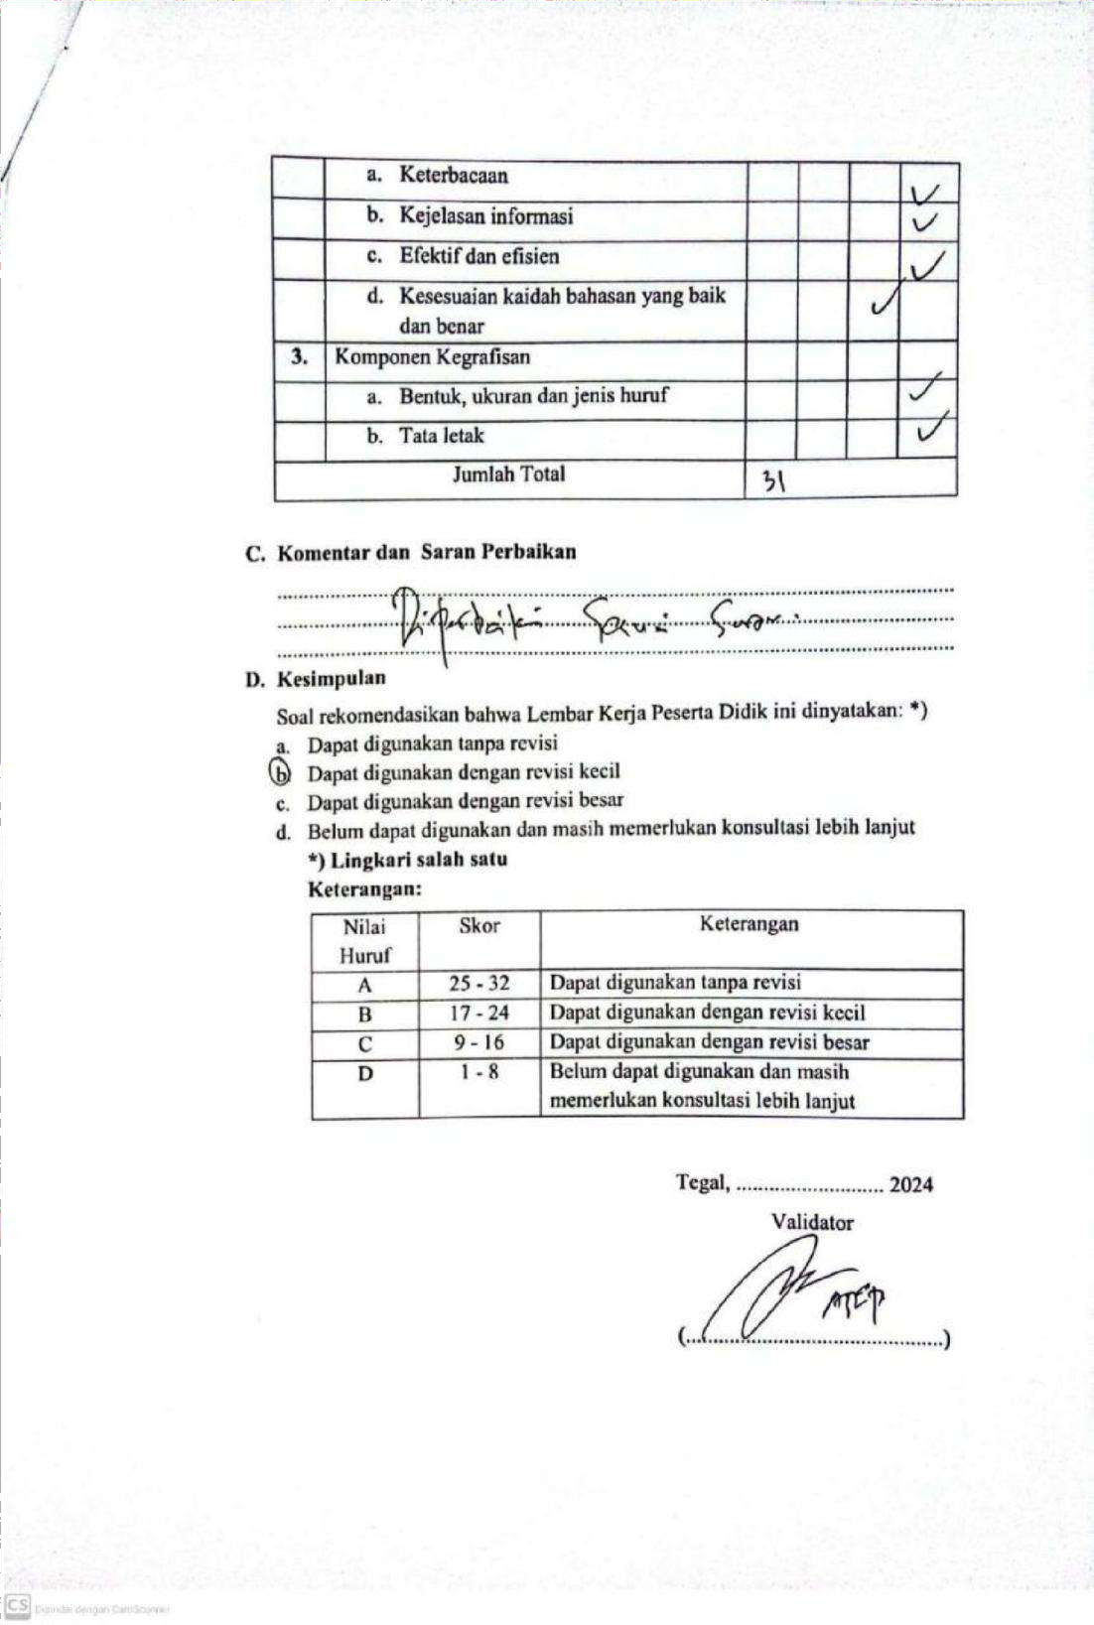

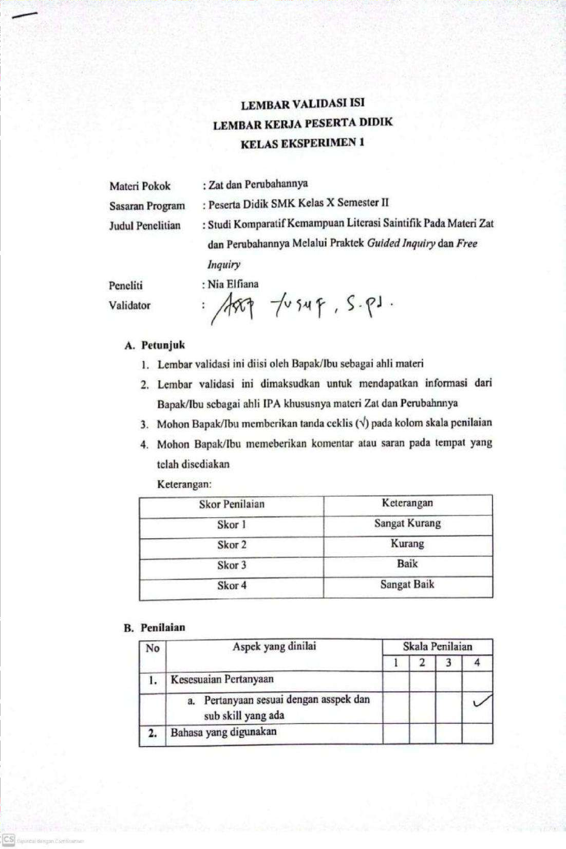

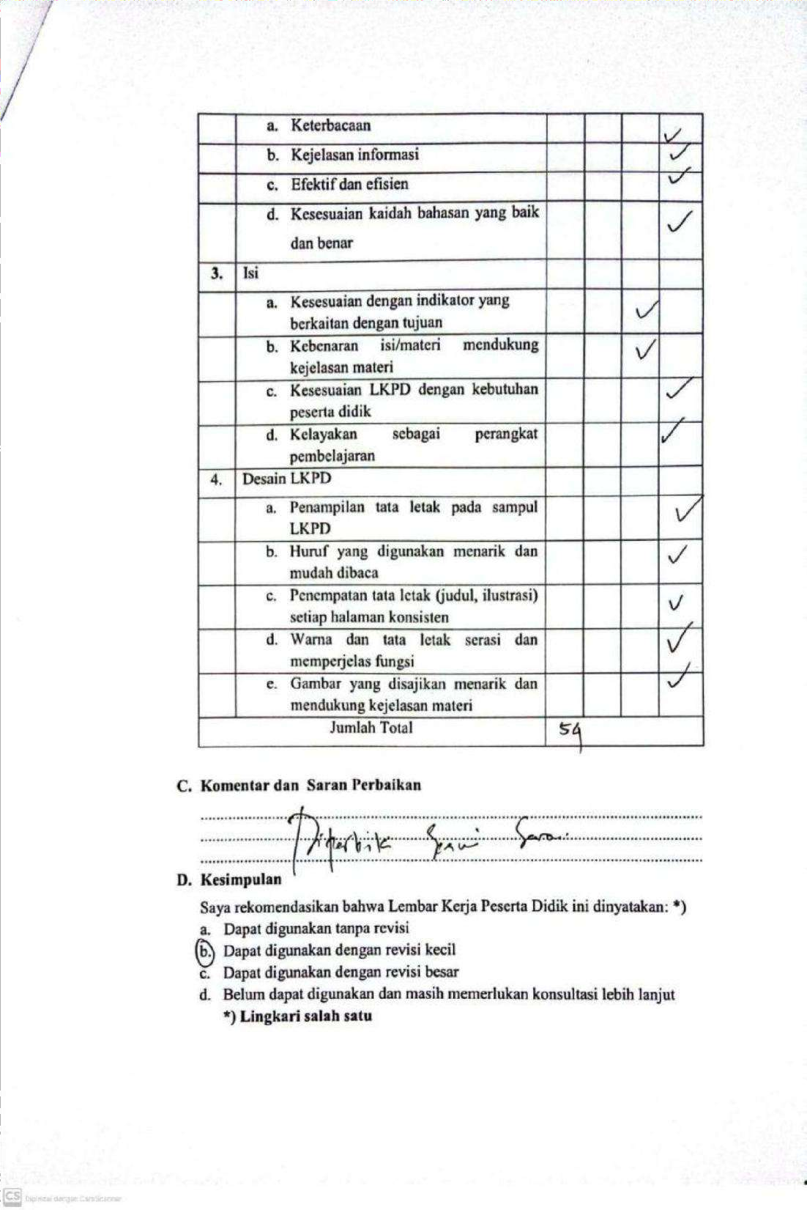

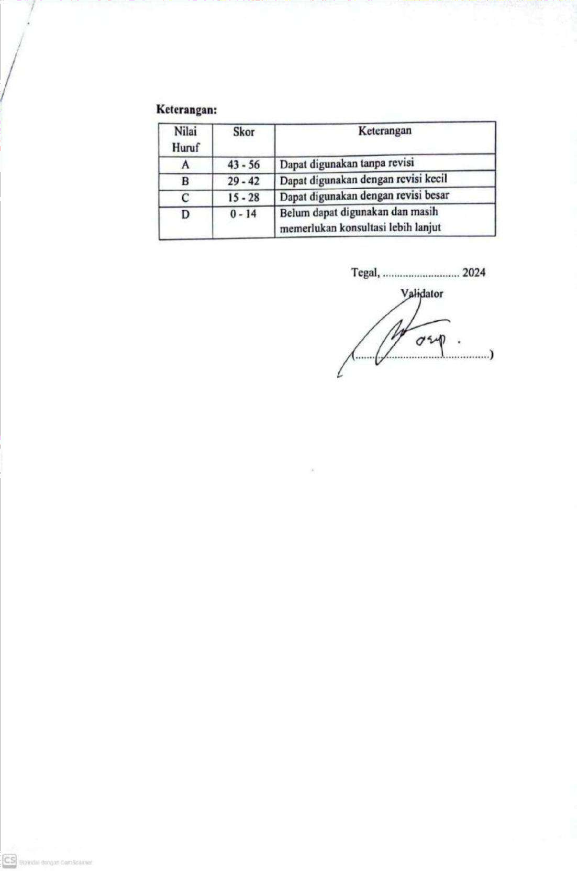

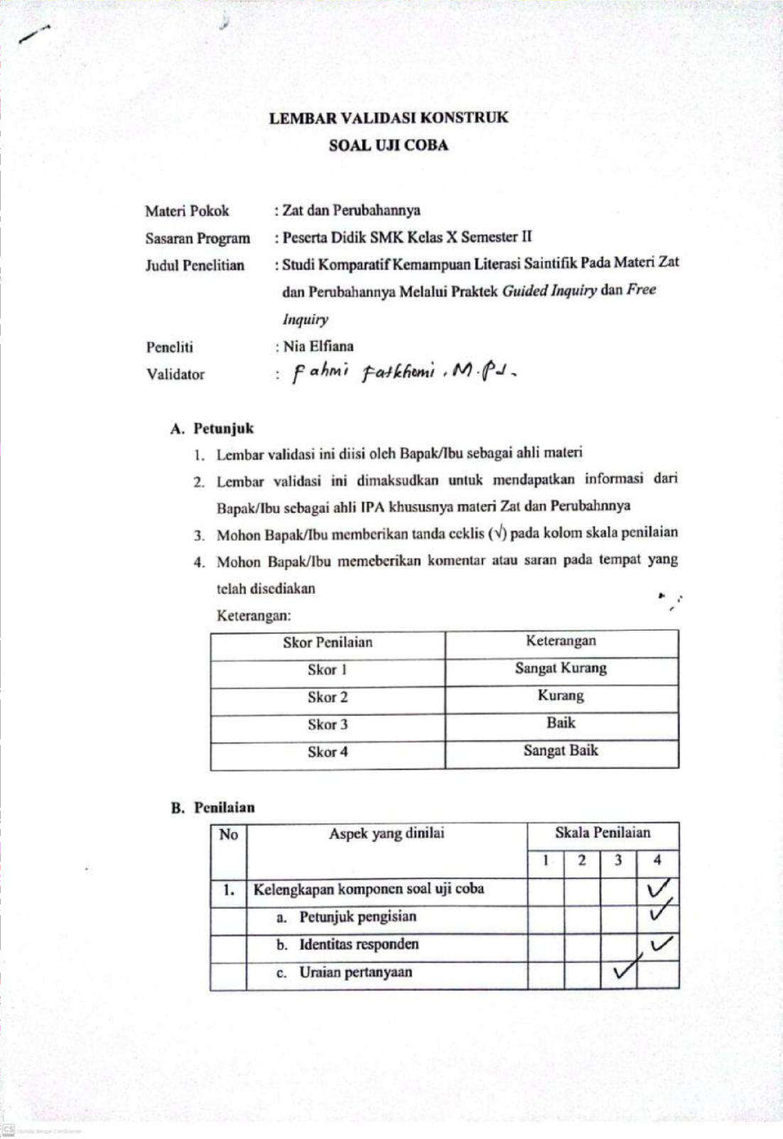

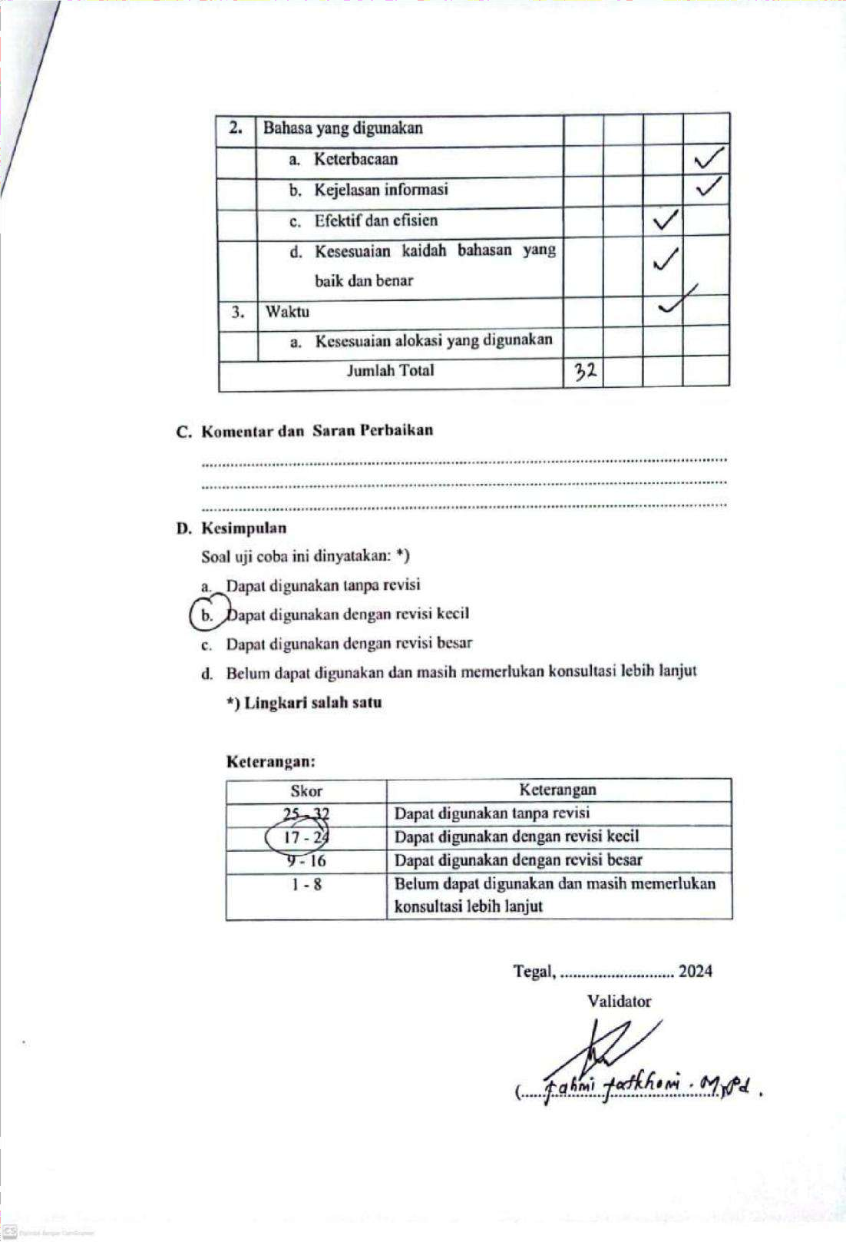

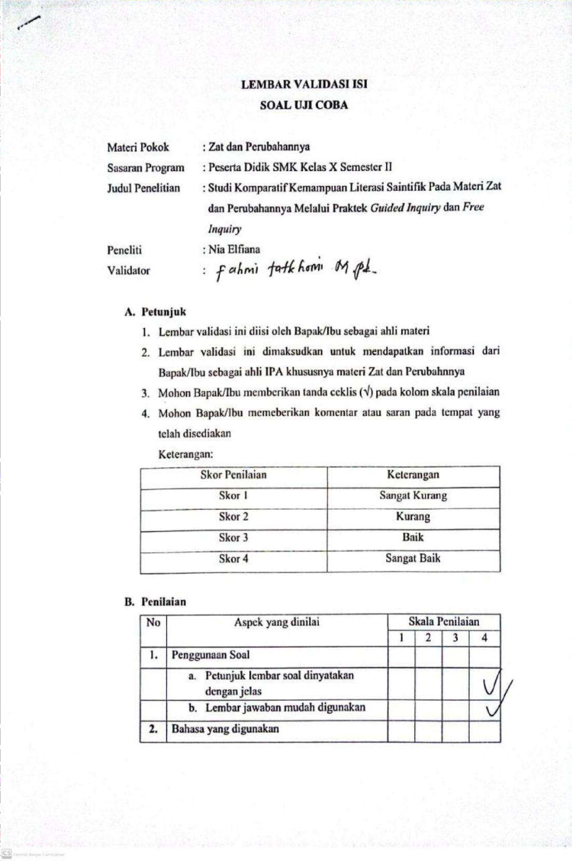

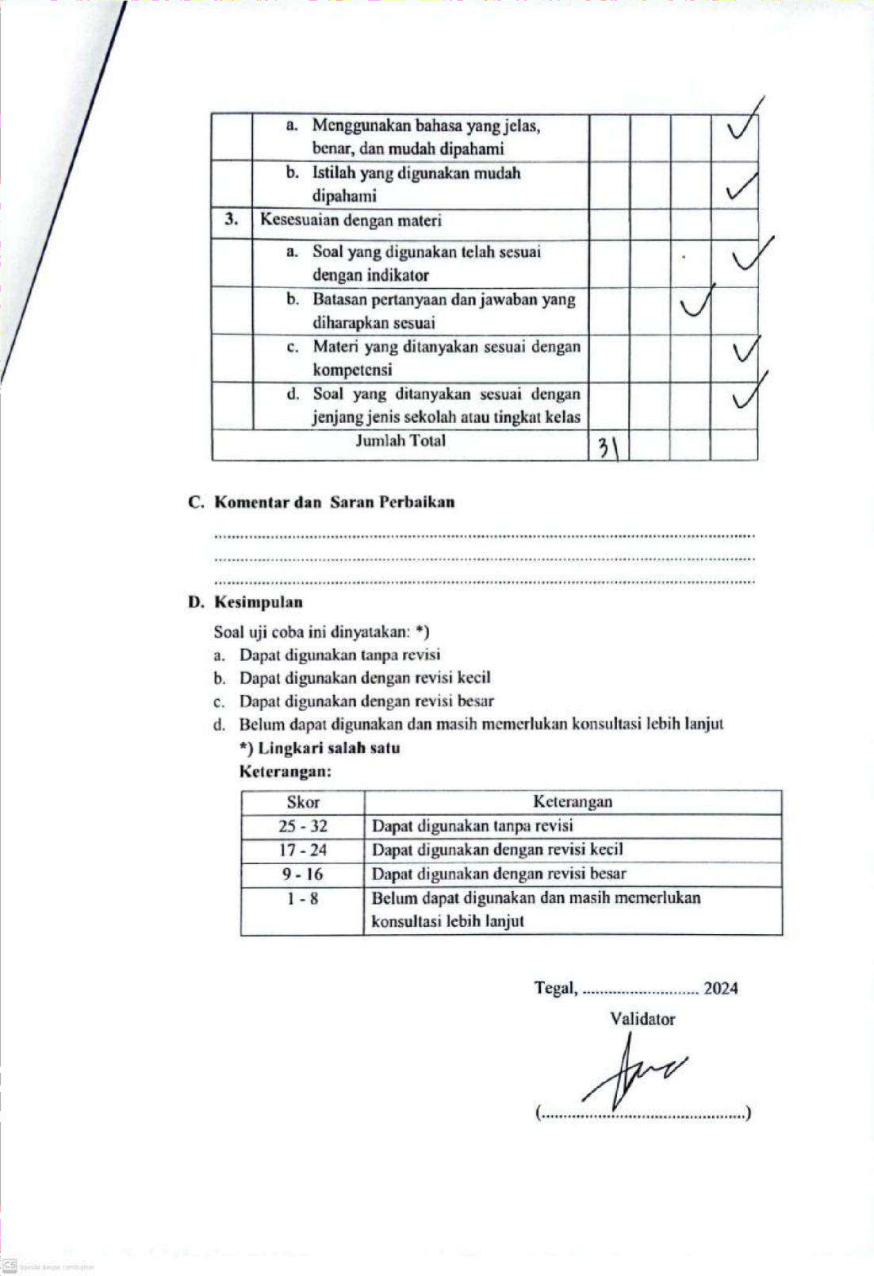

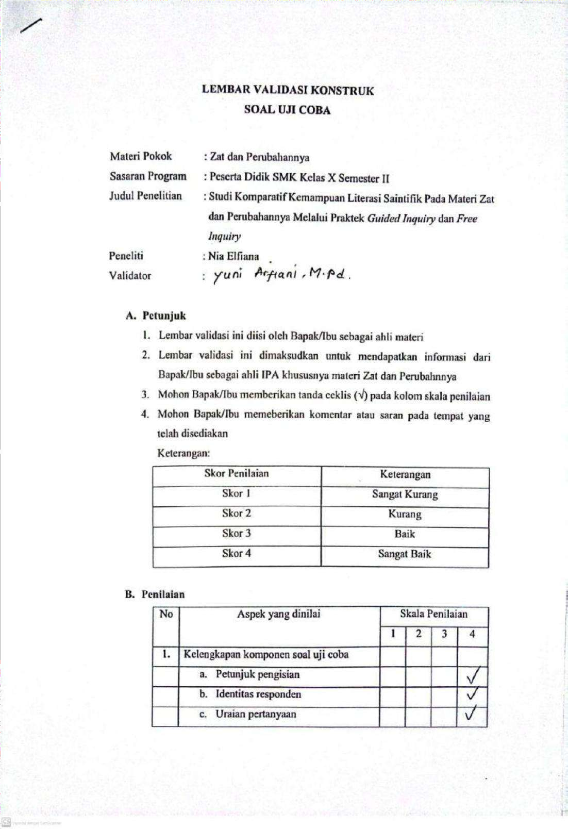

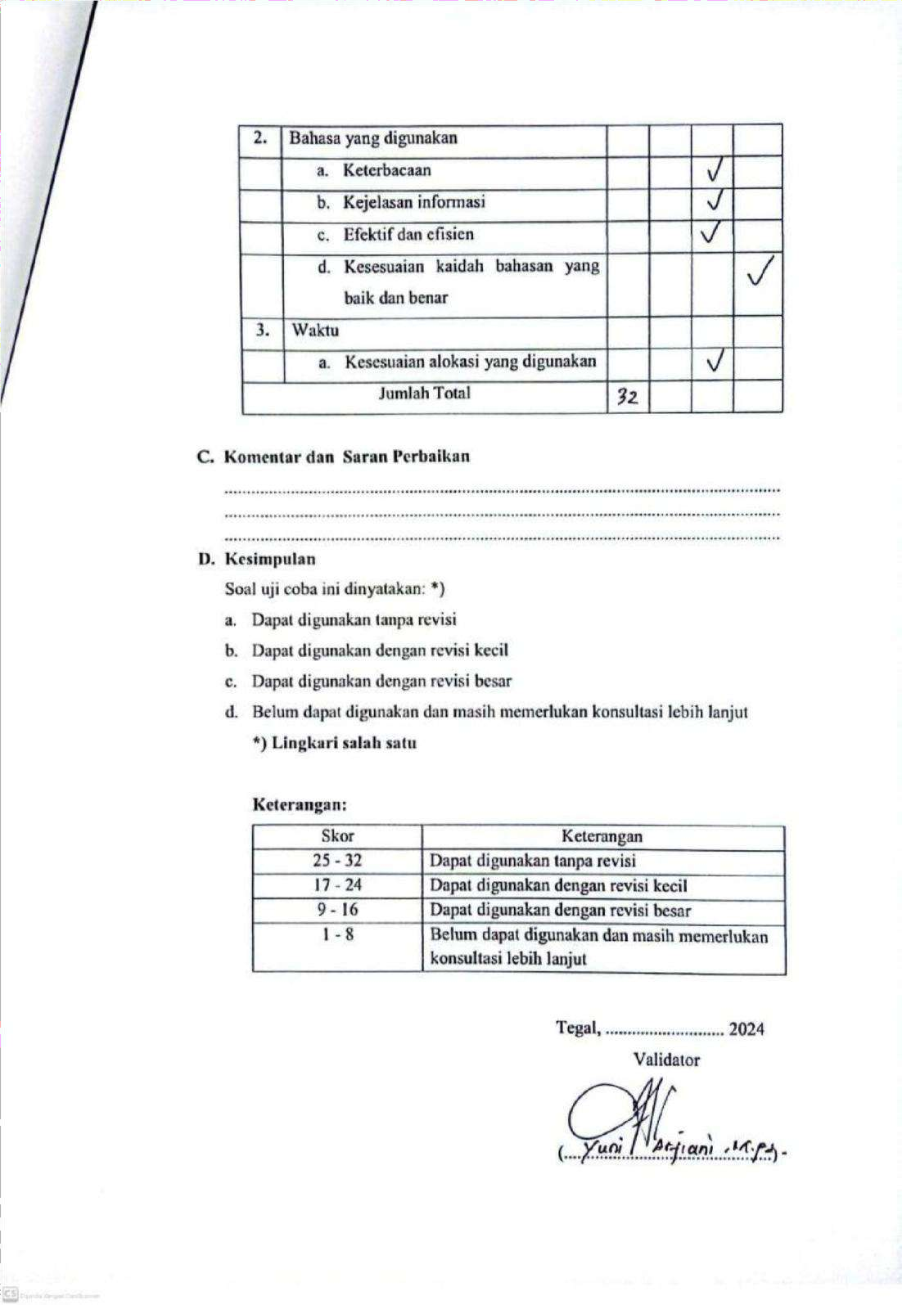

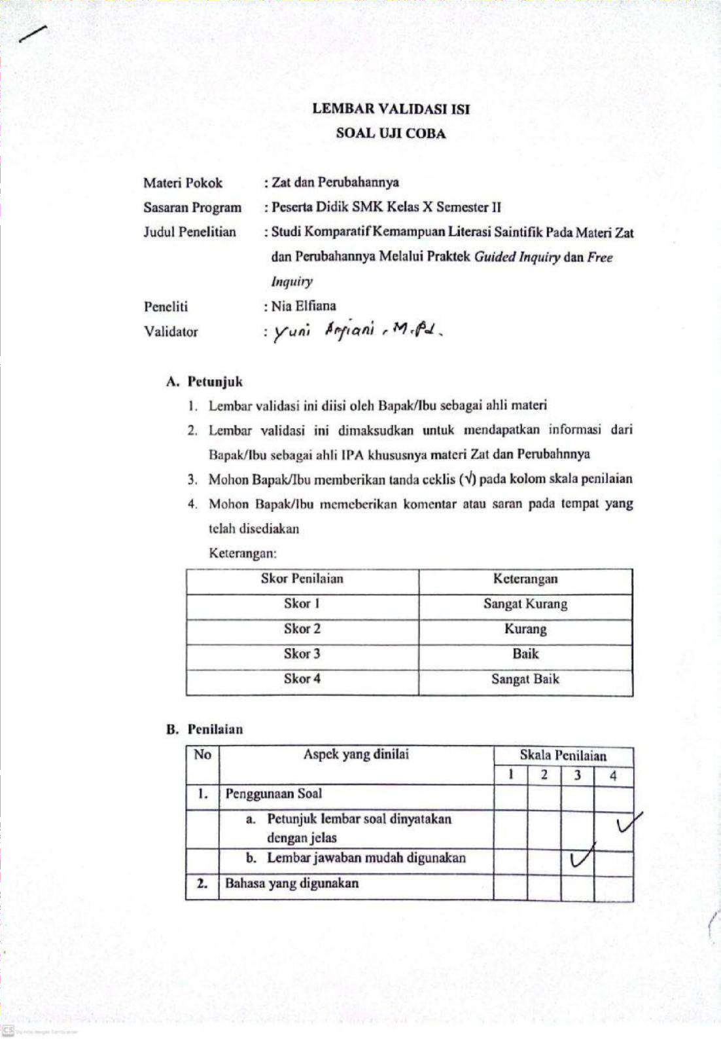

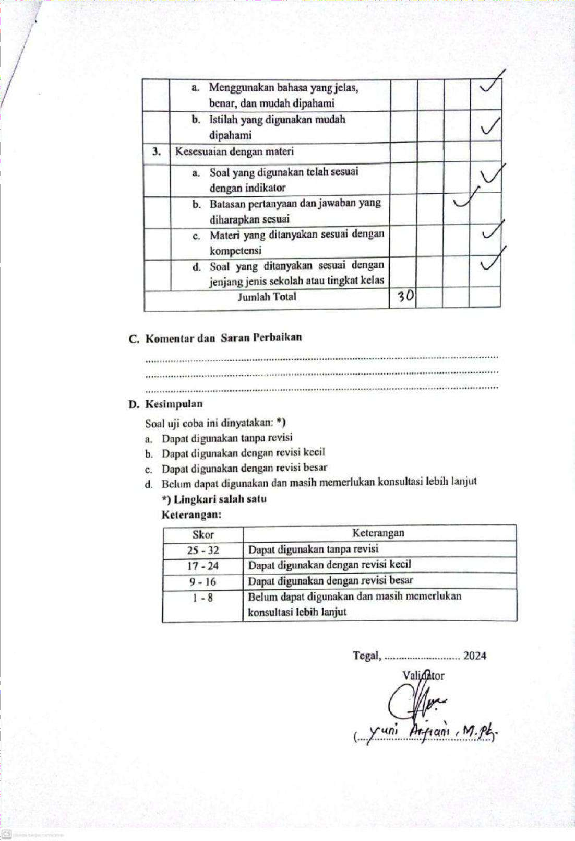

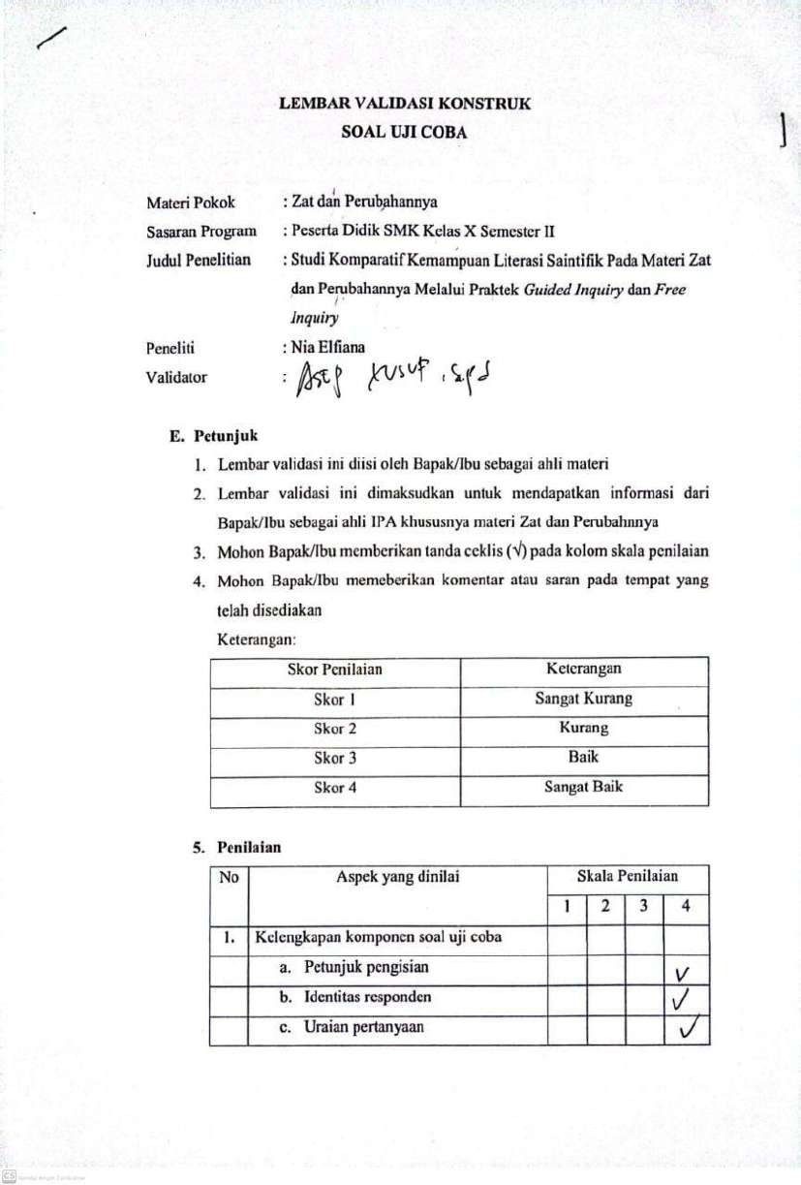

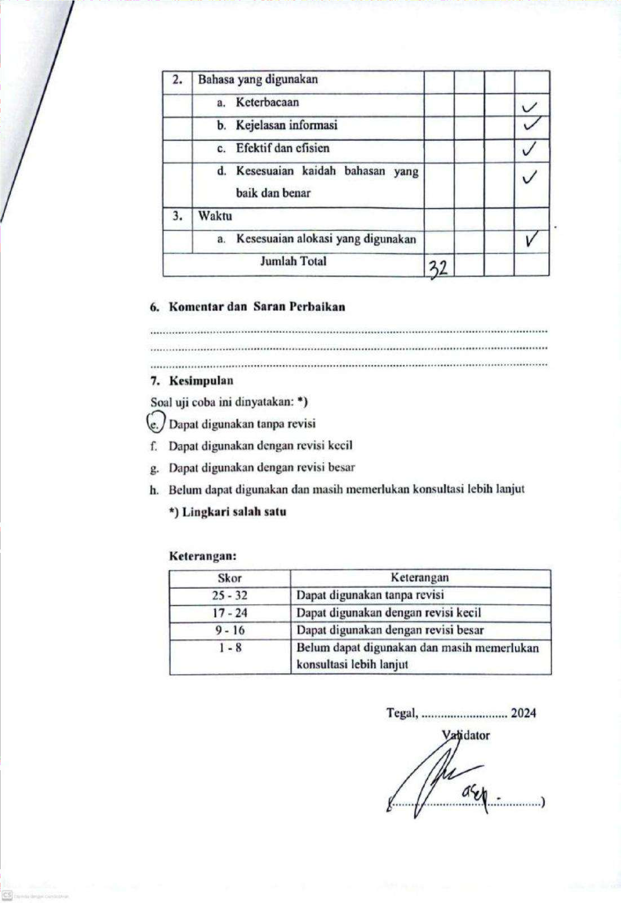

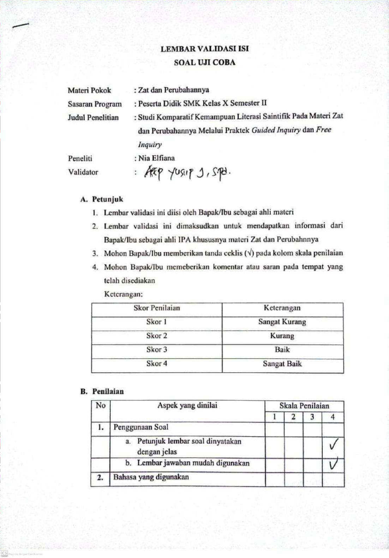

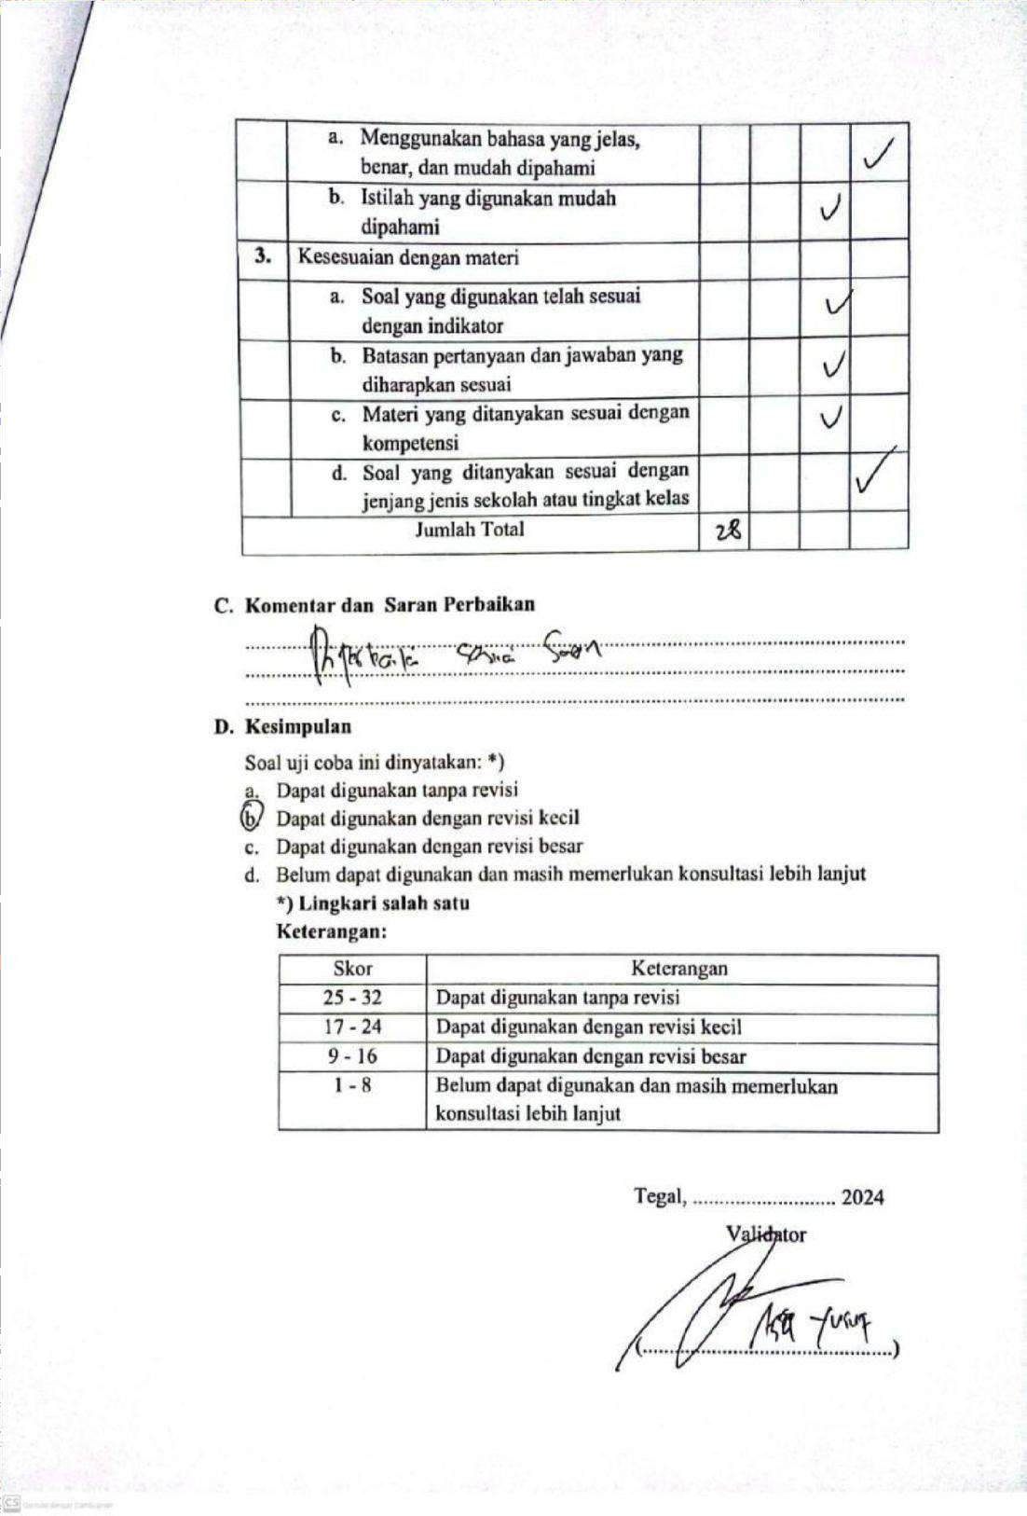

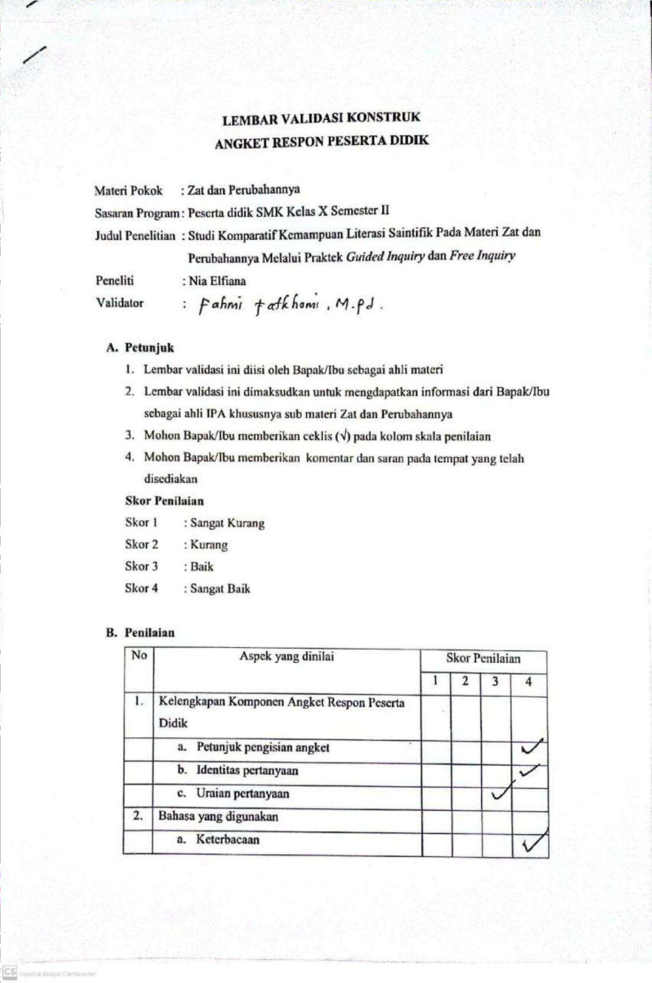

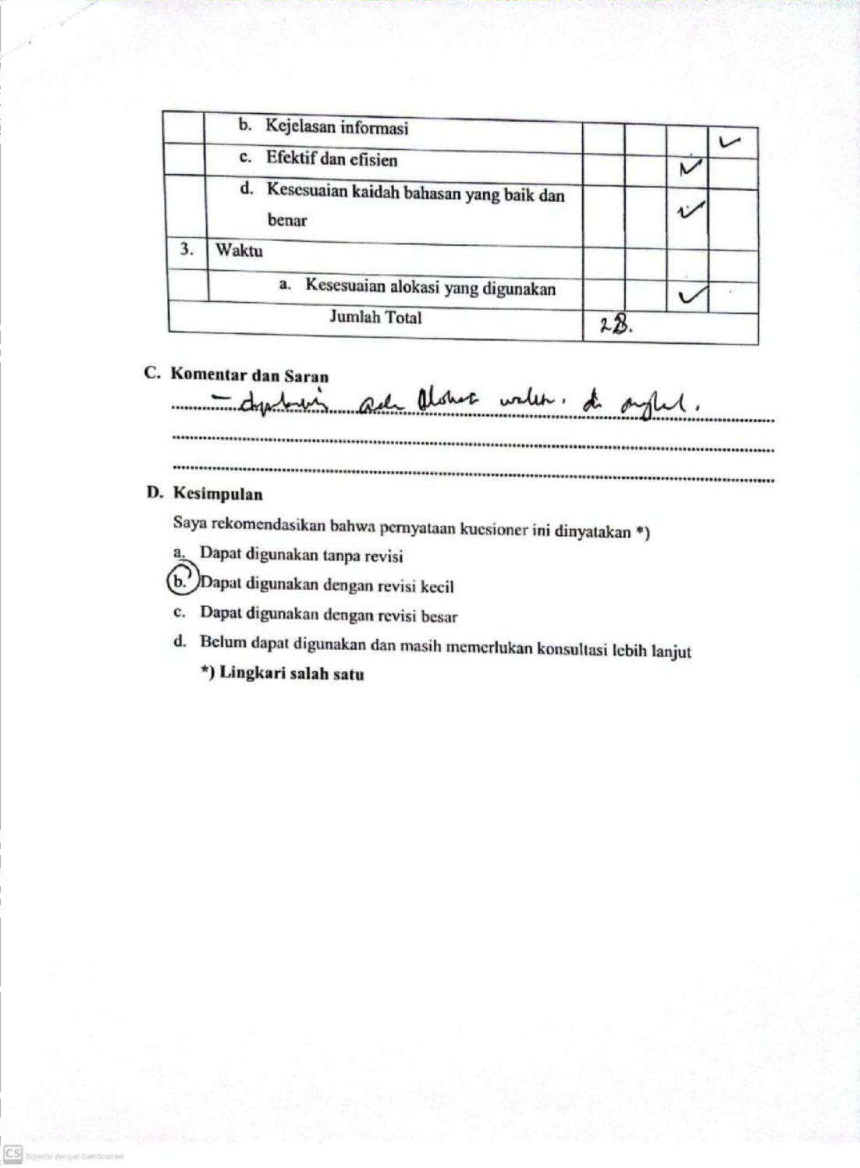

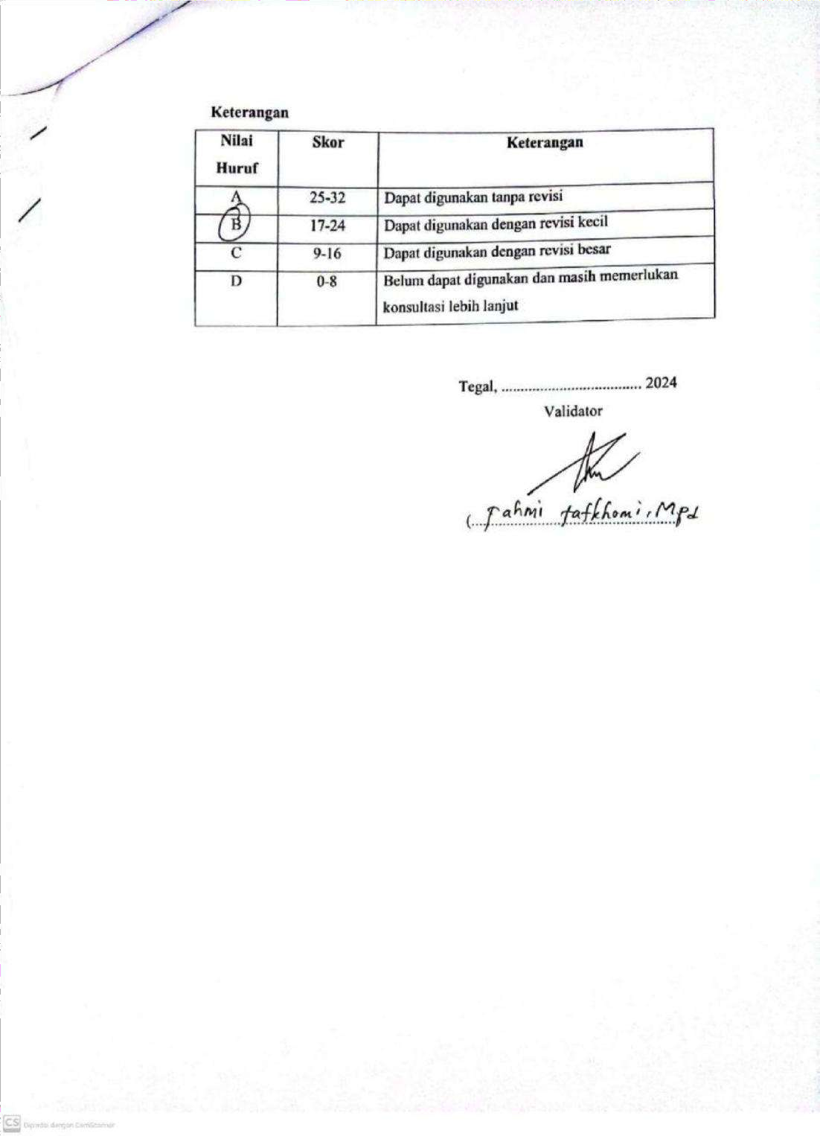

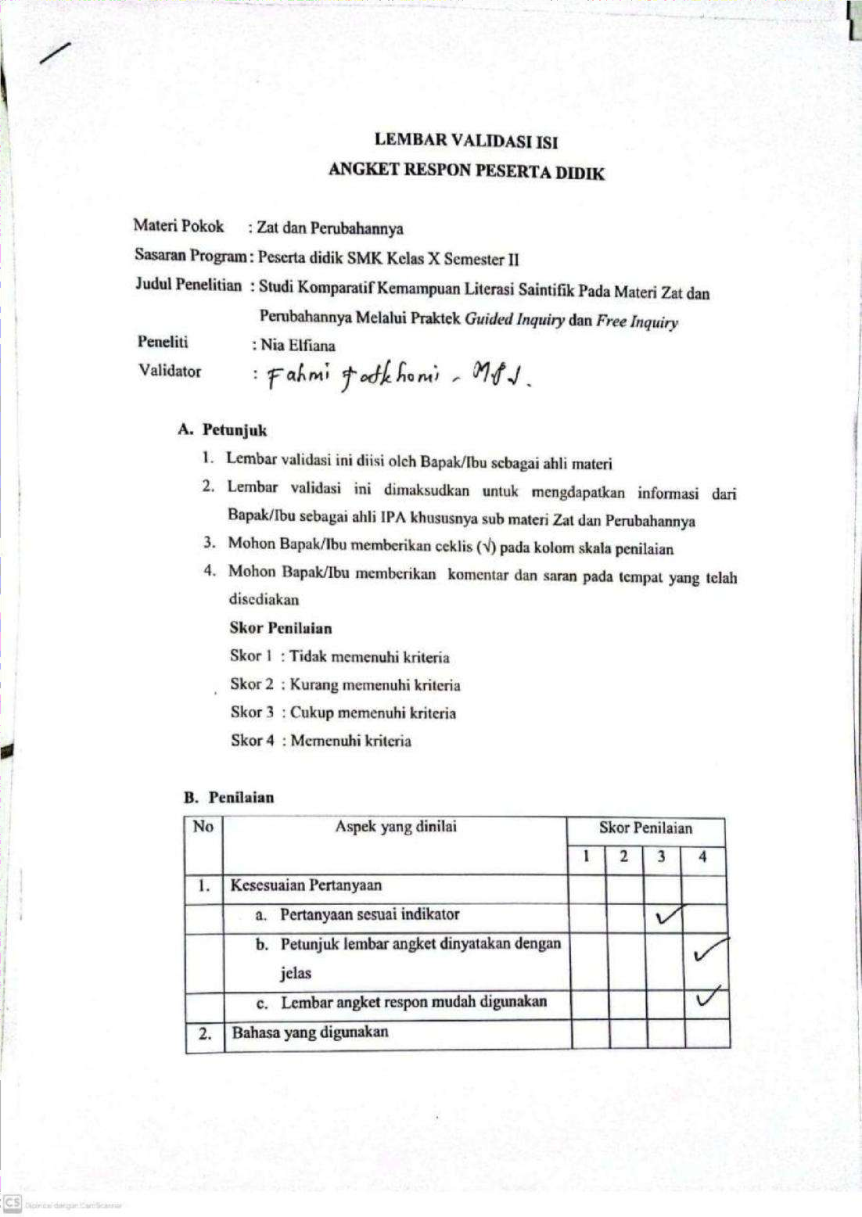

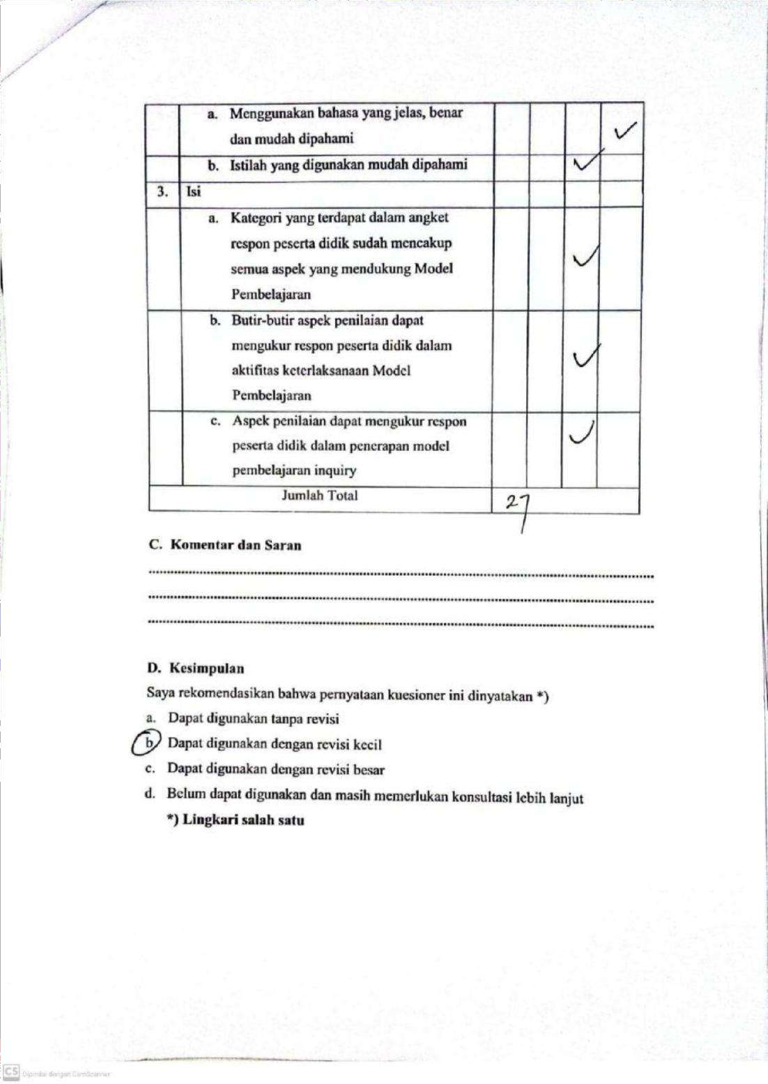

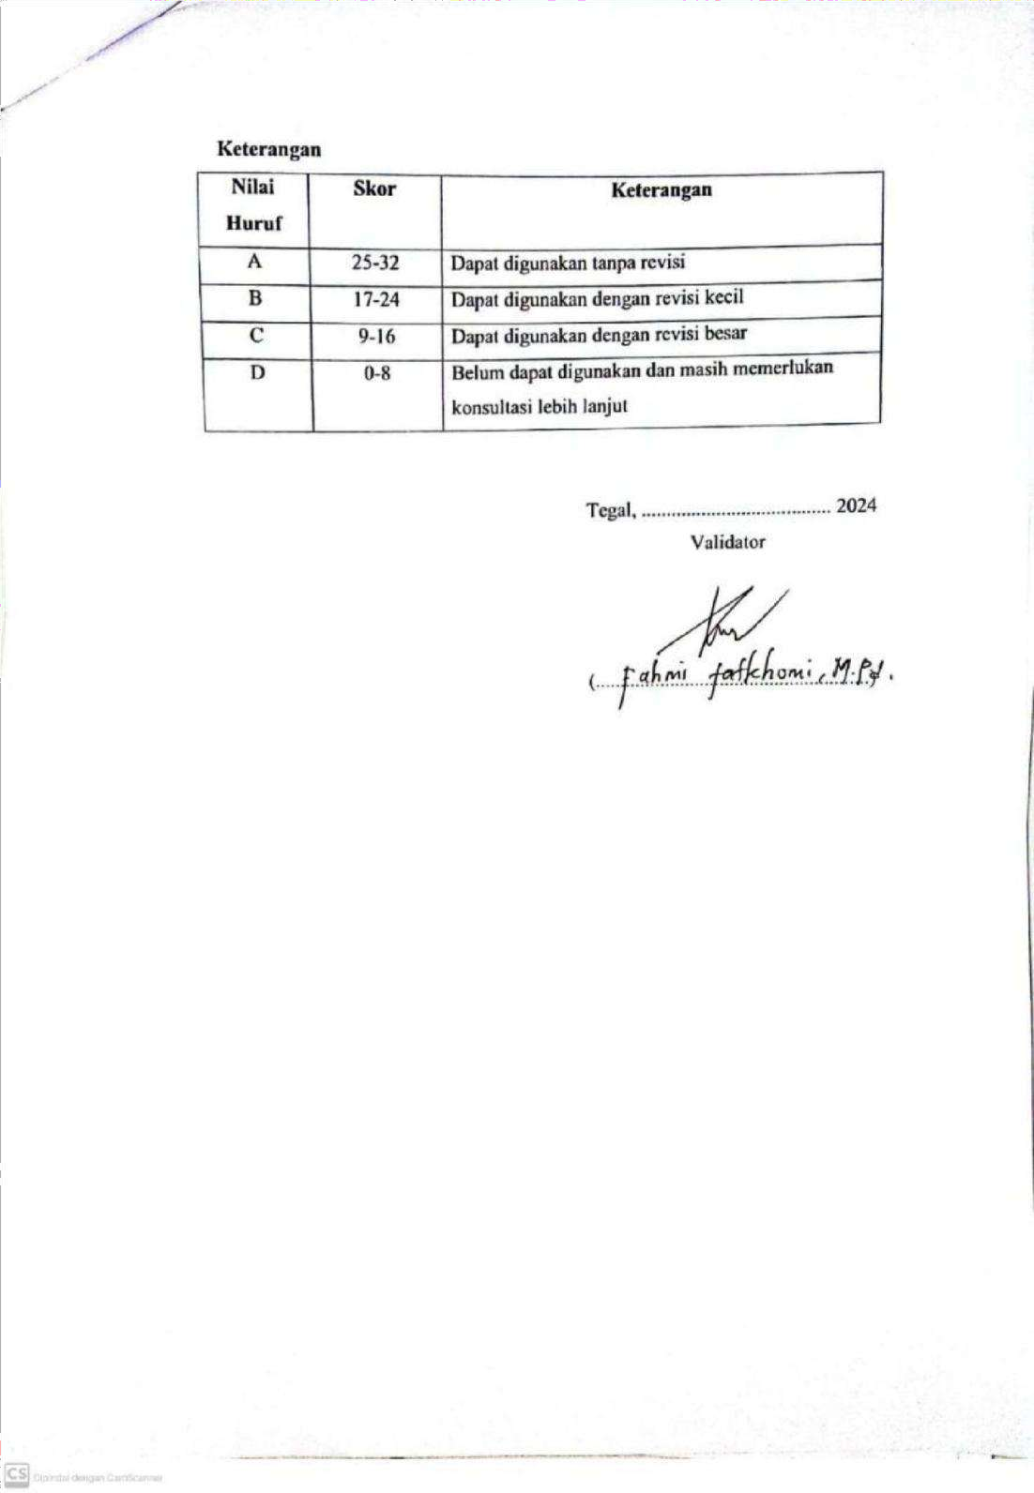

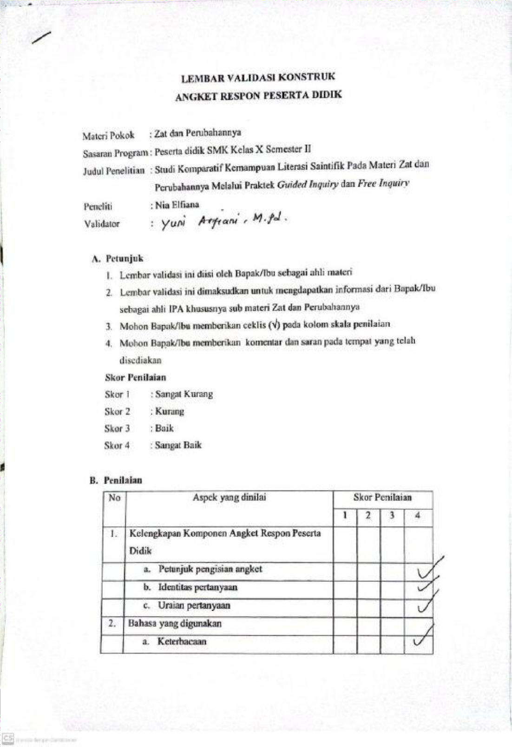

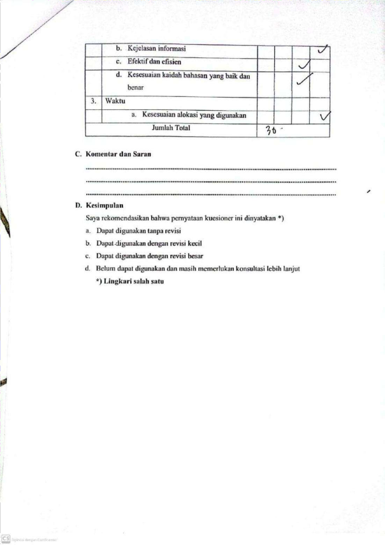

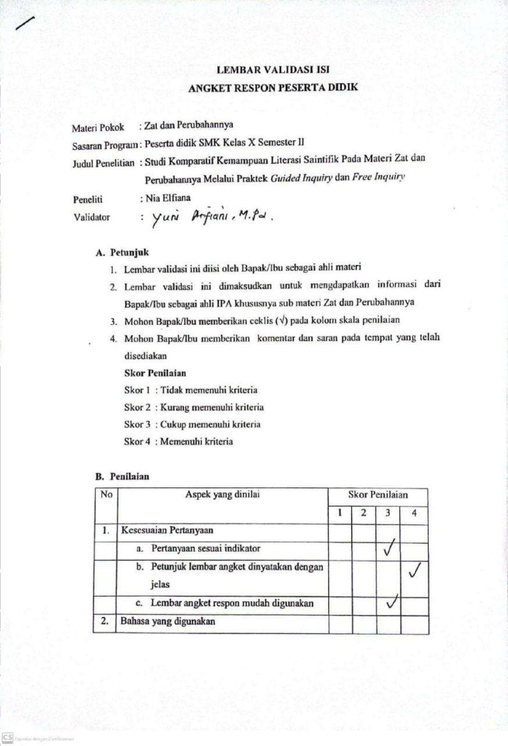

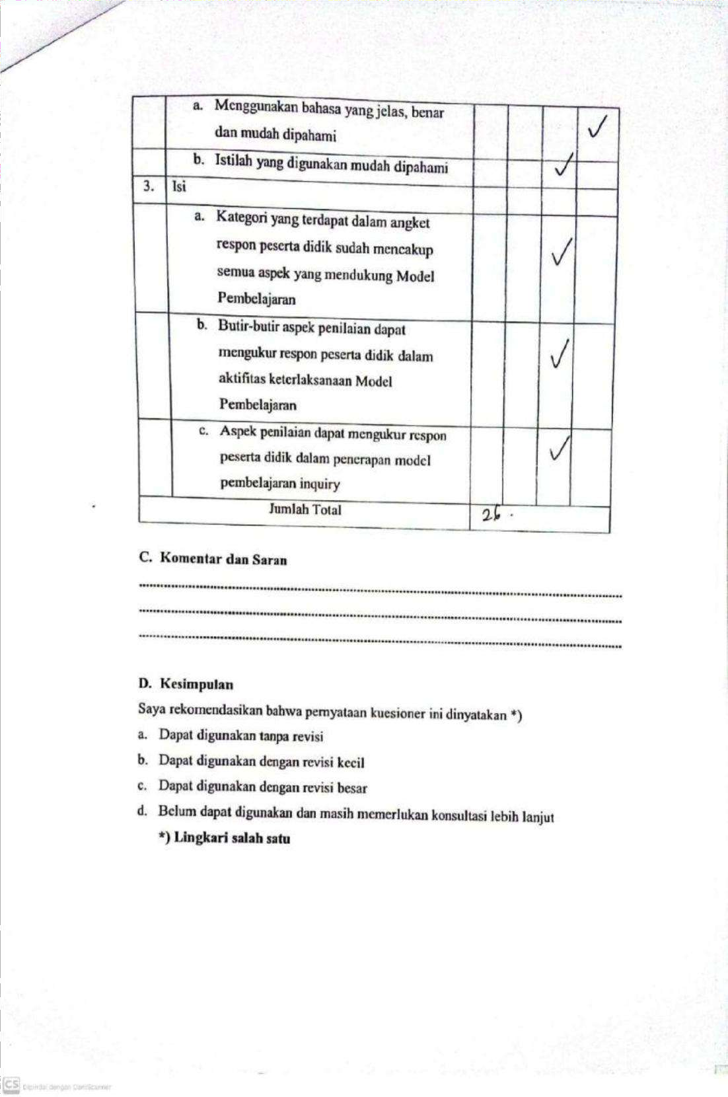

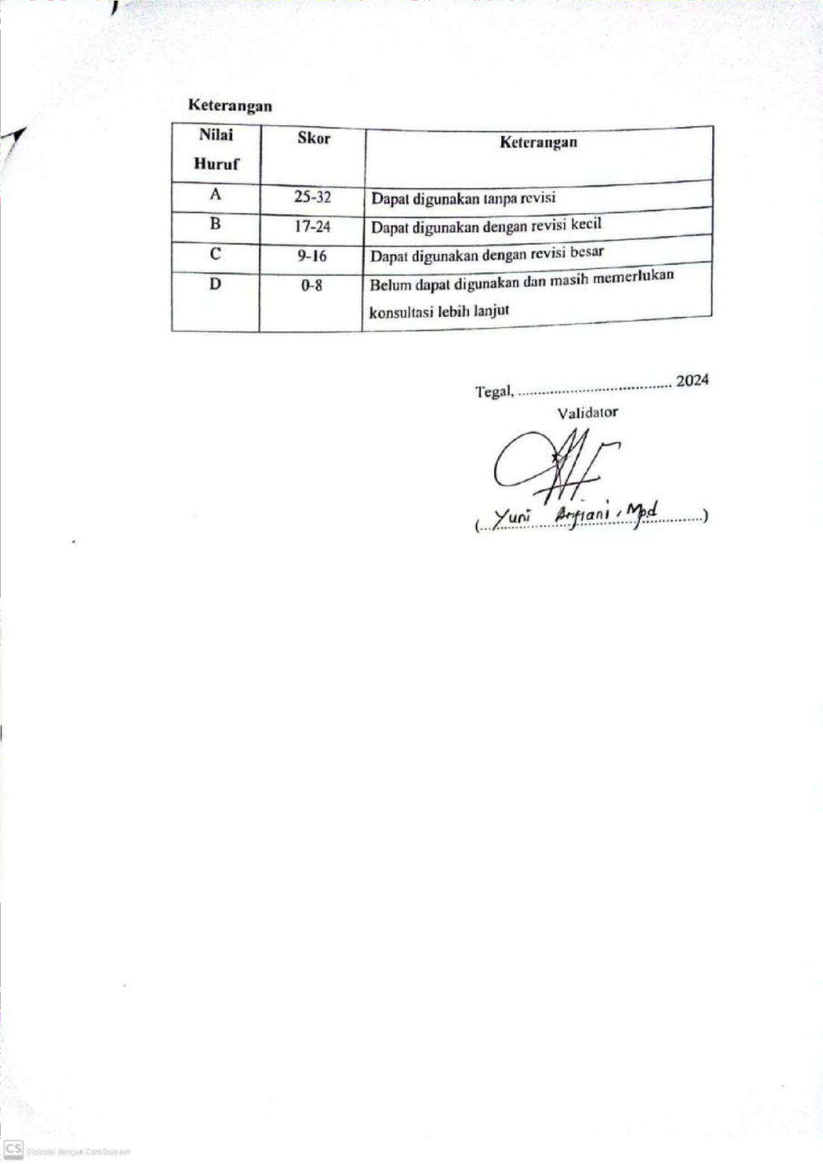

LAMPIRAN 38 Hasil Transkrip Wawancara

No. Wawancara | : | 1
Narasumber/Status | : | 1. Asep Yusuf Jafarudin S.Pd (AY) /Guru IPAS 2.  Dian Christianingrum S.Pd (DC) /Guru IPAS
Penanya | : | Nia Elfiana (NE)
Perihal | : | Pengaruh Model Guided Inquiry dan Free Inquiry
Tipe wawancara | : | Open minded (tidak terstruktur)
Hari/Tanggal | : | Senin, 3 Juni 2024
Waktu | : | 10.00 WIB
Lokasi | : | Di SMK PGRI 2 Taman

Faktor Pendukung | AY (1)
 | “Saya belum pernah menerapkan model ini selama
 | mengajar, tetapi cukup memahami dalam perangkat
 | pembelajarannya mulai dari RPP atau bahan ajar dengan
 | bantuan internet dan melihat perangkat untuk penelitian
 | mbak nya”
 | DC (2)
 | “.. pernah mencoba menerapkan saat magang apalagi
 | sekarang juga kan lagi PPG, dan memahami isi perangkat
 | pembelajaran model inquiry ini dari perkuliahan”
 | AY (1)
 | “... yang saya ketahui tentang model ini, itu model
 | pembelajaran yang dipakai untuk menunjang proses
 | pembelajaran yang lebih menekankan melalui praktek, dan
 | siswa jadi lebih aktif serta percaya diri”
 | DC (2)
 | “Kalo pemahaman saya itu model inquiry ini adalah model
 | pembelajaran dengan melakukan eksperimen atau
 | percobaan, tetapi peran guru

disitu sebagai pengarah dan fasilitator jadi siswa yang lebih
aktif”

DC (2)
“.. nambahkan ya mbak, biasanya inquiry itu kan lebih ke praktek atau melakukan percobaan. Sedangkan di SMK sendiri ini menggunakan kurikulum merdeka, dimana ada program P5 itu bisa membantu misalnya kegiatan gelar karya atau pameran produk, jadi siswa lebih inovatif kreatif bisa tuh memanfaatkan hasil produk dari eksperimen sendiri”
Faktor Penghambat | AY (1)  “...yang jadi penghambat itu biasanya saat berdiskusi kelompok, soalnya memakan banyak waktu. Yahh kalau siswa mudah diatur serius ada juga yang banyak guyon ngobrol sendiri”  DC (2)  “kalo saya sih terkait fasilitas ruangan dan alat masih terbatas, jadi misalkan mengadakan praktek itu masih di kelas pembelajaran, lebih baiknya kan ada ruang praktek sendiri dan alat pun terbatas biasanya memakai alat alternatif”

LAMPIRAN 39 Dokumentasi Kegiatan Pembelajaran
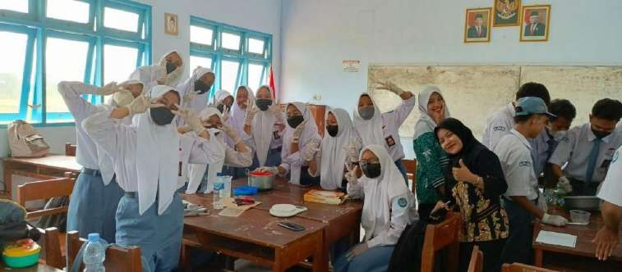
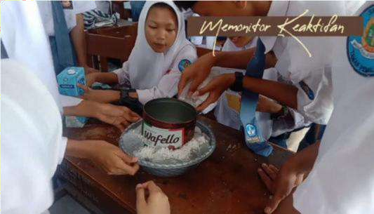
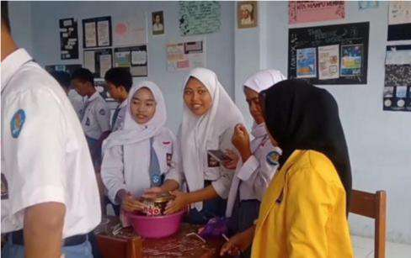
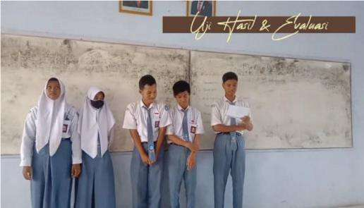
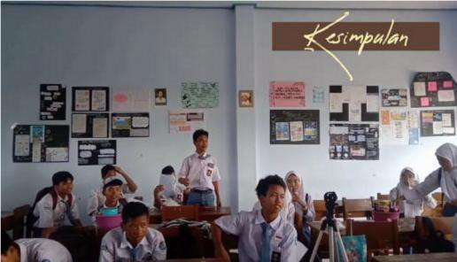
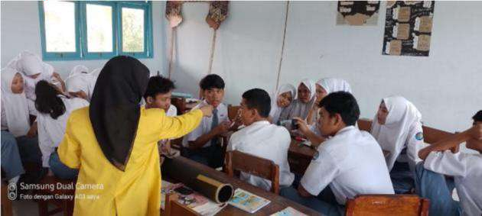
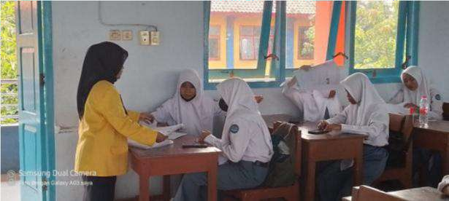

LAMPIRAN 40 Jurnal Bimbingan
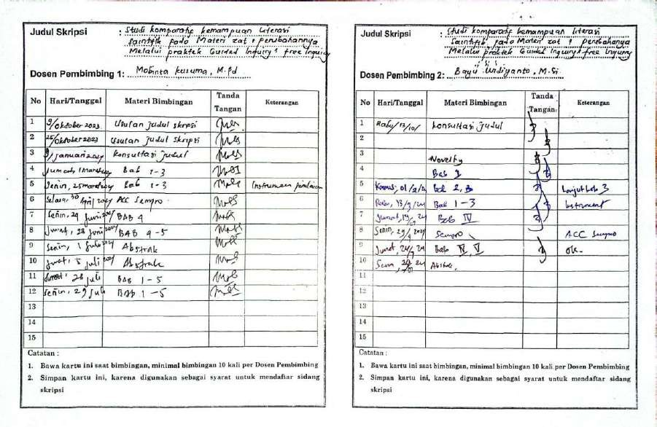

LAMPIRAN 41 Berita Acara Ujian Skripsi
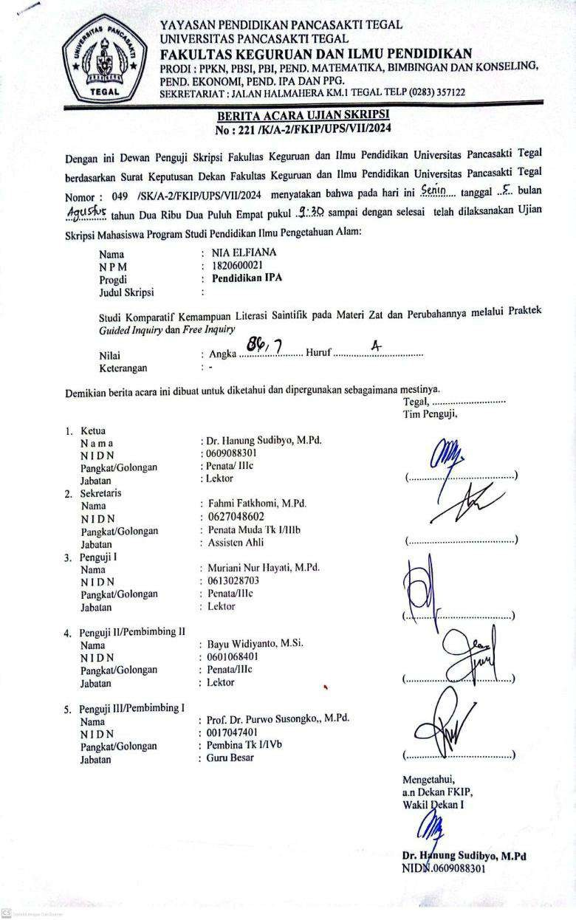

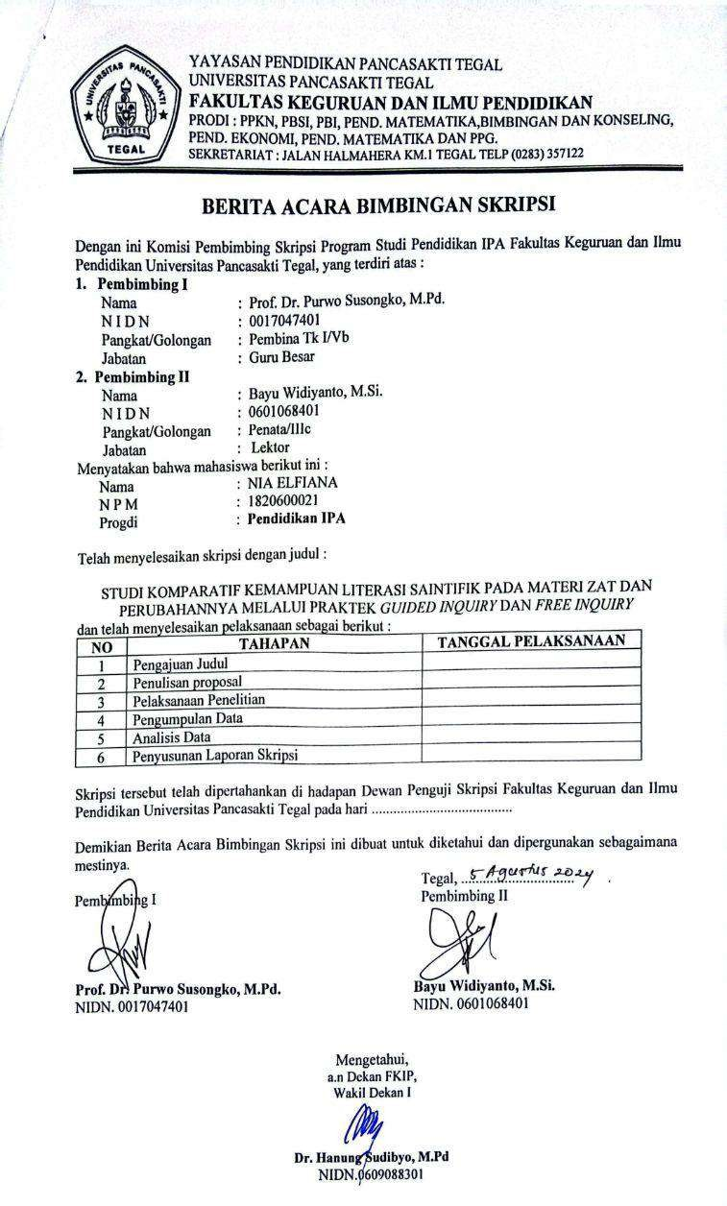

BIODATA PENULIS

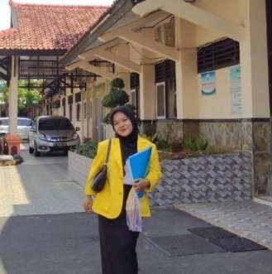
Nia Elfiana, lahir di Pemalang 6 Oktober 2002. Bertempat di Desa Temuireng 40/06 Kecamatan Petarukan, Kabupaten Pemalang. Pendidikan Dasar yang pernah ditempuh di SD Negeri 4 Temuireng dengan jangka waktu 6 tahun, Pendidikan Menegah Pertama ditempuh di SMP N 1 Petarukan dengan jangka waktu 3 tahun. Pendidikan Menengah Atas ditempuh di SMA N 1 Petarukan dengan jangka waktu 3 tahun. Perguruan Tinggi ditempuh di Universitas Pancasakti Tegal, Fakultas Keguruan dan Ilmu Pendidikan, Program Studi Pendidikan IPA sejak tahun 2020 sampai sekarang.

